Consorzio di Bonifica dell’Emilia Centrale

Life 13ENV/IT/000169 “Rinasce: riqualificazione naturalistica per la sostenibilità integrata idraulico ambientale dei canali emiliani”
Azione C1 Monitoraggio chimico-fisico, ecologico, geomorfologico e idraulico degli interventi di riqualificazione e di gestione della vegetazione
“Studio dei popolamenti vegetazionali nelle zone riparie oggetto degli interventi B3, B4, B5, B6, B7”

Elaborato:
Relazione studio flora e vegetazione ante operam
Numero elaborato:  01 | Eseguito:  Michele Adorni – Villiam Morelli | Data:  agosto 2015
Incia Società Cooperativa
Via Marconi, 24 - 42021 Bibbiano RE • tel. 347-7079453
E-mail: info@incia.coop • PEC incia@legalmail.it • www.incia.coop
Codice Fiscale e P. IVA 01910370350 •
N° iscrizione Albo delle Cooperative - A119503

Consulenze Ambientali e Servizi per il Turismo

INDICE

1 Introduzione 3
1.1 Finalità e obiettivi 3
1.2 Aree interessate dagli interventi 3
1.2.1 Collettore Alfiere – Azione B.3 3
1.2.2 Diversivo Fossa Nuova Cavata– Azione B.4 4
1.2.3 Cavata Orientale – Azione B.5 5
1.2.4 Collettore Acque Basse Modenesi (CABM) – Azione B.6 6
1.2.5 4 tratti di canale (anche su canali diversi) per un totale di 1 km per la gestione sostenibile della vegetazione acquatica e riparia – Azione B.7 8
2 Materiali e metodi preliminari 8
2.1 Raccolta dei dati bibliografici 8
2.2 Preparazione data-base raccolta e gestione dati 8
2.3 Preparazione GIS elaborazione per elaborazione cartografica 9
3 Risultati 9
3.1 Rilevamento della vegetazione 9
3.1.1 Localizzazione dei transetti lungo cui eseguire i rilievi fitosociologici 9
3.1.2 Metodologia di rilevamento della vegetazione 13
3.1.3 Classificazione della vegetazione 15
3.1.4 Rilevamento della vegetazione 16
3.2 Risultati ottenuti 16
3.2.1 Tipologie vegetazionali rinvenute 16
3.3 Descrizione delle tipologie vegetazionali rilevate – Aspetti generali 18
3.3.1 La vegetazione elofitica 18
3.3.2 La vegetazione prativa 30
3.3.3 Descrizione delle tipologie di vegetazione lungo i diversi corpi idrici 36
3.4 Rilevo specie floristiche target 44
3.4.1 Aree rilievi specie target 47
3.4.2 Schede specie target rilevate 48
3.4.3 Dati rilevati lungo i diversi corpi idrici 57
3.5 Individuazione delle situazioni di minaccia 75
3.5.1 Cavata orientale 75
3.5.2 Diversivo Fossa nuova Cavata 75
3.5.3 Collettore Acque Basse Modenesi sud 76
3.5.4 Collettore Acque Basse Modenesi nord 76
3.5.5 Collettore Alfiere 76
3.6 Indicazioni per i ripristini 76
3.6.1 Indicazioni specie da utilizzare 77
4 Bibliografia consultata 81
4.1 Flora 81
4.2 Vegetazione 82

1 Introduzione

1.1 Finalità e obiettivi
Il progetto RINASCE ha lo scopo di mettere in pratica, collaudare, valutare e diffondere interventi su canali della pianura reggiana e modenese e metodologie per la pianificazione dell’intera area in relazione alle problematiche ecologiche ed idrauliche del reticolo artificiale.
Il progetto prevede l’applicazione dei concetti base della direttiva acque 2000/60/CE e della direttiva alluvioni 2007/60/CE in un sistema idrico altamente artificiale come quello gestito dai Consorzi di bonifica, per affrontare contemporaneamente la necessità di miglioramento dello stato ecologico dei canali e di diminuzione del rischio idraulico nelle aree di pianura.
Obiettivi del progetto LIFE RINASCE (RIqualificazione NAturalistica per la Sostenibilità integrata
idraulico-ambientale dei Canali Emiliani), che si attua in Regione Emilia-Romagna, sono:
- Dimostrare, anche nel sistema artificiale e peculiare della bonifica, la fattibilità e i benefici socioeconomici e ambientali di interventi di riqualificazione ecologica dei canali realizzati per diminuire il rischio idraulico secondo i dettami delle direttive alluvioni e acque;
- Contribuire al processo di implementazione delle direttive suddette;
- Contribuire a migliorare lo stato ecologico dei canali diminuendo contemporaneamente le esondazioni.

1.2 Aree interessate dagli interventi

1.2.1 Collettore Alfiere – Azione B.3
Il Collettore Alfiere (Fig. 1) è un canale d’acque basse, ad uso promiscuo ma prevalente di scolo e non arginato. Il tratto interessato dall’azione B3 è situato a sud dell’abitato di Pieve Saliceto, nel comune di Gualtieri (RE). Il canale, come tutti quelli oggetto del presente lavoro, si presenta ad andamento rettilineo e sezione geometrica di forma trapezoidale, in questo caso dotato anche di una banca interna posta a quota più elevata dell’alveo di magra. Non sono presenti aree inondabili connesse al canale e la portata in eccesso è smaltita tramite impianto idrovoro posto sulla rete consortile.
Il canale è pressoché privo di una fascia riparia e la stessa golena interna non presenta formazioni arboree e arbustive ed è data in concessione agli agricoltori per lo sfalcio della componente erbacea. L’alveo di magra è mantenuto anch’esso a sezione geometrica e la presenza di vegetazione acquatica ed elofitica è limitata e comunque controllata da operazioni di manutenzione periodica meccanizzata da parte del Consorzio.

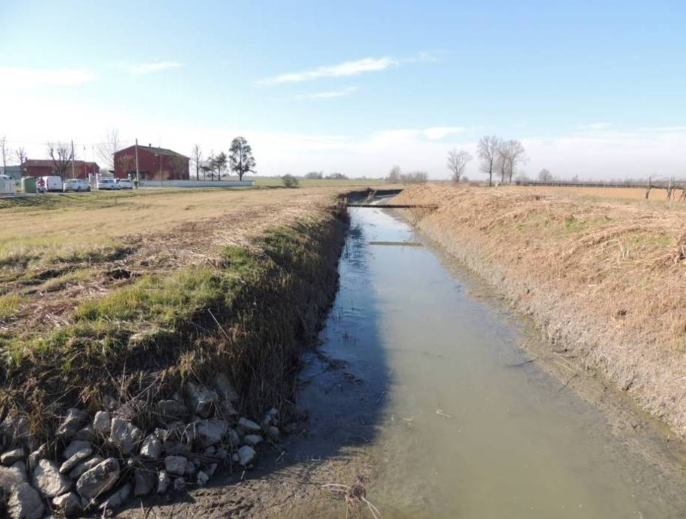
Figura 1 – Collettore Alfiere

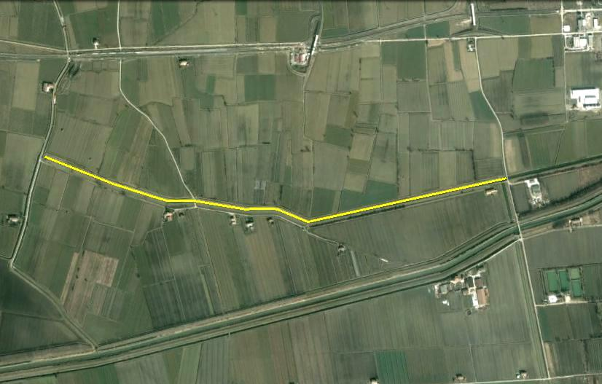
Figura 2 - Area d’intervento dell’azione B3 (Collettore Alfiere)

1.2.2 Diversivo Fossa Nuova Cavata– Azione B.4
Il Diversivo Fossa Nuova Cavata (Fig. 3) è un canale d’acque basse, ad uso promiscuo ma prevalente di scolo e non arginato. Il tratto interessato dall’azione B4 è situato a nord dell’abitato di Carpi (MO). Il canale si presenta ad andamento rettilineo e sezione geometrica di forma trapezoidale, senza alcuna banca interna. Non sono presenti aree inondabili connesse al canale.
Il canale è privo di una fascia riparia arbustiva ed arborea, così come nell’alveo di magra la presenza di vegetazione acquatica ed elofitica è limitata e comunque controllata da operazioni di manutenzione periodica meccanizzata da parte del Consorzio.

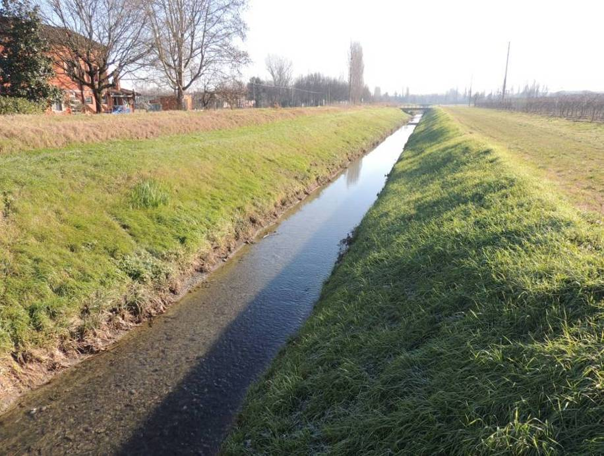

Figura 3 - Diversivo Fossa Nuova Cavata

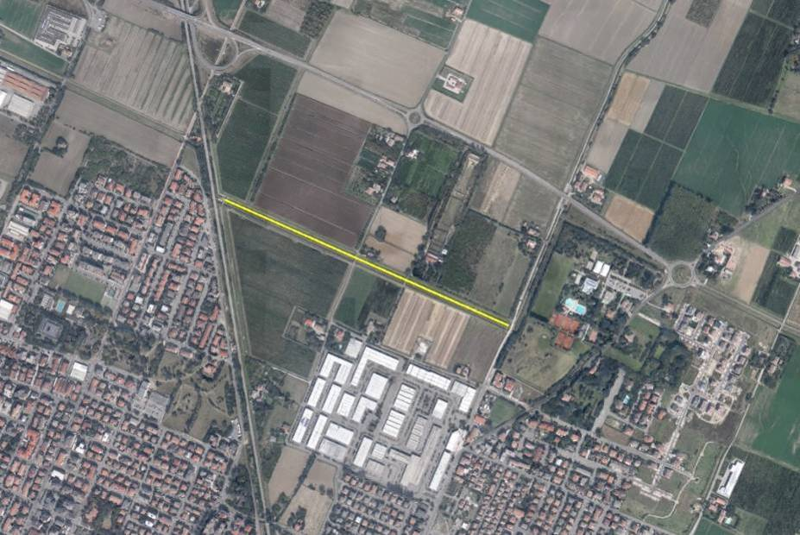

Figura 4 - Area d’intervento dell’azione B.4 (Diversivo Fossa Nuova Cavata)

1.2.3 Cavata Orientale – Azione B.5
La Cavata Orientale (Fig. 5) è un canale d’acque basse, ad uso promiscuo ma prevalente di scolo e non arginato. Il tratto interessato dall’azione B5 è situato a sud-est dell’abitato di Carpi (MO), nei pressi di un’area industriale. Il canale si presenta ad andamento rettilineo e sezione geometrica di forma trapezoidale, senza alcuna banca interna. Non sono presenti aree inondabili connesse al canale e la portata in eccesso è smaltita tramite impianto idrovoro posto sulla rete consortile.
Il canale è pressoché privo di una fascia riparia arbustiva e d arborea, così come nell’alveo di magra la presenza di vegetazione acquatica ed elofitica è limitata e comunque controllata da operazioni di manutenzione periodica meccanizzata da parte del Consorzio.

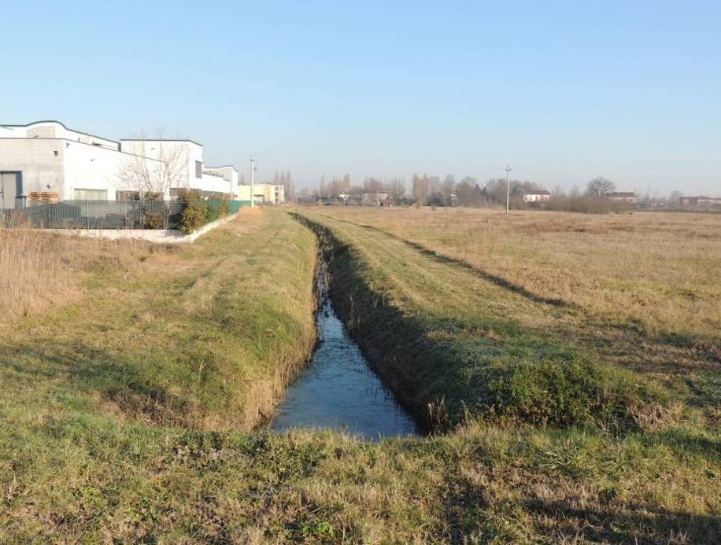
Figura 5 - Cavata Orientale

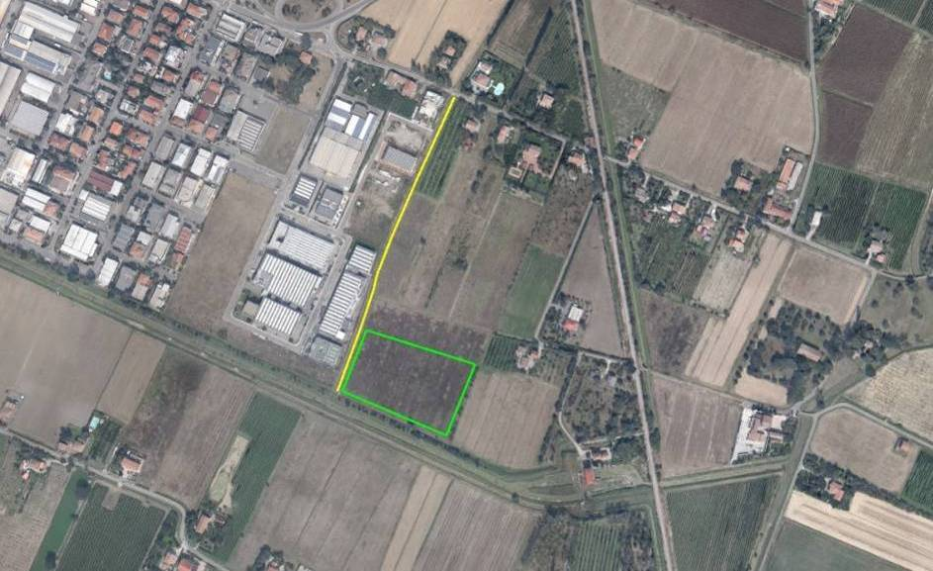
Figura 6 - Area d’intervento dell’azione B5 (Cavata Orientale)

1.2.4 Collettore Acque Basse Modenesi (CABM) – Azione B.6
Il Collettore Acque Basse Modenese (CABM) (Fig. 7) è un canale d’acque basse, ad uso promiscuo e non arginato, che raccoglie le acque di scolo dell’intero bacino di scolo Acque Basse Modenesi. L’area d’intervento interessa due tratti del canale, il primo situato a nord-est e il secondo a sud-est dell’abitato di Novi di Modena (MO). Il canale, come tutti quelli oggetto del presente lavoro, si presenta ad andamento rettilineo e sezione geometrica di forma trapezoidale, in questo caso dotato anche di una banca interna posta su entrambe le sponde a quota più elevata dell’alveo di magra. Non sono presenti aree inondabili connesse al canale e la portata in eccesso è smaltita tramite impianto idrovoro posto sulla rete consortile.
Il canale è dotato di una fascia riparia arboreo-arbustiva posta in modo discontinuo lungo la parte sommitale delle sponde, mentre la golena interna non presenta formazioni arboree-arbustive ed è data in concessione agli agricoltori per lo sfalcio della componente erbacea. L’alveo di magra è mantenuto anch’esso a sezione geometrica e la presenza di vegetazione acquatica ed elofitica è limitata e comunque controllata da operazioni di manutenzione periodica meccanizzata da parte del Consorzio.

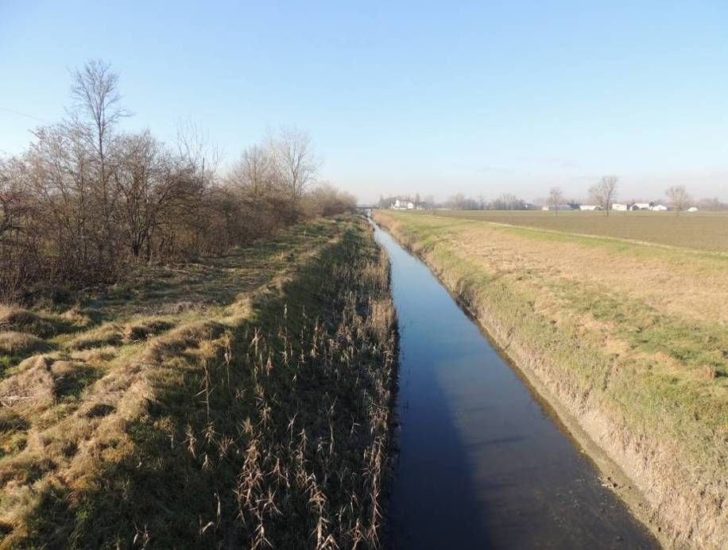
Figura 7 - CABM - Collettore Acque Basse Modenesi

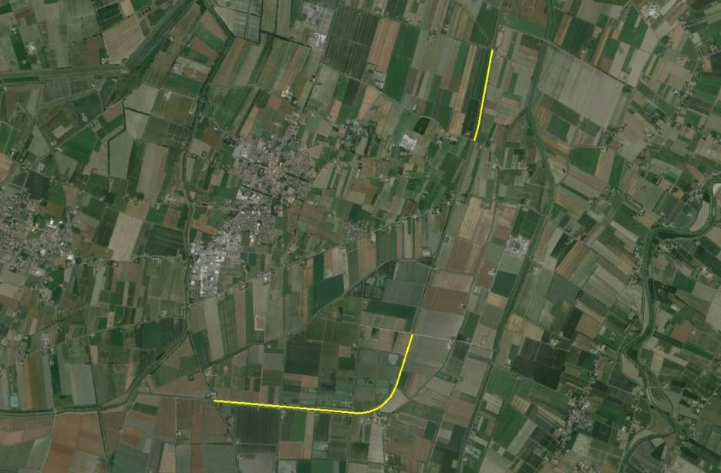
Figura 8 - Area d’intervento dell’azione B6 (Collettore Acque Basse Modenesi)

1.2.5 4 tratti di canale (anche su canali diversi) per un totale di 1 km per la gestione sostenibile della vegetazione acquatica e riparia – Azione B.7

I tratti sono ancora in fase di definizione, non è stato quindi possibile effettuare i rilievi previsti.

2 Materiali e metodi preliminari

2.1 Raccolta dei dati bibliografici
In fase preliminare è stata effettuata una ricerca di eventuali dati su specie e habitat presenti lungo i canali interessati dal Life Rinasce. Non sono state accertate fonti bibliografiche o studi che possano riguardare anche marginalmente i canali in oggetto.
Le uniche informazioni, riguardanti comunque area vasta, sono state ricavate dalla Banca dati regionale gestita da IBC e curata dal dott. Alessandro Alessandrini. In questo data-base, costantemente aggiornato, sono presenti anche tutti i dati pubblicati su Alessandrini,Branchetti, 1997 - “Flora reggiana” e su Alessandrini, Delfini, Ferrari, Fiandri, Gualmini, Lodesani, Santini, 2010 – “Flora del Modenese”.

2.2 Preparazione data-base raccolta e gestione dati
E’ stato relizzato un apposito data-base in Access composto da tre tabelle in relazione tra di loro (Fig. 9) attraverso il codice specie e il codice canale.

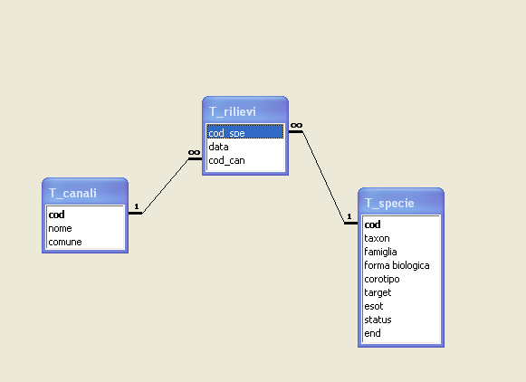
Figura 9 - Relazioni

Nella tabella rilievi vengono inseriti tutti i dati raccolti nei rilievi fitosociologici, quelli delle specie traget, sia di interesse conservazionistico che alloctone e in generale anche dati riguardanti altre specie presenti nei tratti interessati, soprattutto se rilevanti a livello territoriale o gestinale.
Ina visione generale dei dati viene evidenziata dall’apposita query (Fig. 10).

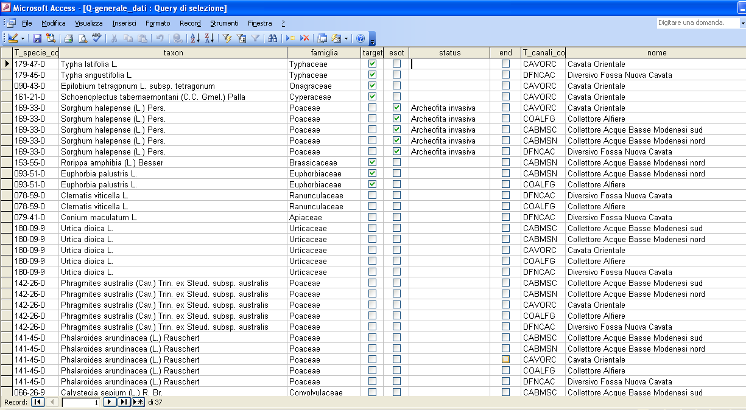
Figura 10 - Query generale dati

Da questo data-base sono estratti gli elenchi presentei in questo lavoro.

2.3 Preparazione GIS elaborazione per elaborazione cartografica
I dati relativi alle specie target e i punti dei rilievi fitosociologici, sono stati georeferenziati e in seguito cartografati. A tale scopo sono stai utilizzati i seguenti programmi: ArcView GIS 3.2 e QGIS 2.8.
Sono state prodotte apposite tavole con il posozionamento dei punti nei quali sono stati effettuati i rilievi fitosociologici e con la distribuzione delle specie target.

3 Risultati

3.1 Rilevamento della vegetazione

3.1.1 Localizzazione dei transetti lungo cui eseguire i rilievi fitosociologici
Il rilevamento della vegetazione lungo i canali destinati ad interventi di riqualificazione naturalistica è stato effettuato in corrispondenza di transetti individuati con apposito sopralluogo eseguito in data 31/03/2015. I transetti lungo cui eseguire i rilevamenti sono stati selezionati in corrispondenza di tratti dei canali in cui le tipologie vegetazionali si presentavano meglio espresse. Per ognuno dei tratti di canale di interesse, sono stati selezionati transetti in corrispondenza di tutte le tipologie di fitocenosi presenti. Grazie alla scelta di questo criterio di selezione è stata garantita l’esecuzione di almeno un rilievo fitosociologico per ognuna delle tipologie vegetazionali rinvenute.
Complessivamente sono stati individuati 15 transetti lungo cui eseguire i rilievi fitosociologici, così ripartiti:
- Cavata orientale: 4 transetti
- Diversivo Fossa nuova Cavata: 2 transetti
- Collettore Acque Basse Modenesi Sud: 4 transetti
- Collettore Acque Basse Modenesi Nord: 2 transetti
- Collettore Alfieri: 3 transetti
I transetti selezionati sono stati localizzati precisamente attraverso l’utilizzo di un rilevatore GPS (Tab. 1). La loro esatta localizzazione è stata comunicata al Consorzio di Bonifica dell’Emilia Centrale nei giorni immediatamente successivi al sopralluogo, affinché tali tratti di canale e sponda adiacente fossero risparmiati dagli interventi di sfalcio della vegetazione per tutta l’area di pertinenza del Consorzio di Bonifica stesso.

n° | canale | latitudine | longitudine
1 | Cavata orientale | 44.765434° | 10.893163°
2 | Cavata orientale | 44.764624° | 10.892656°
3 | Cavata orientale | 44.764222° | 10.892416°
4 | Cavata orientale | 44.762232° | 10.891416°
1 | Diversivo Fossa nuova Cavata | 44.801886° | 10.890890°
2 | Diversivo Fossa nuova Cavata | 44.801125° | 10.893344°
1 | Collettore acque basse modenesi tratto sud | 44.866564° | 10.896463°
2 | Collettore acque basse modenesi tratto sud | 44.866500° | 10.897638°
3 | Collettore acque basse modenesi tratto sud | 44.866395° | 10.899053°
4 | Collettore acque basse modenesi tratto sud | 44.866150° | 10.902969°
1 | Collettore acque basse modenesi tratto nord | 44.897448° | 10.934157°
2 | Collettore acque basse modenesi tratto nord | 44.891606° | 10.931504°
1 | Collettore Alfiere | 44.885323° | 10.594531°
2 | Collettore Alfiere | 44.883387° | 10.601632°
3 | Collettore Alfiere | 44.882302° | 10.609022°

Tabella 1 – Localizzazione del punto centrale dei transetti individuato con sopralluogo in data 31/03/2015.

Tutti i transetti individuati hanno una lunghezza di 20 m (10 m a monte e 10 m a valle del punto centrale), ad eccezione del transetto n. 2 del canale “Cavata orientale”, avente una lunghezza di 10 m (5 m a monte e 5 m a valle del punto centrale).
Di seguito si riportano le mappe con la localizzazione del punto centrale dei transetti.

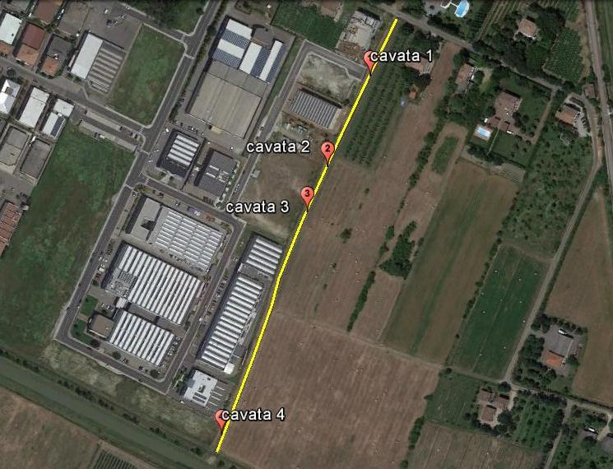
Figura 11 – Localizzazione del punto centrale dei transetti lungo il canale “Cavata orientale”

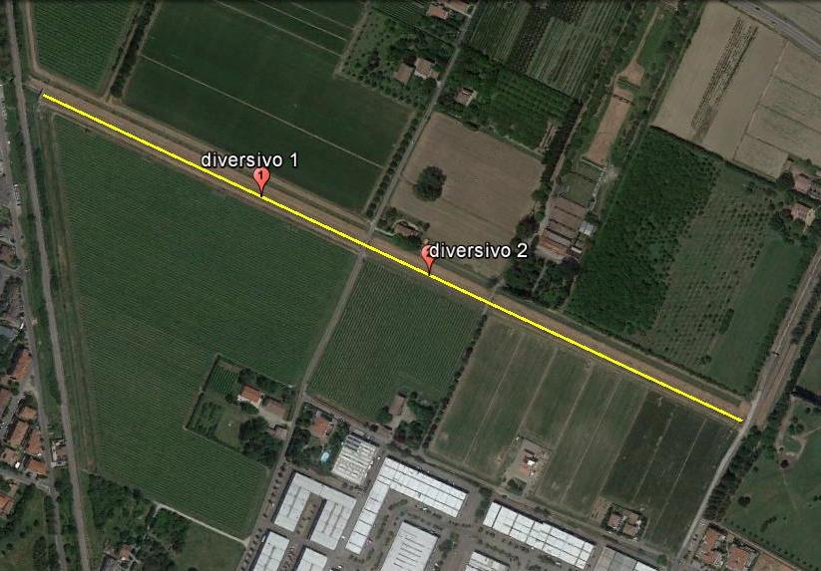
Figura 12 – Localizzazione del punto centrale dei transetti lungo il canale “Diversivo Fossa nuova Cavata”

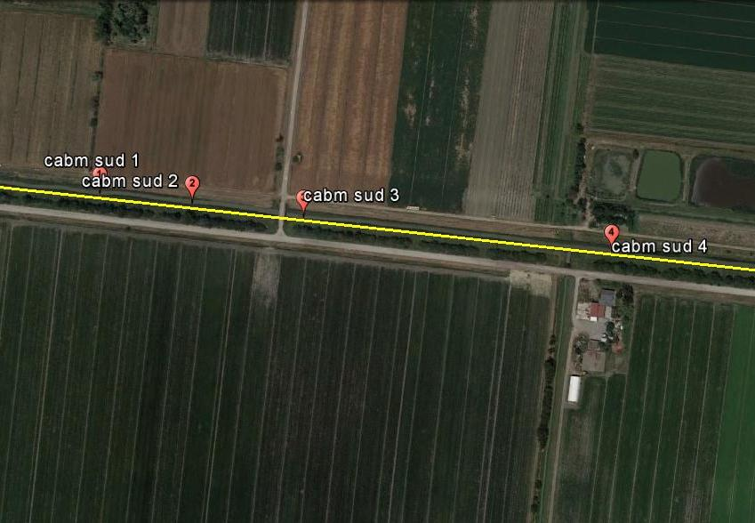
Figura 13 – Localizzazione del punto centrale dei transetti lungo il canale “Collettore Acque Basse Modenesi Sud”

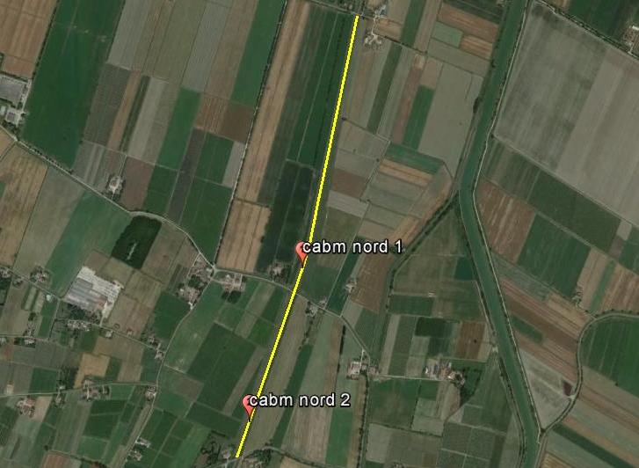
Figura 14 – Localizzazione del punto centrale dei transetti lungo il canale “Collettore Acque Basse Modenesi Nord”

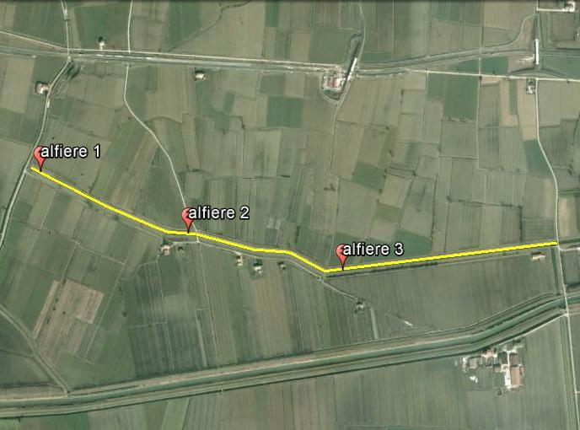
Figura 15 – Localizzazione del punto centrale dei transetti lungo il canale “Collettore Alfiere”

3.1.2 Metodologia di rilevamento della vegetazione
Lo studio col metodo fitosociologico delle comunità vegetali (o fitocenosi), unito alla conoscenza dell’esatta localizzazione e dell’estensione di tutte le tipologie vegetazionali presenti, consente di individuare le principali dinamiche evolutive della vegetazione in atto e di giudicare il valore naturalistico-ecologico delle fitocenosi. Tali informazioni sono indispensabili per la formulazione interventi mirati alla gestione conservativa del patrimonio di biodiversità, a livello sia di flora che di vegetazione che di habitat, del reticolo idrografico artificiale.
La vegetazione descrive le diverse modalità con cui le piante si dispongono nello spazio per formare comunità vegetali – costituite da sistemi di popolazioni di specie vegetali – la cui composizione è il risultato dell’azione dei fattori ambientali (quali le caratteristiche chimico-fisiche del suolo, suolo, il clima, la disponibilità di acqua e di nutrienti, l’attività dell’uomo, ecc.) sul complesso di specie vegetali esistenti in un determinato territorio. Vari sono i metodi di classificazione delle comunità vegetali; tra questi uno dei più utilizzati è quello fitosociologico, proposto agli inizi del ‘900 dal botanico svizzero Josias Braun-Blanquet. Tale metodo ha la peculiarità di caratterizzare la vegetazione di un determinato sito dal punto di vista floristico, per poi trarne inferenze sulle caratteristiche dell’habitat, considerando che a situazioni vegetazionali simili corrispondono analoghe situazioni ecologiche. Il rilevamento della vegetazione prevede, in aree caratterizzate da fattori ambientali omogenei, la catalogazione completa delle specie vegetali presenti, per ciascuna delle quali viene indicata la quantità relativa della superficie occupata. Vengono così raccolte informazioni di carattere qualitativo (specie vegetali presenti) che quantitativo (grado di copertura delle specie). La differenza fondamentale fra i concetti di vegetazione e di flora (definibile come elenco delle specie vegetali presenti in un dato territorio) sta proprio nel fatto che il secondo è privo di informazioni quantitative; nella vegetazione ogni specie viene considerata sulla base della sua quantità, mentre nella flora una specie vale in quanto tale indifferentemente dalla sua abbondanza (Pignatti, 2004).
In pratica il rilevamento della vegetazione consistite nell’esecuzione dei rilievi fitosociologici, secondo il metodo di Braun-Blanquet (1964), col quale le diverse tipologie vegetazionali sono individuate in base alla composizione specifica e all’abbondanza relativa delle specie presenti. I siti in cui sono stati eseguiti i rilievi (stand) sono stati scelti in modo che rispettassero i requisiti di uniformità strutturale e di uniformità nella composizione floristica. Uno stand rispondente a tali requisiti costituisce un popolamento elementare espressione di un andamento omogeneo dei fattori ambientali. Ogni unità vegetazionale individuabile col metodo fitosociologico è quindi dotata di caratteristiche che la rendono riconoscibile sul campo e permettono di distinguerla da quelle adiacenti. La superficie del sito entro cui sono stati eseguiti i rilievi risponde inoltre ai requisiti del minimo areale, includendo la superficie minima nella quale è possibile ritrovare tutte le specie presenti nel popolamento elementare. Una volta individuata l’area in cui eseguire il rilievo, si è proceduto ad annotarne alcuni parametri stazionali, sia topografici (altitudine, esposizione), che riguardanti la vegetazione (copertura vegetale). Si è proceduto quindi con l’annotazione di tutte le specie presenti nella superficie del rilevamento. Ad ogni specie rilevata è stata associata una stima quantitativa, seguendo la metodologia proposta da Braun-Blanquet (1928), ritenuta per le nostre finalità più idonea rispetto alla metodologia modificata secondo le indicazioni di Pignatti & Mengarda (1962) da noi indicata nella precedente relazione metodologica. Essa si basa sull’utilizzo di un indice di copertura-abbondanza che unisce due caratteri diversi, ma strettamente correlati fra loro. Per abbondanza si intende la numerosità degli individui di una determinata specie nel popolamento elementare, mentre il grado di copertura stima la proiezione verticale di tutte le parti aeree degli individui di una determinata specie. In particolare, l’indice proposto prevede una scala di 7 valori, di cui i primi 5 sono definiti in base alla copertura, mentre gli ultimi due tengono conto anche dell’abbondanza. La scala di valori di Braun-Blanquet (1928) è così definita:
5: copertura dal 75% al 100%;
4: copertura dal 50% al 75%;
3: copertura dal 25% al 50%;
2: copertura dal 5% al 25%;
1: copertura dall’1% al 5%;
+: copertura inferiore all’1%, ma rappresentata da numerosi individui;
r: copertura inferiore all’1% di specie molto rare o con pochissimi individui.
Rispetto alla scala proposta da Pignatti & Mengarda (1962) risulta più precisa nella stima dei valori di copertura compresi tra l’1% e il 20% (che riguarda un numero considerevole di specie rilevate), in quanto prevede una categoria aggiuntiva per le coperture tra l’1% e il 5%. Tale distinzione non è presente nella scala di Pignatti & Mengarda (1962), per cui a specie che hanno copertura pari all’1% viene attribuito lo stesso valore (1) di quelle con copertura pari al 20%.
L’indice di copertura-abbondanza rilevato per ogni specie è stato annotato a fianco del nome della specie nell’elenco floristico di ogni rilievo.
Sono state annotate anche la lunghezza del transetto, la superficie del rilievo e la copertura percentuale della vegetazione rispetto alla superficie complessiva rilevata. Per ogni rilievo è stato anche indicato il numero delle specie rinvenute.

3.1.3 Classificazione della vegetazione
Il metodo fitosociologico basa l’interpretazione della vegetazione su unità di base chiamate associazioni vegetali. L’associazione vegetale è una comunità vegetale costituita da piante superiori con composizione floristica definita e fisionomia uniforme. Essa è stata definita (Braun-Blanquet, 1928) come una “comunità vegetale più o meno stabile ed in equilibrio con l’ambiente, caratterizzata da una composizione floristica determinata, in cui certi elementi quasi esclusivi rivelano con la loro presenza un’ecologia particolare ed autonoma”. La particolare combinazione di specie – che si ripete in modo più o meno regolare in siti caratterizzati da condizioni ecologiche simili – viene definita combinazione specifica caratteristica. Essa comprende specie caratteristiche (esclusive o quasi dell’associazione), specie differenziali (discriminanti rispetto ad altri gruppi di rilievi fitosociologici) e specie compagne ad elevata frequenza (reperibili comunemente nell’associazione, ma rilevabili anche in tipi di vegetazione molto diversi).
Nel sistema fitosociologico l’associazione costituisce l’unità elementare di un sistema gerarchico che raggruppa le tipologie vegetazionali sulla base delle loro affinità floristiche, dell’ecologia e della loro distribuzione territoriale. Tale sistema si basa su categorie sintassonomiche (o syntaxa) che possono essere di rango più elevato dell’associazione o di rango inferiore. Le prime si distinguono in alleanza, ordine e classe; tra le seconde vi sono la subassociazione, la variante e la facies.
Le denominazioni attribuite alle varie categorie (con l’eccezione della variante e della facies) si basano sui nomi scientifici delle specie più significative, cui si fa seguire uno specifico suffisso come di seguito indicato:
Associazione: -etum
Subassociazione: -etosum
Alleanza: -ion
Ordine: -etalia
Classe: -etea
Nei casi in cui una comunità vegetale non dovesse presentarsi ben definita dal punto di vista floristico, perché priva di specie diagnostiche, viene classificata come aggruppamento (o phytocoenon), denominato col nome della/e specie dominante/i.
Per tutte le tipologie di vegetazione rilevate è stato indicato il Codice Corine biotopes corrispondente e l’eventuale codice identificativo per gli habitat di interesse regionale (Bolpagni et al., 2010). Non è stato rinvenuto alcun habitat di interesse comunitario ai sensi della Dir. 92/43/CEE.

3.1.4 Rilevamento della vegetazione
I rilievi fitosociologici sono stati eseguiti il 03/06/2015, nel periodo di massimo sviluppo strutturale e composizionale della maggior parte delle fitocenosi. I rilievi sono stati eseguiti lungo i transetti paralleli ai corsi d’acqua individuati nella fase precedente. In corrispondenza dei tratti di canale selezionati per l’indagine fitosociologica, sono state rilevate le tipologie vegetazionali che si sviluppano lungo il gradiente idrico che va dal centro dei corsi d’acqua verso l’esterno fino ai seminativi adiacenti. Hanno interessato pertanto esclusivamente fitocenosi naturali e seminaturali, in particolare la vegetazione palustre elofitica e tipologie di vegetazione erbacea più o meno degradate presenti sulle sponde dei corpi idrici. Non sono state rinvenute tipologie di vegetazione acquatica (pleustofitica e rizofitica) a causa della pessima qualità delle acque dei canali e della presenza di fauna esotica erbivora, in particolare Gambero rosso della Louisiana e Nutria, responsabili della drastica riduzione / scomparsa della vegetazione acquatica flottante e radicante di buona parte dei canali della Pianura Padana.
Solamente lungo il canale “Cavata orientale” è stata rinvenuta vegetazione all’interno dell’area allagata del canale. Negli altri canali al vegetazione si sviluppa esclusivamente sulle parti delle sponde normalmente non allagate.
Complessivamente sono stati eseguiti 24 rilievi fitosociologici, che sono stati così ripartiti:
Cavata orientale: 6 rilievi
Diversivo Fossa nuova Cavata: 4 rilievi
Collettore Acque Basse Modenesi Sud: 6 rilievi
Collettore Acque Basse Modenesi Nord: 4 rilievi
Collettore Alfiere: 4 rilievi

3.2 Risultati ottenuti

3.2.1 Tipologie vegetazionali rinvenute
Complessivamente sono state rilevate le seguenti 6 associazioni di vegetazione elofitica:
Typhetum latifoliae Nowiński 1930 1 rilievo
Phragmitetum australis Savič 1926 9 rilievi
Schoenoplectetum tabernaemontani Soó 1947 1 rilievo
Rorippo-Phalaridetum arundinaceae Kopecký 1961 1 rilievo
Caricetum acutiformis Eggler 1933 1 rilievo
Caricetum ripariae Máthé et Kovács 1959 3 rilievi
Sulle sponde dei canali, non a stretto contatto con l’ambiente acquatico, sono state rilevate le 2 seguenti tipologie di vegetazione prativa:
Phytocoenon a Elytrigia repens 7 rilievi
Phytocoenon a Schedonorus arundinaceus 1 rilievo
Nella seguente tabella viene sintetizzata la localizzazione delle diverse tipologie di vegetazione rilevate:
 | Cavata orientale | Diversivo Fossa | CABM Sud | CABM Nord | Collettore Alfieri
Typhetum latifoliae | (1) | - | - | - | -
Phragmitetum australis | (1) | - | (3) | (2) | (3)
Schoenoplectetum tabernaemontani | (1) | - | - | - | -
Rorippo-Phalaridetum arundinaceae | - | - | (1) | - | -
Caricetum acutiformis | - | - | - | - | (1)
Caricetum ripariae | (1) | (2) | - | - | -
Phytocoenon a Elytrigia repens | (2) | (2) | (2) | (1) | -
Phytocoenon a Schedonorus arundinaceus | - | - | - | (1) | -

Tabella 2 - Localizzazione delle diverse tipologie vegetazionali lungo i tratti di canale oggetto di futura riqualificazione naturalistica. Tra parentesi il numero di rilievi eseguiti per la rispettiva tipologia di vegetazione.

L’inquadramento sintassonomico a livello di classe, ordine e alleanza è stato eseguito sulla base del “Prodromo della vegetazione italiana” (http://www.prodromo-vegetazione-italia.org/). Per l’inquadramento sintassonomico e la denominazione delle associazioni di vegetazione elofitica è stato fatto riferimento a Landucci et al. (2013). Le due fitocenosi prative non si presentano sufficientemente definite dal punto di vista floristico. Esse sono state pertanto classificate come aggruppamento o phytocoenon, denominato secondo la specie dominante. Il loro inquadramento sintassonimico è stato stabilito sulla base delle valenze sociologiche delle specie rilevate.
Le fitocenosi rilevate sono state inquadrate nel seguente schema sintassonomico:
PHRAGMITO AUSTRALIS-MAGNOCARICETEA ELATAE Klika in Klika & Novák 1941
PHRAGMITETALIA AUSTRALIS Koch 1926
Phragmition communis Koch 1926
1 - Typhetum latifoliae Nowiński 1930
2 - Phragmitetum australis Savič 1926
3 - Schoenoplectetum tabernaemontani Soó 1947
NASTURTIO OFFICINALIS-GLYCERIETALIA FLUITANTIS Pignatti 1953
Phalaridion arundinaceae Kopecký 1961
4 - Rorippo-Phalaridetum arundinaceae Kopecký 1961
MAGNOCARICETALIA ELATAE Pignatti 1953
Magnocaricion elatae Koch 1926
5 - Caricetum acutiformis Eggler 1933
6 - Caricetum ripariae Máthé et Kovács 1959
ARTEMISIETEA VULGARIS Lohmeyer, Preising & Tüxen ex Von Rochow 1951
AGROPYRETALIA INTERMEDII-REPENTIS Oberdorfer, Müller & Görs in Müller & Görs 1969
Convolvulo arvensis-Agropyrion repentis Görs 1966
7 - Phytocoenon a Elytrigia repens
MOLINIO-ARRHENATHERETEA Tüxen 1937
ARRHENATHERETALIA ELATIORIS Tüxen 1931
Arrhenatherion elatioris Koch 1926
8 - Phytocoenon a Schedonorus arundinaceus

3.3 Descrizione delle tipologie vegetazionali rilevate – Aspetti generali
Nei prossimi paragrafi vengono analizzati e descritti gli aspetti generali (validi per tutta l’area di studio) delle tipologie di vegetazione rilevate lungo i canali ante operam di riqualificazione.

3.3.1 La vegetazione elofitica
Le elofite comprendono tutte le specie vegetali che radicano sul fondo di corpi idrici, hanno le porzioni basali sommerse continuativamente o quasi, con la maggior parte del fusto, foglie ed infiorescenze emergenti sopra la superficie dell’acqua.
Sulle sponde dei canali rilevati prevalgono le tipologie vegetazionali inquadrabili nei Phragmito australis-Magnocaricetea elatae, classe subcosmopolita che riunisce le associazioni costituite da elofite parzialmente sommerse in acque dolci, poco profonde, stagnanti o debolmente fluenti. Si tratta di comunità perenni che colonizzano ambienti paludosi, lacustri e fluviali, su suoli da eutrofici a meso-oligotrofici, di acque dolci e salmastre (Biondi et al., 1997; Ubaldi, 2008; Biondi & Blasi, 2013). All’interno della classe sono stati rilevati i seguenti ordini (Pignatti, 1952-53; Biondi & Blasi, 2013):
• Phragmitetalia australis, che comprende le fitocenosi costituite da grandi elofite rizomatose che formano cinture di vegetazione attorno a corpi idrici di acqua dolce o salmastra. Include tipologie di vegetazione caratterizzate da specie graminiformi di grandi dimensioni, soggette ad inondazioni regolari e prolungate, che si sviluppano su suoli minerali da meso a eutrofici, spesso a matrice fangosa;
• Nasturtio officinalis-Glyceretalia fluitantis, che comprende le comunità semi-sommerse di emicriptofite e di elofite di piccola taglia che si sviluppano in acque dolci, limpide e generalmente fluenti;
• Magnocaricetalia elatae, che riunisce le comunità caratterizzate da ciperacee di grandi dimensioni (generalmente grandi carici), che si sviluppano su suoli da minerali a organogeni, da oligo-mesotrofici ad eutrofici, più o meno soggetti a inondazioni periodiche.
Tutte le 3 associazioni inquadrate nell’ordine Phragmitetalia australis sono incluse nell’alleanza Phragmition communis, che include comunità igrofile a carattere palustre legate ad acque dolci o debolmente salate, dominate da elofite di grandi dimensioni (Phragmites australis, Typha angustifolia, T. latifolia, Schoenoplectus lacustris, ecc.). Si sviluppano soprattutto sulle sponde di corpi idrici (laghi, stagni, fiumi e canali). Le specie tipiche di queste comunità sopportano bene oscillazioni del livello delle acque e presentano adattamenti per resistere a correnti di bassa e media intensità. Spesso danno origine a popolamenti pauci o monospecifici, caratterizzati da individui che si riproducono per via vegetativa (Tomaselli et al., 2002; Biondi et al., 2013).

3.3.1.1 Typhetum latifoliae

Lungo il canale “Cavata orientale” è stato rilevato l’unico popolamento riferibile all’associazione Typhetum latifoliae. Si tratta di una vegetazione caratterizzata dalla dominanza della Lisca a foglie larghe (Typha latifolia) che cresce nell’area allagata del corpo idrico. La sua copertura vegetale risulta relativamente bassa a causa della sua distribuzione discontinua, presumibilmente dovuta a pregressi interventi di sfalcio/contenimento della vegetazione del canale. Ciò consente la crescita di diverse altre specie elofitiche che arricchiscono la composizione floristica della fitocenosi, diversificandone la struttura. Tra di esse le più diffuse sono Sparganium erectum e Phragmites australis, entrambe caratteristiche dell’alleanza Phragmition communis. Le altre specie elofitiche rilevate sono Carex cuprina (= C. otrubae), Carex riparia Schoenoplectus tabernaemontani, Phalaroides arundinacea e Glyceria fluitans (Tab. 3).

Tabella 3
Typhetum latifoliae
N° rilievo | 1
Località | Cavata orientale 1
Altitudine | 22
Esposizione | -
Lunghezza transetto (m) | 20
Superficie (m²) | 30
Copertura vegetale (%) | 35
N. specie | 16
Codice Habitat Natura 2000 | Pa
Codice Corine | 53.13
Typhetum latifoliae
Typha latifolia | 3
Phragmition communis
Sparganium erectum | 2
Phragmites australis | 1
Phragmitetalia australis e Phragmito australis-Magnocaricetea elatae
Carex cuprina | +
Carex riparia  Schoenoplectus tabernaemontani | +
Phalaroides arundinacea | +
Glyceria fluitans | +
Agrostietea stoloniferae
Agrostis stolonifera | 1
Potentilla reptans | 1
Ranunculus repens | 1
Artemisietea vulgaris
Elytrigia repens | 1
Rumex crispus | +
Altre compagne
Poa sylvicola | 1
Calystegia sepium | +
Euphorbia platyphyllos | +

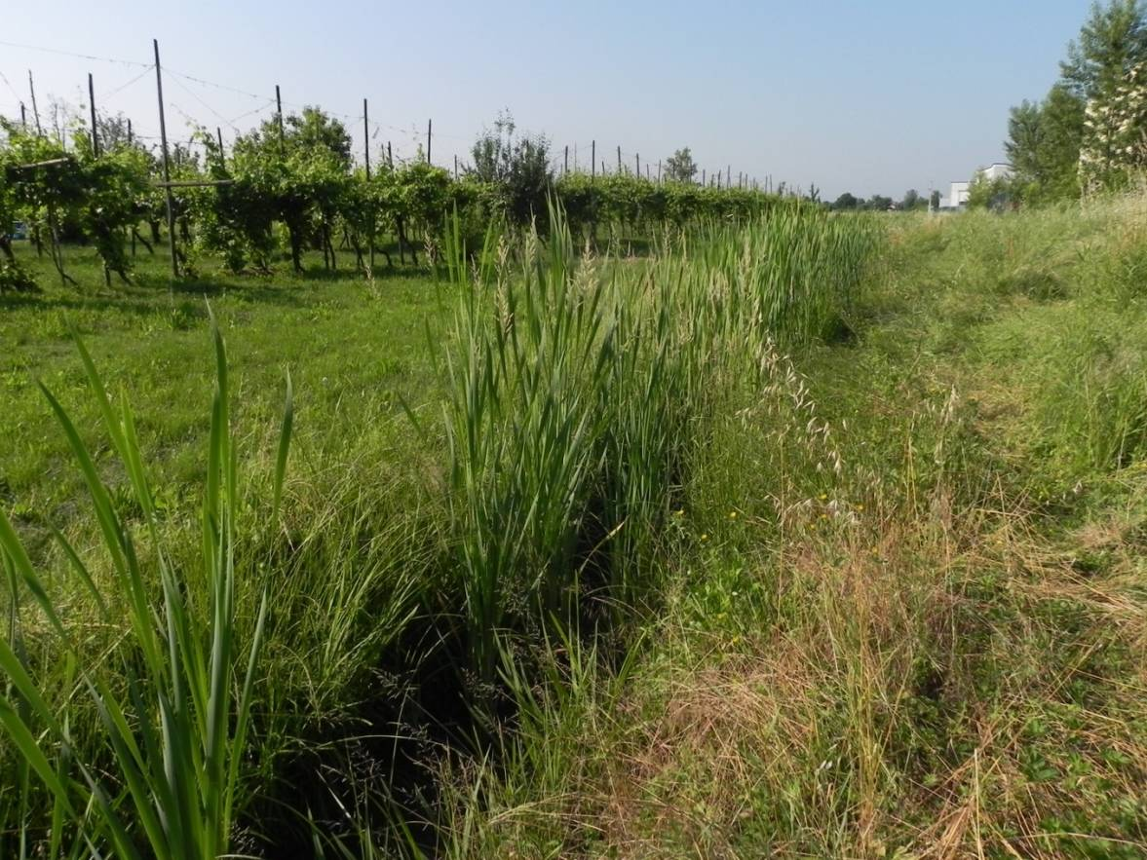
Figura 16 – Aspetto dell’associazione Typhetum latifoliae lungo il canale “Cavata orientale”.

Ben rappresentato è il contingente di specie di Agrostietea stoloniferae, rappresentato da Agrostis stolonifera, Potentilla reptans e Ranunculus repens. Tale classe di vegetazione include fitocenosi erbacee da mesotrofiche a eutrofiche, più o meno lungamente sottoposte ad inondazioni, legate agli ambienti fluviali. Le specie nitrofile Elytrigia repens (= Agropyron repens) e Rumex crispus sono indicatrici di degrado della fitocenosi dovuto al disturbo antropico.
L’associazione è riferibile all’habitat di interesse regionale Pa “Canneti palustri: fragmiteti, tifeti e scirpeti d'acqua dolce (Phragmition)” (Bolpagni et al., 2010).

3.3.1.2 Phragmitetum australis

La vegetazione elofitica più diffusa è il Phragmitetum australis, rinvenuto lungo tutti i corpi idrici rilevati, ad esclusione del canale “Diversivo Fossa nuova Cavata”. L’associazione è un canneto caratterizzato dalla netta dominanza della Cannuccia di palude (Phragmites australis), che nella maggior parte dei popolamenti rilevati raggiunge dei valori di ricoprimento vegetale uguali o prossimi al 100% (Tab. 4). A causa di ciò l’associazione ha mostrato spesso una scarsissima diversificazione strutturale. Le sole specie elofitiche presenti con una certa frequenza sono Phalaroides arundinacea e Carex acutiformis.

Tabella 4
Phragmitetum australis
N° rilievo | 6 | 11 | 15 | 16 | 17 | 19 | 21 | 22 | 23
Località | Cavata orient. 4 | CABM Sud 1 | CABM Sud 3 | CABM Sud 4 | CABM Nord 2 | CABM Nord 1 | Coll. Alfiere 2 | Coll. Alfiere 1 | Coll. Alfiere 3
Altitudine | 22 | 16 | 16 | 16 | 16 | 16 | 19 | 19 | 19
Esposizione | - | S | S | S | WNW | WNW | N | NNE | N
Lunghezza transetto (m) | 20 | 15 | 20 | 20 | 20 | 10 | 20 | 15 | 20
Superficie (m²) | 30 | 45 | 60 | 60 | 20 | 10 | 60 | 30 | 30
Copertura vegetale (%) | 100 | 100 | 100 | 100 | 100 | 100 | 100 | 100 | 100
N. specie | 11 | 10 | 9 | 9 | 8 | 16 | 15 | 15 | 10
Codice Habitat Natura 2000 | Pa | Pa | Pa | Pa | Pa | Pa | Pa | Pa | Pa
Codice Corine | 53.11 | 53.11 | 53.11 | 53.11 | 53.11 | 53.11 | 53.11 | 53.11 | 53.11
 |  |  |  |  |  |  |  |  |  | Fr%
Phragmitetum australis
Phragmites australis | 5 | 5 | 5 | 5 | 4 | 4 | 5 | 4 | 5 | 100
Phragmition communis, Phragmitetalia australis e Phragmito australis-Magnocaricetea elatae
Phalaroides arundinacea | 1 | 3 | 2 | 2 | 1 | 1 | 1 | . | 1 | 89
Urtica dioica | . | 3 | . | 2 | 2 | 1 | 1 | 4 | 2 | 78
Carex acutiformis | . | + | 1 | + | . | + | + | . | 2 | 67
Stachys palustris | . | . | . | . | . | + | + | + | . | 33
Lysimachia vulgaris | . | . | . | . | . | . | . | . | 1 | 11
Rorippa amphibia | . | . | . | . | . | 1 | . | . | . | 11
Carex cuprina | . | . | . | . | . | + | . | . | . | 11
Equisetum telmateia | + | . | . | . | . | . | . | . | . | 11
Galium palustre | . | . | . | . | . | + | . | . | . | 11
Iris pseudacorus | . | . | . | . | . | + | . | . | . | 11
Lythrum salicaria | . | . | . | . | . | + | . | . | . | 11
Persicaria amphibia | . | . | . | . | . | . | . | + | . | 11
Filipendulo ulariae-Convolvuletea sepium
Calystegia sepium | 1 | 3 | 3 | 2 | 1 | 1 | 3 | 2 | 2 | 100
Rumex conglomeratus | . | + | 1 | 1 | . | . | . | . | . | 33
Euphorbia palustris | . | . | . | . | . | + | . | . | r | 22
Aristolochia clematitis | . | . | 1 | . | . | . | . | . | . | 11
Althaea officinalis | . | . | . | . | . | . | + | . | . | 11
Artemisietea vulgaris
Elytrigia repens | . | 2 | 2 | 2 | 2 | 2 | . | 3 | . | 67
Rumex crispus | + | . | . | . | . | . | . | + | . | 22
Cirsium vulgare | . | + | . | . | . | . | . | . | . | 11
Silene latifolia subsp. alba | . | . | . | . | . | . | + | . | . | 11
Dipsacus fullonum | . | . | . | . | . | . | r | . | . | 11
Molinio-Arrhenatheretea
Poa sylvicola | 1 | 1 | 2 | + | 2 | 2 | + | 2 | 1 | 100
Carex distans | . | . | . | . | . | . | 1 | . | . | 11
Juncus articulatus | + | . | . | . | . | . | . | . | . | 11
Stellarietea mediae
Alopecurus myosuroides | . | 1 | + | 1 | 1 | . | 2 | + | 1 | 78
Anisantha sterilis | . | . | . | . | . | . | . | + | . | 11
Euphorbia platyphyllos | + | . | . | . | . | . | . | . | . | 11
Geranium dissectum | . | . | . | . | . | + | . | . | . | 11
Torilis arvensis | . | . | . | . | . | . | + | . | . | 11
Agrostietea stoloniferae
Potentilla reptans | 1 | . | . | . | . | 1 | + | 1 | . | 44
Alopecurus pratensis | . | . | . | . | . | . | . | . | 1 | 11
Agrostis stolonifera | + | . | . | . | . | . | . | . | . | 11
Ranunculus repens | + | . | . | . | . | . | . | . | . | 11
Galio-Urticetea
Galium aparine | . | . | . | . | + | . | 1 | 1 | . | 33
Rubus caesius | . | . | . | . | . | . | . | 2 | . | 11
Altre compagne
Juglans regia | . | . | . | . | . | . | . | + | . | 11
Quercus robur | . | . | . | . | . | . | . | r | . | 11
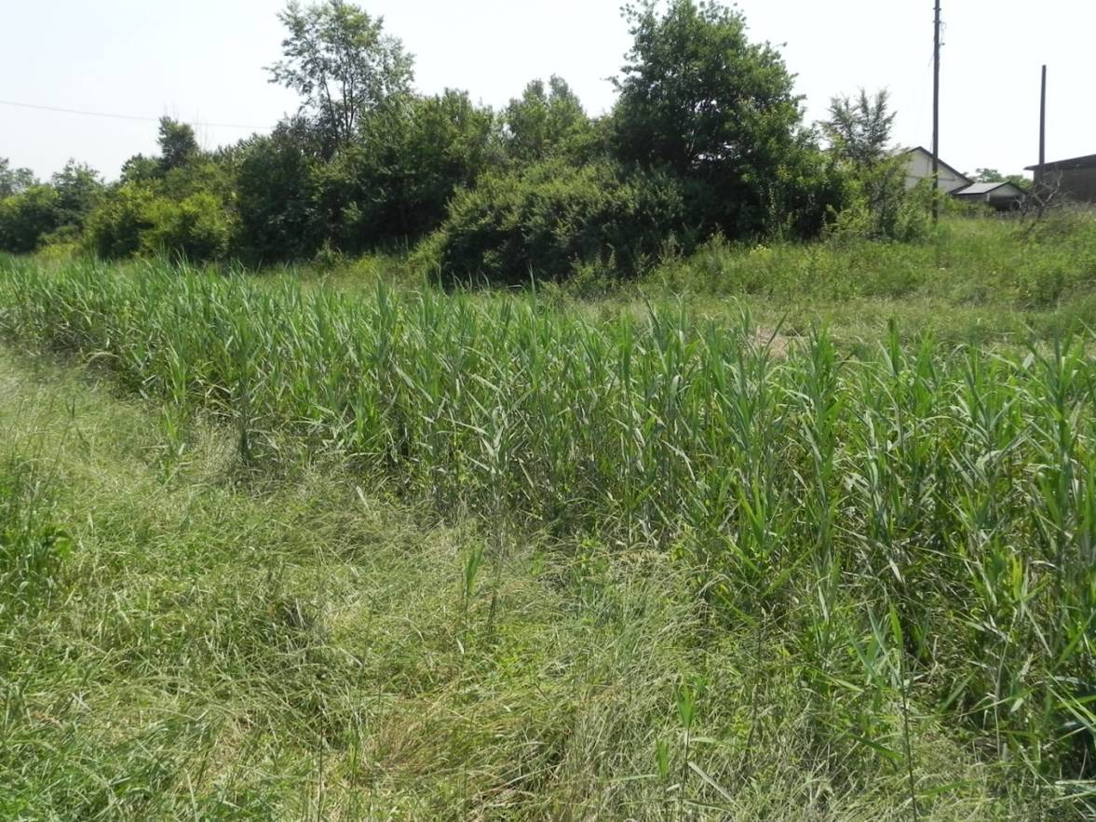
Figura 17 – Aspetto dell’associazione Phragmitetum australis (canneto) lungo il canale “Collettore Acque Basse Modenesi Sud”.

L’Ortica comune (Urtica dioica) risulta molto frequente e talvolta molto abbondante. Essa è indicatrice di suoli eutrofici dovuti all’inquinamento di origine organica delle acque del canale. Costante è la presenza del Vilucchio bianco (Calystegia sepium), una vistosa specie rampicante che si accresce sulla Cannuccia di palude, assumendo spesso elevati valori si copertura. Tra le altre specie compagne, le più ricorrenti sono le graminacee Poa sylvicola, Elytrigia repens (= Agropyron repens) e Alopecurus myosuroides, tutte indicatrici di disturbo antropico della fitocenosi.
Solamente lungo il canale “Cavata orientale” l’associazione si sviluppa in corrispondenza dell’area normalmente allagata. Lungo gli altri canali, ove presente, la fitocenosi si sviluppa sulle sponde, arrivando solo a lambire l’area allagata.
L’associazione è riferibile all’habitat di interesse regionale Pa “Canneti palustri: fragmiteti, tifeti e scirpeti d'acqua dolce (Phragmition)” (Bolpagni et al., 2010).

3.3.1.3 Schoenoplectetum tabernaemontani

Lungo il canale “Cavata orientale” è stato rilevato l’unico popolamento riferibile all’associazione Schoenoplectetum tabernaemontani. Si tratta di una fitocenosi caratterizzata dalla dominanza della Lisca del Tabernemontano (Schoenoplectetum tabernaemontani) che cresce nell’area allagata del corpo idrico. Ad essa si associano le elofite Phragmites australis e Carex cuprina (= C. otrubae) (Tab. 5).

Tabella 5
Schoenoplectetum tabernaemontani
N° rilievo | 3
Località | Cavata orientale 2
Altitudine | 22
Esposizione | -
Lunghezza transetto (m) | 10
Superficie (m²) | 15
Copertura vegetale (%) | 75
N. specie | 7
Codice Habitat Natura 2000 | Pa
Codice Corine | 53.12
Schoenoplectetum tabernaemontani
Schoenoplectus tabernaemontani | 4
Phragmition communis
Phragmites australis | 2
Phragmitetalia australis e Phragmito australis-Magnocaricetea elatae
Carex cuprina | +
Specie compagne
Calystegia sepium | +
Lathyrus tuberosus | +
Ranunculus repens | +
Rorippa sylvestris | +
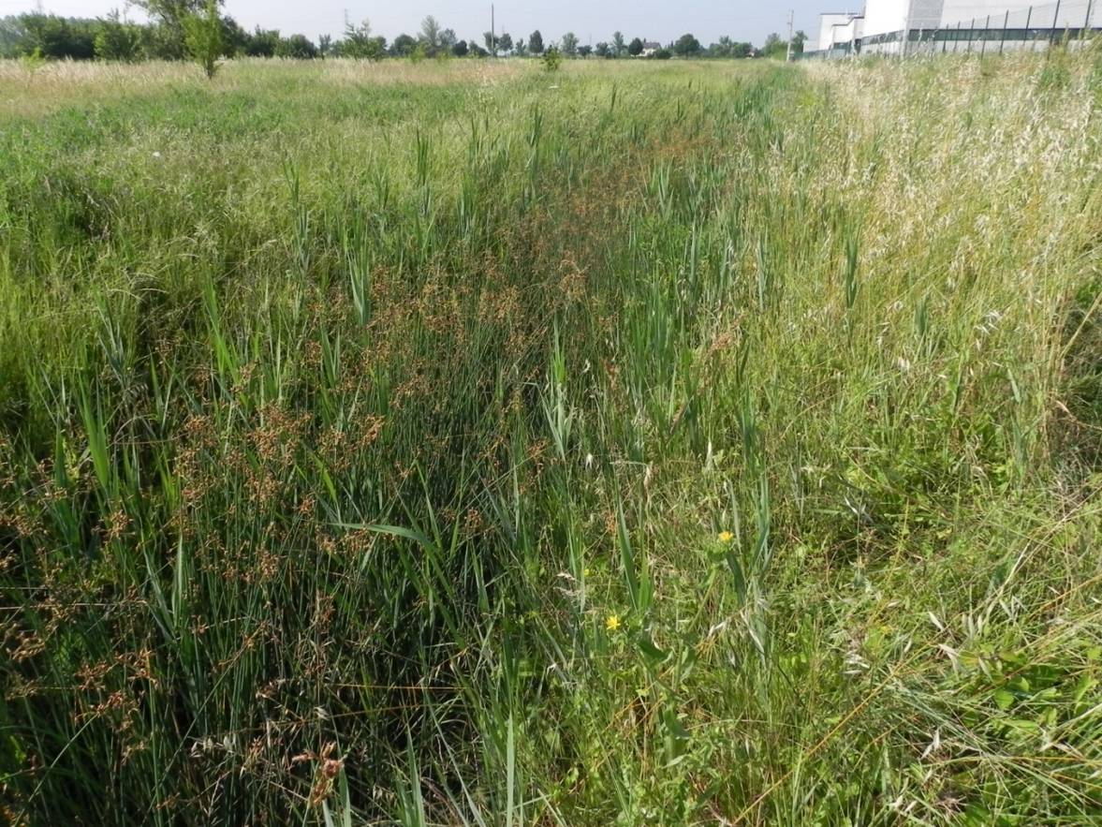
Figura 18 – Aspetto dell’associazione Schoenoplectetum tabernaemontani lungo il canale “Cavata orientale”.

Completano il corteggio floristico 4 specie compagne meso-igrofile (Calystegia sepium, Lathyrus tuberosus, Ranunculus repens, Rorippa sylvestris).
L’associazione è riferibile all’habitat di interesse regionale Pa “Canneti palustri: fragmiteti, tifeti e scirpeti d'acqua dolce (Phragmition)” (Bolpagni et al., 2010).

3.3.1.4 Rorippo-Phalaridetum arundinaceae

Il Rorippo-Phalaridetum arundinaceae è l’unica associazione rilevata riconducibile all’ordine Nasturtio officinalis-Glyceretalia fluitantis. Essa è inclusa nell’alleanza Phalaridion arundinaceae, che raggruppa fitocenosi a dominanza di graminacee di medie dimensioni che crescono su accumuli di sedimento da sabbioso a ghiaioso di fiumi, ruscelli, piccoli corsi fluviali, canali e stagni in ambienti che vengono spesso disturbati da brevi inondazioni. Si tratta di comunità monoplane caratterizzate dalla presenza di elofite e macrofite graminoidi, che generalmente hanno copertura densa.
L’associazione, dominata da Phalaroides arundinacea (= Phalaris arundinacea), differisce dal punto di vista ecologico e della composizione floristica dal Phalaridetum arundinaceae (dell’ordine Magnocaricetalia elatae). Il Rorippo-Phalaridetum arundinaceae, secondo quanto riportato in letteratura, risulta caratterizzato dalla presenza di specie nitrofile, in particolare dell’Ortica comune (Urtica dioica), molto abbondante nell’unico rilievo eseguito (Tab. 6) ed indicatrice di eutrofizzazione delle acque del canale. Generalmente si rinviene su argini, isolotti e terrazzi fluviali occasionalmente inondati (Kopecký 1966; Hrivnák & Ujházy 2003; Šumberová et al., 2011; Landucci et al., 2013).
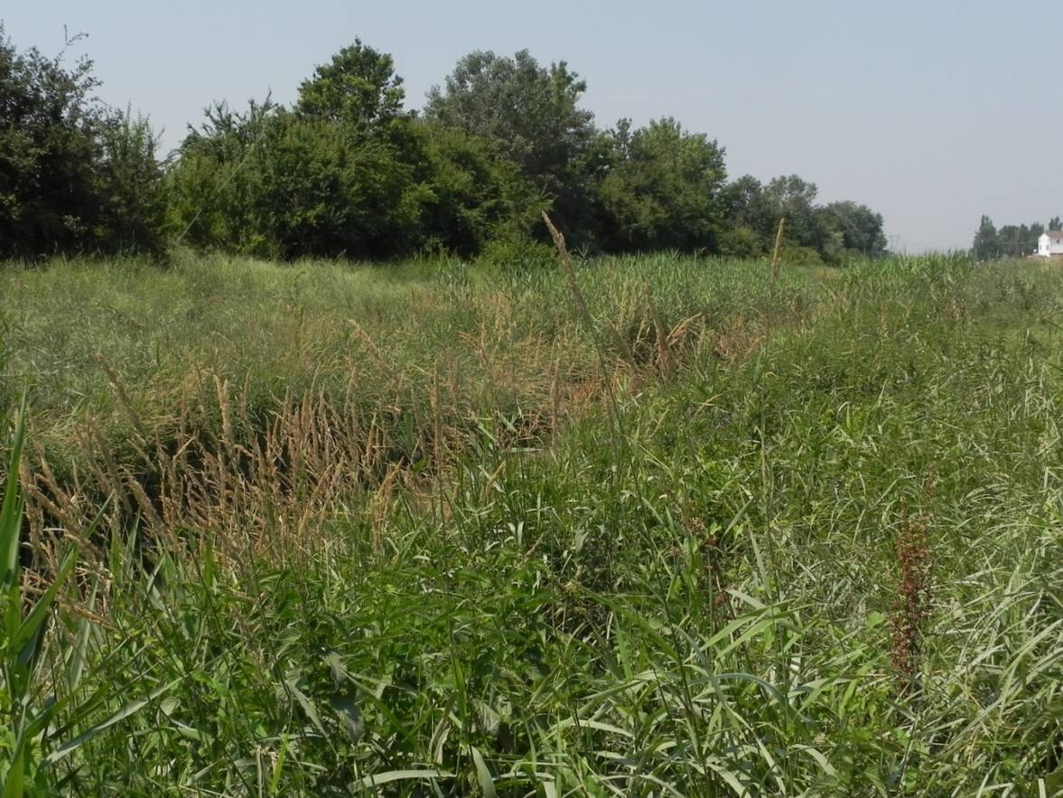
Figura 19 – Aspetto dell’associazione Rorippo-Phalaridetum arundinaceae lungo il canale “Collettore Acque Basse Modenesi Sud”.

Oltre alla specie dominante, il popolamento rilevato risulta caratterizzato dalla presenza delle elofite Carex acutiformis e Phragmites australis.
La presenza della specie nitrofila Elytrigia repens è indice di degrado della fitocenosi dovuto al disturbo antropico.
Il Rorippo-Phalaridetum arundinaceae è presumibilmente riferibile all’habitat di interesse regionale Mc “Cariceti e Cipereti a grandi Carex e Cyperus (Magnocaricion)” dal momento che le formazioni a dominanza di Phalaroides arundinacea sono state in passato sempre riferite all’associazione Phalaridetum arundinaceae, inquadrato nell’alleanza Magnocaricion elatae (Bolpagni et al., 2010).

Tabella 6
Rorippo-Phalaridetum arundinaceae
N° rilievo | 13
Località | CABM Sud 2
Altitudine | 16
Esposizione | S
Lunghezza transetto (m) | 10
Superficie (m²) | 20
Copertura vegetale (%) | 100
N. specie | 7
Codice Habitat Natura 2000 | Mc
Codice Corine | 53.16
Rorippo-Phalaridetum arundinaceae
Phalaroides arundinacea | 4
Phalaridion arundinaceae
Urtica dioica | 3
Nasturtio-Glycerietalia e Phragmito australis-Magnocaricetea elatae
Carex acutiformis | 1
Phragmites australis | 1
Filipendulo ulmariae-Convolvuletea sepium
Calystegia sepium | 1
Rumex conglomeratus | +
Altre specie
Elytrigia repens | 2

3.3.1.5 Caricetum acutiformis

Lungo il canale “Collettore Alfiere” è stato rilevato l’unico popolamento riferibile all’associazione Caricetum acutiformis. Si tratta di una fitocenosi dominata dalla Carice tagliente (Carex acutiformis), una grande carice che può formare densi popolamenti. L’associazione è inquadrata nell’alleanza Magnocaricion elatae, che raggruppa comunità elofitiche caratterizzate da ciperacee di robusta taglia su suoli organogeni, spesso torbosi, lungamente inondati. Tale alleanza è a sua volta inclusa nell’ordine Magnocaricetalia elatae.
Oltre alla specie dominante, la fitocenosi risulta caratterizzata dalla presenza delle elofite Phalaroides arundinacea e Phragmites australis (Tab. 7). La specie nitrofila Urtica dioica raggiunge valori di copertura piuttosto elevati, indicando la natura eutrofica delle acque del canale.

Tabella 7
Caricetum acutifomis
N° rilievo | 24
Località | Collettore Alfiere 3
Altitudine | 19
Esposizione | N
Lunghezza transetto (m) | 10
Superficie (m²) | 10
Copertura vegetale (%) | 100
N. specie | 6
Codice Habitat Natura 2000 | Mc
Codice Corine | 53.2122
Caricetum acutifomis
Carex acutiformis | 4
Magnocaricion elatae, Magnocaricetalia elatae e Phragmito australis-Magnocaricetea elatae
Urtica dioica | 2
Phalaroides arundinacea | 1
Phragmites australis | 1
Specie compagne
Calystegia sepium | 2
Poa sylvicola | 1

La fitocenosi si sviluppa lungo una ridotta fascia strettamente adiacente alle acque del canale. Si trova in contatto fisico e dinamico con il Phragmitetum australis (ril. 23), che occupa la parte più elevata della sponda essendo meno esigente dal punto di vista idrico.

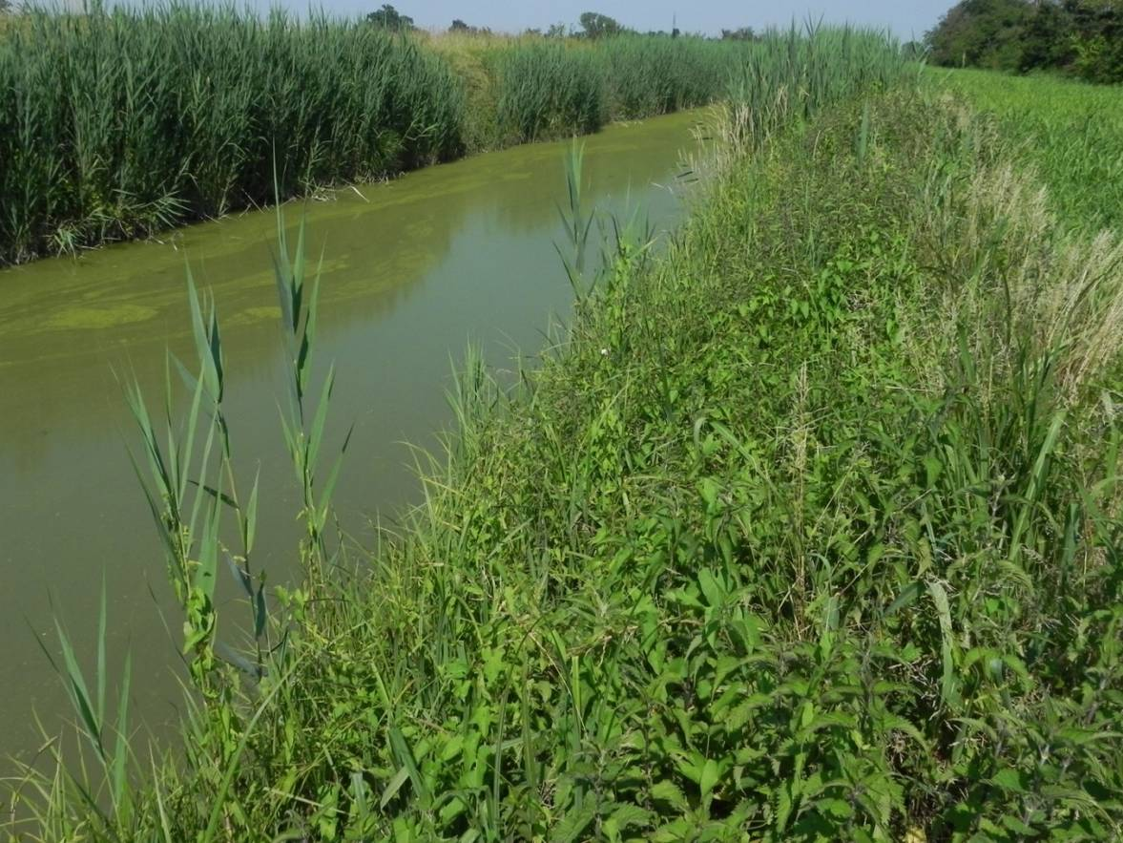
Figura 20 - Aspetto dell’associazione Caricetum acutiformis lungo il canale “Collettore Alfiere”. La fitocenosi si sviluppa lungo una ristretta fascia posta alla base della sponda, adiacente all’area allagata.

L’associazione è riferibile all’habitat di interesse regionale Mc “Cariceti e Cipereti a grandi Carex e Cyperus (Magnocaricion)” (Bolpagni et al., 2010).

3.3.1.6 Caricetum ripariae

L’associazione Caricetum ripariae è stata rinvenuta lungo i canali “Cavata orientale” e “Diversivo Fossa nuova Cavata”. Si tratta di una fitocenosi dominata dalla Carice spondicola (Carex riparia), una grande carice che può formare densi popolamenti. Come nel caso precedente, l’associazione è inquadrata nell’alleanza Magnocaricion elatae, a sua volta inclusa nell’ordine Magnocaricetalia elatae.
La specie elofitica più abbondante nei popolamenti rilevati è il Giaggiolo d’acqua (Iris pseudacorus), caratterizzata dalle vistose fioriture gialle, che la rendono molto apprezzata dal punto di vista estetico (Tab. 8). Altre elofite che arricchiscono la fitocenosi e la diversificano dal punto di vista strutturale sono Phalaroides arundinacea, Phragmites australis, Carex cuprina (= C. otrubae) e Typha angustifolia, rinvenute però con bassi valori di copertura e scarsa frequenza.

Tabella 8
Caricetum ripariae
N° rilievo | 5 | 7 | 9
Località | Cavata orientale 3 | Diversivo Fossa 1 | Diversivo Fossa 2
Altitudine | 22 | 18 | 18
Esposizione | - | SW | SW
Lunghezza transetto (m) | 20 | 10 | 20
Superficie (m²) | 30 | 5 | 10
Copertura vegetale (%) | 70 | 100 | 100
N. specie | 8 | 8 | 10
Codice Habitat Natura 2000 | Mc | Mc | Mc
Codice Corine | 53.213 | 53.213 | 53.213
Caricetum ripariae |  |  |  | Fr%
Carex riparia | 4 | 3 | 3 | 100
Magnocaricion elatae, Magnocaricetalia elatae e Phragmito australis-Magnocaricetea elatae
Iris pseudacorus | . | 2 | 2 | 67
Phalaroides arundinacea | + | 1 | . | 67
Phragmites australis | 1 | . | . | 33
Urtica dioica | . | 1 | . | 33
Carex cuprina | + | . | . | 33
Stachys palustris | . | . | + | 33
Typha angustifolia | . | . | r | 33
Molinio-Arrhenatheretea
Poa sylvicola | 1 | 1 | 2 | 100
Carex distans | + | . | . | 33
Dactylis glomerata | . | . | + | 33
Filipendulo ulmariae-Convolvuletea sepium
Calystegia sepium | + | + | 2 | 100
Altre compagne
Elytrigia repens | . | 2 | 3 | 67
Potentilla reptans | . | . | 1 | 33
Rubus caesius | . | + | . | 33
Ranunculus repens | + | . | . | 33
Solanum dulcamara | . | . | + | 33

Il corteggio floristico risulta arricchito da altre specie igrofile o meso-igrofile quali Stachys palustris, Carex distans, Calystegia sepium, Ranunculus repens e Solanum dulcamara. Anche in questo caso sono presenti e talora abbondanti specie nitrofile indicatrici di eutrofizzazione delle acque e di disturbo antropico quali Urtica dioica e Elytrigia repens.

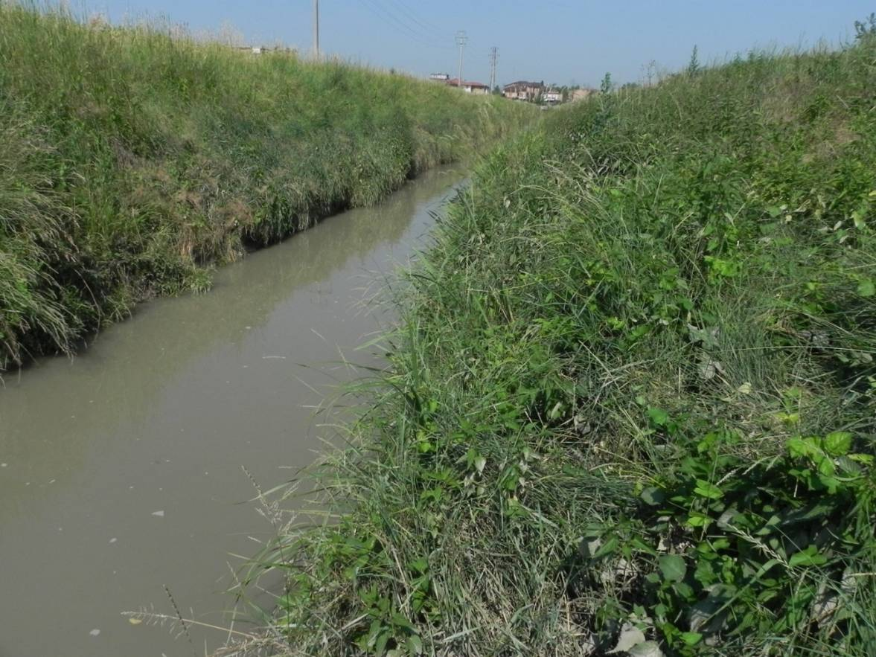
Figura 21 – Aspetto dell’associazione Caricetum ripariae lungo il canale “Diversivo Fossa nuova Cavata”. La fitocenosi si sviluppa lungo una ristretta fascia posta alla base della sponda, adiacente all’area allagata.

Come nel caso precedente l’associazione è riferibile all’habitat di interesse regionale Mc “Cariceti e Cipereti a grandi Carex e Cyperus (Magnocaricion)” (Bolpagni et al., 2010).

3.3.2 La vegetazione prativa
Sono state rilevate due tipologie di vegetazione prativa, riconducibili a due distinte classi vegetazione. La tipologia più diffusa, rinvenuta lungo tutti i canali ad eccezione del “Collettore Alfiere”, consistente in formazioni erbacee a dominanza di Elytrigia repens (= Agropyron repens) è inquadrabile nella classe Artemisietea vulgaris. La seconda tipologia, rilevata solamente lungo il “Collettore Acque Basse Modenesi Nord”, consistente in una prateria a dominanza di Schedonorus arundinaceus (= Festuca arundinacea) è invece riferibile alla classe Molinio-Arrhenatheretea.
Come affermato precedentemente, entrambe le fitocenosi non si presentano sufficientemente definite dal punto di vista floristico e pertanto sono state classificate come phytocoenon, denominato secondo la specie dominante.

3.3.2.1 Phytocoenon a Elytrigia repens

Sono stati riferiti a questa fitocenosi ben 7 rilievi fitosociologici, eseguiti in tutti i 4 tratti di canale di interesse della bassa pianura modenese. La fitocenosi non è stata rinvenuta lungo il “Collettore Alfiere”.
Si tratta di comunità vegetali chiuse, nettamente dominate dalla Gramigna comune (Elytrigia repens = Agropyron repens), che spesso raggiunge valori di copertura prossimi al 100%. La dominanza di Elytrigia repens unita alla costante presenza del Vilucchio comune (Convolvulus arvensis) e all’elevata frequenza con cui compare l’Erba mazzolina (Dactylis glomerata) hanno fatto propendere per l’inquadramento del Phytocoenon a Elytrigia repens nell’alleanza Convolvulo arvensis-Agropyrion repentis (tab. 9). Essa raggruppa le comunità ruderali-nitrofile costituite da graminacee perenni dominate da Elytrigia repens presenti nel macrobioclima temperato. L’alleanza è a sua volta riferibile all’ordine Agropyretalia intermedii-repentis, che include le formazioni pioniere nitrofile eurosiberiane temperate e submediterranee. La classe di riferimento è Artemisietea vulgaris, in cui confluiscono le tipologie di vegetazione erbacea, perenne, pioniera, sinantropica e ruderale, e nitrofila, su suoli ricchi di sostanza organica, nei territori eurosiberiani e mediterranei.
Presumibilmente la fitocenosi è riferibile all’associazione Convolvulo arvensis-Agropyretum repentis, di cui però non si hanno riscontri negli studi fitosociologici eseguiti nella regione Emilia-Romagna e nella vicina Lombardia (Assini & Verde, 2007; Pellizzari et al., 2007, Ubaldi, 2008).

Tabella 9
Phytocoenon a Elytrigia repens
N° rilievo | 2 | 4 | 8 | 10 | 12 | 14 | 18
Località | Cavata orientale 1 | Cavata orientale 2 | Diversivo Fossa 1 | Diversivo Fossa 2 | CABM Sud 1 | CABM Sud 2 | CABM Nord 2
Altitudine | 22 | 22 | 20 | 20 | 17 | 17 | 17
Esposizione | WNW | WNW | SW | SW | S | S | WNW
Lunghezza transetto (m) | 20 | 10 | 20 | 20 | 15 | 15 | 20
Superficie (m²) | 60 | 30 | 100 | 160 | 90 | 90 | 80
Copertura vegetale (%) | 100 | 100 | 100 | 100 | 100 | 100 | 100
N. specie | 20 | 20 | 19 | 24 | 10 | 15 | 16
Codice Habitat Natura 2000 | - | - | - | - | - | - | -
Codice Corine | 87.26 | 87.26 | 87.26 | 87.26 | 87.26 | 87.26 | 87.26
Aggruppamento a Elytrigia repens |  |  |  |  |  |  |  | Fr%
Elytrigia repens | 5 | 4 | 5 | 5 | 5 | 5 | 5 | 100
Convolvulus arvensis | 1 | 1 | 1 | 2 | 1 | + | 1 | 100
Convolvulo arvensis-Agropyrion repentis
Dactylis glomerata | . | . | + | 2 | 1 | . | 1 | 57
Agropyretalia intermedii-repentis e Artemisietea vulgaris
Rumex crispus | + | . | + | . | + | + | . | 57
Urtica dioica | . | . | 2 | 2 | . | 1 | . | 43
Lactuca serriola | + | . | + | + | . | . | . | 43
Daucus carota | + | 1 | . | . | . | . | . | 29
Althaea cannabina | . | . | + | + | . | . | . | 29
Artemisia vulgaris | . | . | . | . | . | + | . | 14
Stellarietea mediae
Avena barbata | 2 | 2 | + | 1 | 1 | + | . | 86
Anisantha sterilis | + | . | 2 | 2 | . | . | 2 | 57
Helminthotheca echioides | 2 | 2 | . | . | . | . | . | 29
Alopecurus myosuroides | 2 | + | . | . | . | . | . | 29
Euphorbia platyphyllos | + | + | . | . | . | . | . | 29
Sonchus asper | . | . | + | + | . | . | . | 29
Loncomelos brevistylum | . | + | . | + | . | . | . | 29
Sorghum halepense | . | + | . | . | . | . | + | 29
Cirsium arvense | . | . | . | . | 2 | . | . | 14
Lathyrus tuberosus | . | 1 | . | . | . | . | . | 14
Bromus hordeaceus | . | . | . | . | + | . | . | 14
Crepis pulchra | + | . | . | . | . | . | . | 14
Crepis sancta | . | . | . | + | . | . | . | 14
Erigeron sp. | + | . | . | . | . | . | . | 14
Geranium dissectum | . | . | . | . | . | . | + | 14
Malva sylvestris | + | . | . | . | . | . | . | 14
Myosotis arvensis | . | + | . | . | . | . | . | 14
Rumex cristatus | . | . | . | . | . | + | . | 14
Sinapis arvensis | . | . | + | . | . | . | . | 14
Tordylium maximum | . | . | . | + | . | . | . | 14
Torilis arvensis | . | . | + | . | . | . | . | 14
Molinio-Arrhenatheretea
Poa sylvicola | 3 | 2 | . | 2 | + | 1 | . | 71
Schedonorus arundinaceus | . | . | . | + | . | . | 1 | 29
Trisetum flavescens | . | . | 1 | + | . | . | . | 29
Cynodon dactylon | 1 | . | . | . | . | . | . | 14
Bromus commutatus | . | + | . | . | . | . | . | 14
Galium mollugo subsp. mollugo | . | . | . | + | . | . | . | 14
Ranunculus velutinus | . | . | . | . | . | . | + | 14
Tragopogon sp. | . | . | . | + | . | . | . | 14
Filipendulo ulariae-Convolvuletea sepium
Calystegia sepium | + | 1 | . | 1 | . | 1 | + | 71
Rumex conglomeratus | . | . | + | . | . | 1 | . | 29
Stachys palustris | 1 | + | . | . | . | . | . | 29
Aristolochia clematitis | . | . | . | . | 1 | . | . | 14
Galega officinalis | . | . | . | . | . | + | . | 14
Galio-Urticetea
Galium aparine | . | . | 2 | 2 | 1 | + | 1 | 71
Rubus caesius | . | . | 2 | . | . | . | 2 | 29
Thlaspi alliaceum | . | . | . | . | . | . | + | 14
Agrostietea stoloniferae
Potentilla reptans | 2 | 2 | . | 2 | . | . | + | 57
Ranunculus repens | 2 | 1 | . | . | . | . | . | 29
Carex hirta | . | . | . | . | . | . | 2 | 14
Rorippa sylvestris | . | + | . | . | . | . | . | 14
Phragmito australis-Magnocaricetea elatae
Phragmites australis | . | 1 | . | . | . | + | 1 | 43
Carex acutiformis | . | . | + | . | . | 1 | + | 43
Carex riparia | . | . | + | . | . | . | . | 14
Phalaroides arundinacea | . | . | . | . | . | + | . | 14
Altre compagne
Ulmus minor | + | . | . | + | . | . | . | 29
Brachypodium rupestre | . | . | . | 2 | . | . | . | 14
Securigera varia | . | . | . | 1 | . | . | . | 14
Crataegus monogyna | . | . | . | + | . | . | . | 14
Medicago lupulina | . | + | . | . | . | . | . | 14
Prunus spinosa | . | . | + | . | . | . | . | 14

Le specie caratteristiche di ordine e di classe più frequenti sono le nitrofilo-ruderali Rumex crispus, Urtica dioica, Lactuca serriola, Daucus carota e Althaea cannabina. Molto numerose sono le specie della classe Stellarietea mediae, cui appartengono erbe infestanti annuali nitrofilo-ruderali a diffusione cosmopolita, tra cui le graminacee Avena barbata, Anisantha sterilis, e Alopecurus myosuroides. La loro presenza conferma il disturbo antropico della fitocenosi.

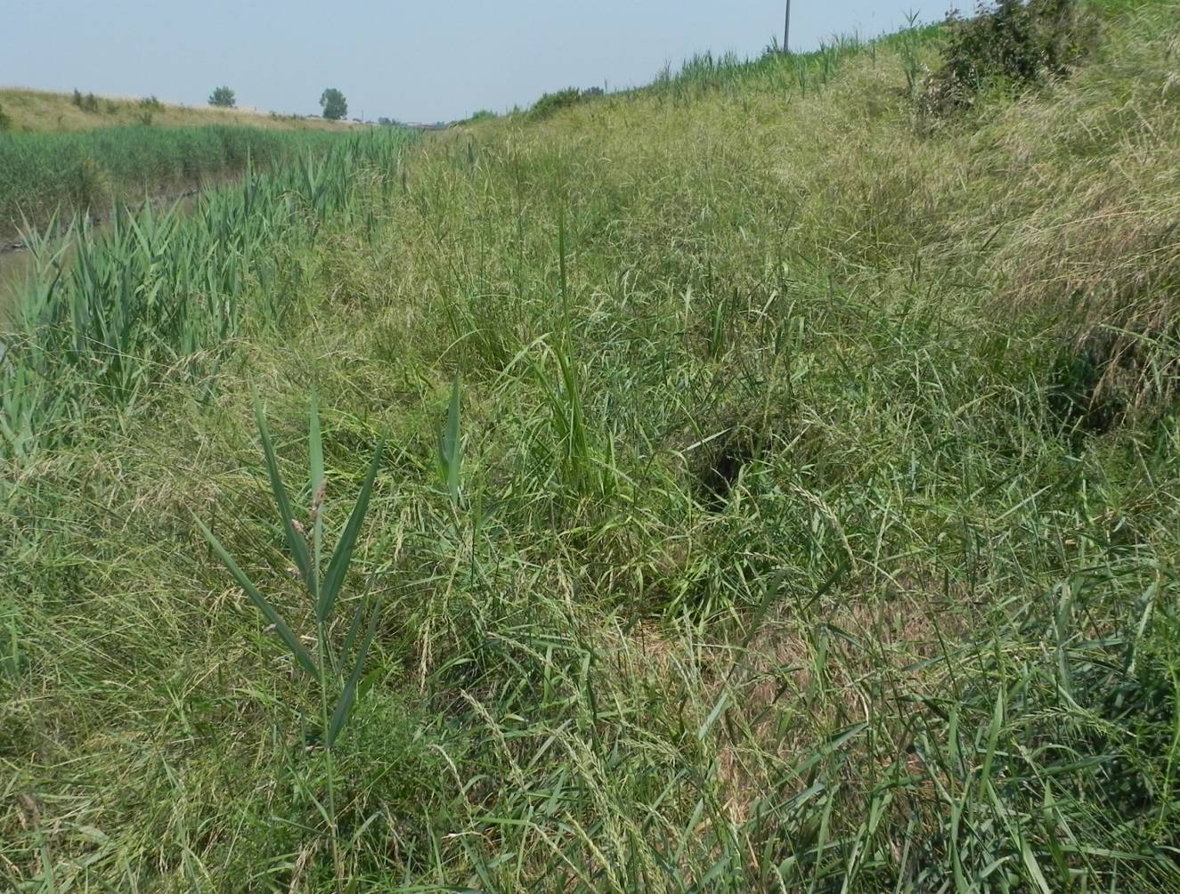
Figura 22 – Aspetto del Phytocoenon a Elytrigia repens lungo il canale “Collettore Acque Basse Modenesi Nord”.

Tra le altre specie più frequenti si citano Poa sylvicola, Calystegia sepium, Galium aparine e Potentilla reptans, riferibili a contingenti sintassonomici differenti, ma accumunate dal fatto di prediligere substrati ricchi di nitrati.
Malgrado la fitocenosi sia stata rilevata su sponde di corpi idrici, la presenza di specie palustri della classe Phragmito australis-Magnocaricetea elatae è poco più che sporadica. Tra di esse quelle rinvenute con maggiore frequenza sono Phragmites australis e Carex acutiformis, ma sempre con bassi valori di copertura.
Le formazioni a dominanza di Elytrigia repens si sviluppano sulle sponde dei canali in posizione più rilevata rispetto alla fascia di vegetazione elofitica che cresce a diretto contatto con l’ambiente acquatico. L’elevata incidenza di specie nitrofilo-ruderali e di infestanti è indicatrice di degrado della vegetazione dovuta al disturbo antropico e all’eutrofizzazione delle acque dei canali.
Il Phytocoenon a Elytrigia repens non è riferibile a nessun habitat Natura 2000 né di interesse comunitario, né di interesse regionale.

3.3.2.2 Phytocoenon a Schedonorus arundinaceus

La fitocenosi è stata rinvenuta solamente lungo il tratto di canale canale “Collettore Acque Basse Modenesi Nord”. Risulta caratterizzata dalla dominanza della Festuca falascona (Schedonorus arundinaceus = Festuca arundinacea), una graminacea di grande taglia tipica di praterie da sfalcio igrofile. Rispetto alle formazioni a dominanza di Elytrigia repens, il phytocoenon a Schedonorus arundinaceus si differenzia per la maggiore incidenza di specie caratteristiche della classe Molinio-Arrhenatheretea, che comprende i prati stabili da sfalcio. Tra di esse le più significative, oltre alla Festuca falascona, sono Ranunculus velutinus, Galium verum, Trifolium pratense, Trisetum flavescens (Tab. 10). Quest’ultima entità, insieme a Galium mollugo subsp. mollugo e Plantago lanceolata, tutte caratteristiche di Arrhenatherion elatioris hanno fatto propendere per l’inquadramento della comunità vegetale in questa alleanza. L’Arrhenatherion elatioris comprende praterie da mesofile a fresche, di suoli relativamente profondi, sostenute da falciature regolari e concimazioni (purché non eccessive), diffuse dalla pianura alla montagna. L’alleanza è a sua volta inquadrata nell’Arrhenatheretalia elatioris, un ordine che include prati da sfalcio, mesofili e meso-igrofili, che si sviluppano su suoli fertili, da mesoeutrofici ad eutrofici, spesso concimati distribuiti per lo più nella regione eurosiberiana.

Tabella 10
Aggruppamento a Schedonorus arundinaceus
N° rilievo | 20
Località | CABM Nord 1
Altitudine | 17
Esposizione | WNW
Lunghezza transetto (m) | 20
Superficie (m²) | 60
Copertura vegetale (%) | 100
N. specie | 22
Codice Habitat Natura 2000 | -
Codice Corine | 37.2
Aggruppamento a Schedonorus arundinaceus
Schedonorus arundinaceus | 4
Arrhenatheretum elatioris
Galium mollugo subsp. mollugo | 1
Plantago lanceolata | 1
Trisetum flavescens | 1
Arrhenatheretalia elatioris e Molinio-Arrhenatheretea
Poa sylvicola | 2
Ranunculus velutinus | 1
Galium verum | +
Trifolium pratense | +
Artemisietea vulgaris
Convolvulus arvensis | 3
Dactylis glomerata | 2
Linaria vulgaris | +
Rumex crispus | +
Urtica dioica | +
Filipendulo ulariae-Convolvuletea sepium
Calystegia sepium | 1
Rumex conglomeratus | +
Stellarietea mediae
Allium vineale | +
Alopecurus myosuroides | +
Avena barbata | +
Phragmito australis-Magnocaricetea elatae
Phragmites australis | +
Carex acutiformis | +
Altre specie
Potentilla reptans | 1
Equisetum ramosissimum | +

Rispetto al Phytocoenon a Elytricia repens, l’incidenza delle specie nitrofilo-ruderali della classe Artemisietea vulgaris, benché significativa, risulta notevolmente ridotta. Trascurabile è invece il contributo delle specie annuali infestanti della classe Stellarietea mediae. Queste considerazioni testimoniano il minore disturbo antropico della fitocenosi e una relativa stabilità dovuta alla gestione della sponda del canale eseguita essenzialmente con sfalci regolari. È presumibile che, nell’area in cui la fitocenosi è stata rilevata, da tempo non vengano eseguiti interventi di gestione del canale che comportino la movimentazione dei sedimenti.
La fitocenosi è stata rilevata sulle sponde del canale in posizione più rilevata rispetto alla fascia di vegetazione elofitica (canneto) che cresce a diretto contatto con l’ambiente acquatico. Nonostante ciò, l’incidenza delle specie palustri della classe Phragmito australis-Magnocaricetea elatae risulta trascurabile.
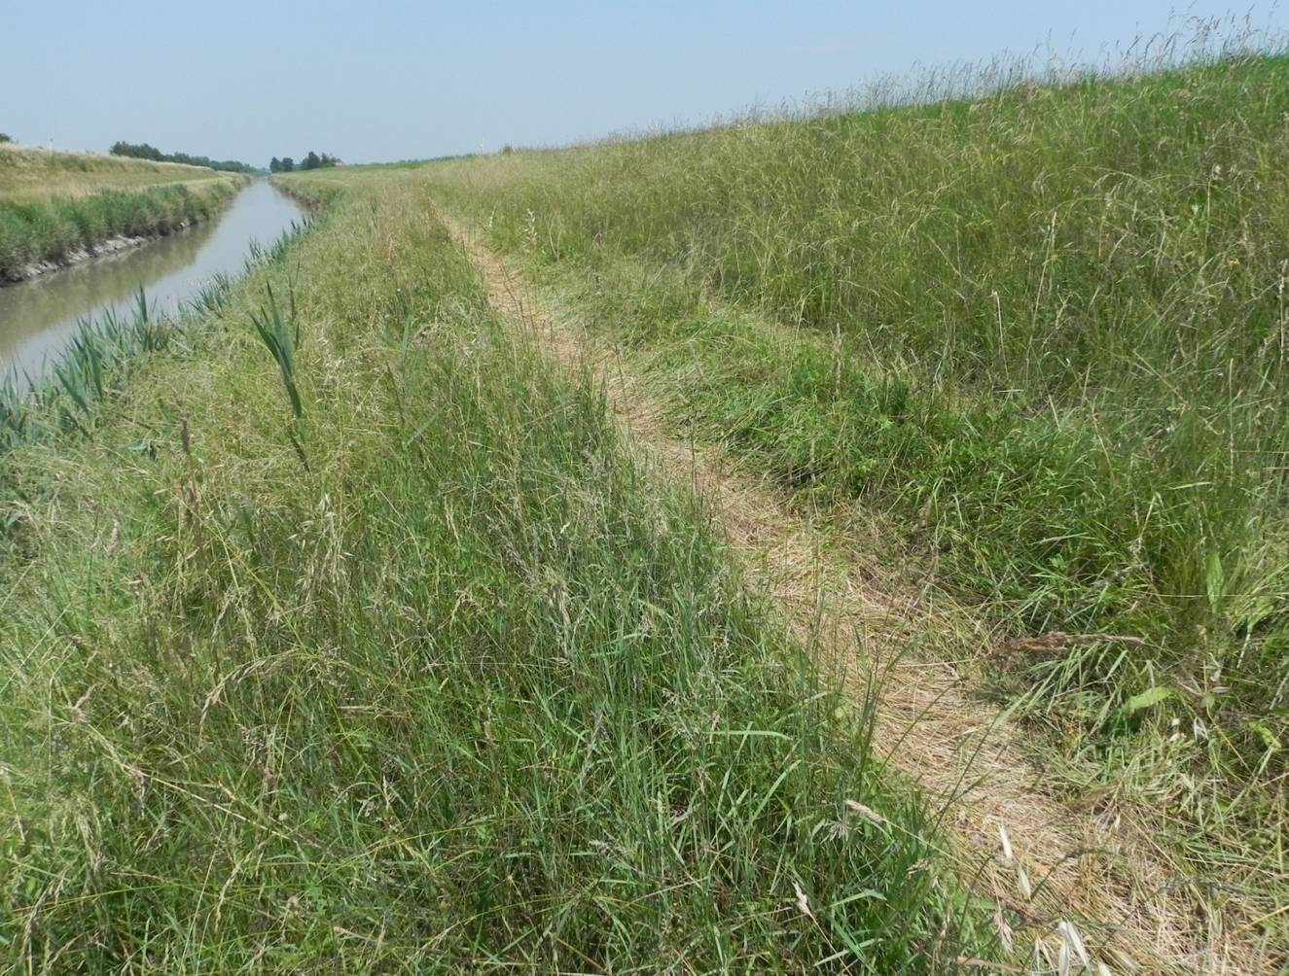
Figura 23 – Aspetto del Phytocoenon a Schedonorus arundinaceus lungo il canale “Collettore Acque Basse Modenesi Nord”.

Il Phytocoenon a Schedonorus arundinaceus non è riferibile a nessun habitat Natura 2000 né di interesse comunitario, né di interesse regionale. Dal punto di vista della composizione floristica presenta alcuni aspetti in comune con l’habitat 6510 “Praterie magre da fieno a bassa altitudine (Alopecurus pratensis, Sanguisorba officinalis)”, ma non è ad esso riferibile in quanto non si tratta di prati da fieno veri e propri. Il corteggio floristico comprende inoltre un contingente significativo di specie nitrofilo-ruderali normalmente assenti nelle praterie riferibili all’habitat 6510.

3.3.3 Descrizione delle tipologie di vegetazione lungo i diversi corpi idrici
Nei prossimi paragrafi viene descritto come si esprimono nello specifico le diverse tipologie di vegetazione analizzate nei paragrafi precedenti lungo i canali oggetto di futura riqualificazione.

3.3.3.1 Cavata orientale

I rilievi sono stati eseguiti sulla sponda est del canale. Nonostante si tratti del corpo idrico di minori dimensioni, è risultato quello maggiormente diversificato dal punto di vista vegetazionale. In esso sono state infatti rinvenute ben 4 tipologie di vegetazione elofitica:
- Phragmitetum australis;
- Caricetum ripariae;
- Schoenoplectetum tabernaemontani;
- Typhetum latifoliae.
Le ultime due associazioni elencate sono state rinvenute esclusivamente lungo questo corpo idrico. Un’ulteriore peculiarità consiste nel fatto che si tratta dell’unico corso d’acqua in cui è stata rinvenuta vegetazione all’interno dell’area allagata. Tutte le 4 associazioni elofitiche si sviluppano infatti prevalentemente in ambiente francamente acquatico.
Il Phragmitetum australis (Fig. 24) presenta una distribuzione discontinua, spesso interrotta da altre fitocenosi elofitiche. Appare generalmente come una fascia di canneto assai ridotta e poco strutturata. L’area in cui il canneto si presenta maggiormente sviluppato è in corrispondenza dell’estremità nord del tratto di canale di interesse, in cui è stato fatto il rilievo fitosociologico.
Anche il Caricetum ripariae (Fig. 25) presenta una distribuzione discontinua. Si sviluppa pressoché esclusivamente al centro del canale, in corrispondenza dell’area allagata. Risultano pressoché assenti le specie nitrofilo-ruderali indicatrici di un non adeguato stato di conservazione.
Lo Schoenoplectetum tabernaemontani (Fig. 18) è la tipologia di vegetazione più interessante, in quanto poco comune nella bassa pianura emiliana. Si sviluppa pressoché esclusivamente al centro del canale, in corrispondenza dell’area allagata. Lungo il tratto di canale di interesse si sviluppa solamente per poche decine di metri.
Come nel caso precedente, anche il Typhetum latifoliae (Fig. 16) si sviluppa solamente per poche decine di metri lungo il tratto di canale di interesse, dove cresce pressoché esclusivamente in corrispondenza dell’area allagata. La fitocenosi risulta discontinua e con una bassa copertura da parte della Tifa, presumibilmente a causa di pregressi interventi di sfalcio/contenimento della vegetazione del canale.
Sulla porzione di sponda non allagata è presente una fascia continua di Phytocoenon a Elytrigia repens, mentre le specie elofitiche risultano pressoché assenti.
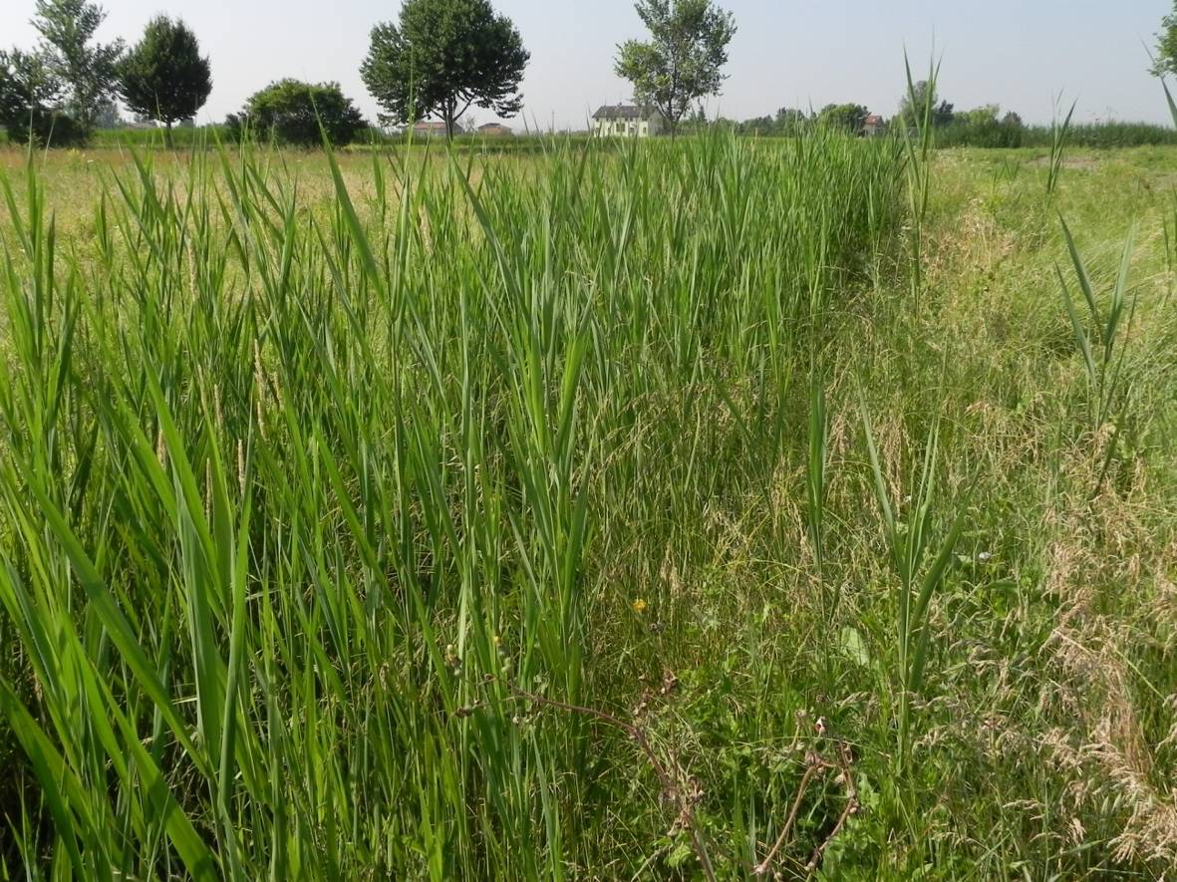
Figura 24 – Aspetto dell’associazione Phragmitetum australis lungo il canale “Cavata orientale”.
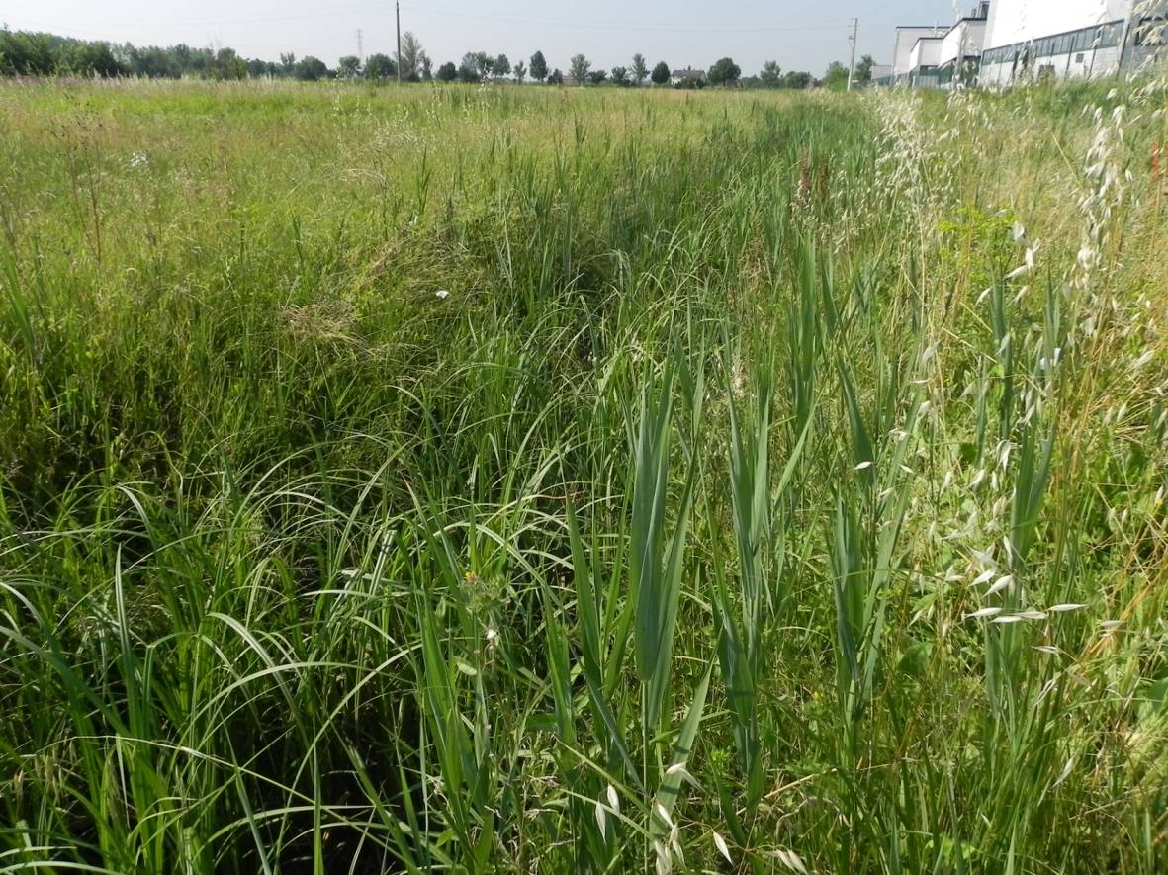
Figura 25 – Aspetto dell’associazione Caricetum ripariae lungo il canale “Cavata orientale”: La fitocenosi si sviluppa al centro del corpo idrico, nell’area allagata.
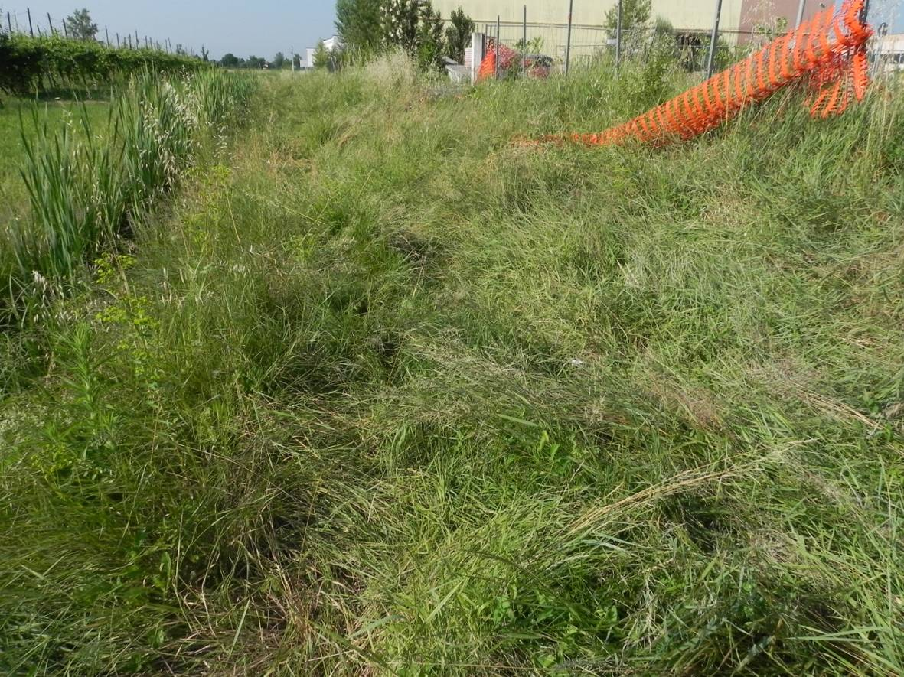
Figura 26 – Aspetto Phytocoenon a Elytrigia repens lungo il canale “Cavata orientale”.

3.3.3.2 Diversivo Fossa nuova Cavata

I rilievi della vegetazione sono stati effettuati sulla sponda nord. Si tratta del corpo idrico probabilmente più degradato, in cui la vegetazione elofitica risulta pressoché assente nonostante il grande sviluppo delle sponde e la buona disponibilità idrica. L’unica tipologia di vegetazione elofitica rinvenuta è il Caricetum ripariae (Fig. 21), che occupa una ristrettissima fascia discontinua appena sopra il livello dell’acqua, in cui spesso penetrano numerose specie nitrofilo-ruderali.
Per il resto tutta la sponda del canale è banalmente occupata dal Phytocoenon a Elytrigia repens, mentre le specie elofitiche risultano pressoché assenti (Fig. 26).
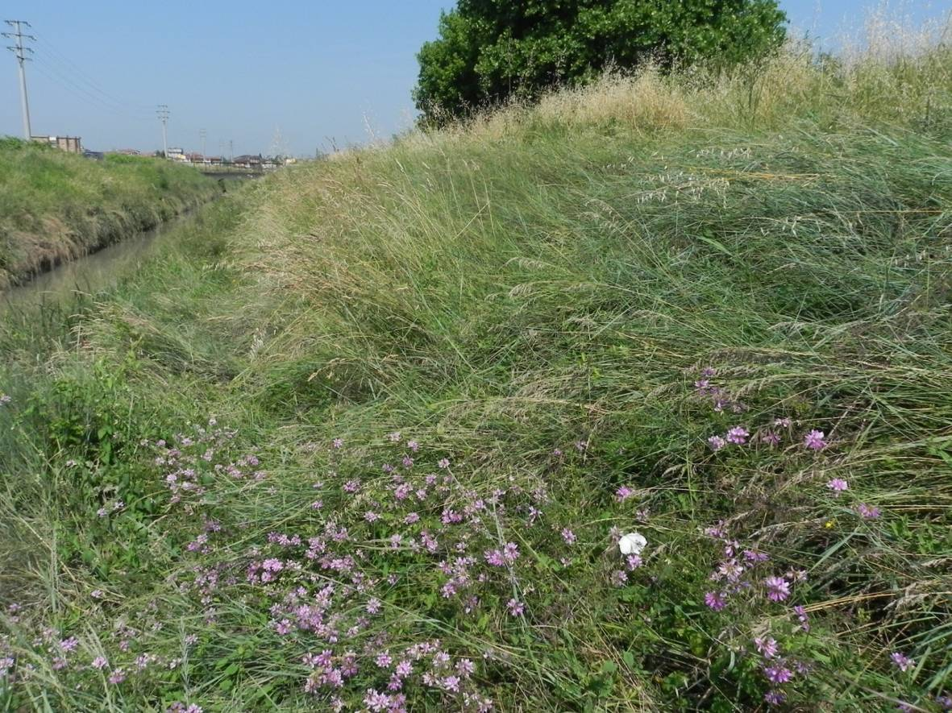
Figura 27 – Aspetto Phytocoenon a Elytrigia repens lungo il canale “Diversivo Fossa nuova Cavata”.

3.3.3.3 Collettore Acque Basse Modenesi sud

I rilievi della vegetazione sono stati effettuati sulla sponda nord. Sulle sponde del canale sono state rinvenute due tipologie di vegetazione elofitica:
- Phragmitetum australis;
- Rorippo-Phalaridetum arundinaceae.
Il Phragmitetum australis (Fig. 17) è senza dubbio la fitocenosi elofitica più diffusa. Essa si presenta ben strutturata, occupando una consistente porzione della sponda, fino a lambire l’area allagata. La presenza di specie nitrofile con elevati valori di copertura, in particolare Urtica dioica e Elytrigia repens è però indicatrice di degrado della comunità vegetale. Le uniche interruzioni del canneto sono dovute a locali prevalenze di Phalaroides arundinacea, che dà origine alla seguente associazione.
Il Rorippo-Phalaridetum arundinaceae (Fig. 19) è stato rinvenuto esclusivamente sulle sponde di questo canale. La sua diffusione è discontinua a causa della minore competitività di Phalaroides arundinacea rispetto a Phragmites australis. Dove presente la comunità vegetale risulta relativamente ben strutturata. Anche in questo caso l’abbondante presenza Urtica dioica e Elytrigia repens è indicatrice di degrado della fitocenosi.
La parte più rilevata delle sponde è invece occupata dal Phytocoenon a Elytrigia repens (Fig. 28), ricco di specie nitrofilo-ruderali e assai povero di specie elofitiche.

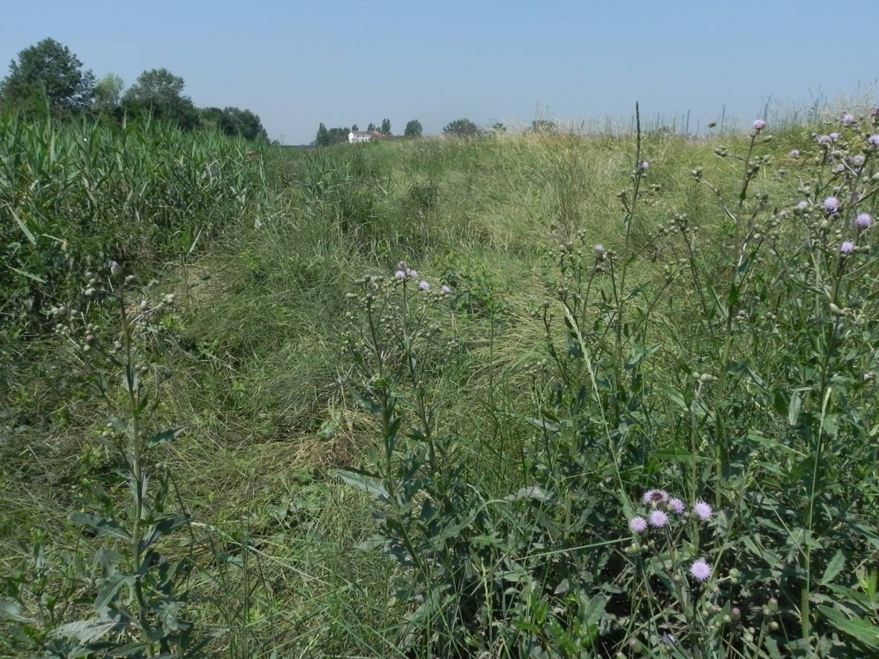
Figura 28 – Aspetto Phytocoenon a Elytrigia repens lungo il canale “Collettore Acque Basse Modenesi Sud”.

3.3.3.4 Collettore Acque Basse Modenesi nord

I rilievi della vegetazione sono stati effettuati sulla sponda est. Lungo questo tratto di canale è stata rinvenuta una sola tipologia di vegetazione elofitica, il Phragmitetum australis. Esso si sviluppa lungo una ristrettissima fascia discontinua posta immediatamente sopra il livello normale dell’acqua. La fitocenosi risulta scarsamente strutturata a causa del ridotto sviluppo della Cannuccia di palude e spesso anche degradata per la compenetrazione di specie nitrofilo-ruderali. Malgrado ciò, il rilievo eseguito in corrispondenza del punto 1 risulta quello maggiormente diversificato ed interessante dal punto di vista floristico rispetto a tutti gli altri canneti a Phragmites australis. In esso sono state rinvenute ben 16 specie vegetali, tra cui prevalgono nettamente quelle afferenti alla classe Phragmito australis-Magnocaricetea elatae. Tra di esse quelle che rivestono maggiore interesse sono Carex cuprina, Galium palustre, Iris pseudacorus, Rorippa amphibia e Stachys palustris.
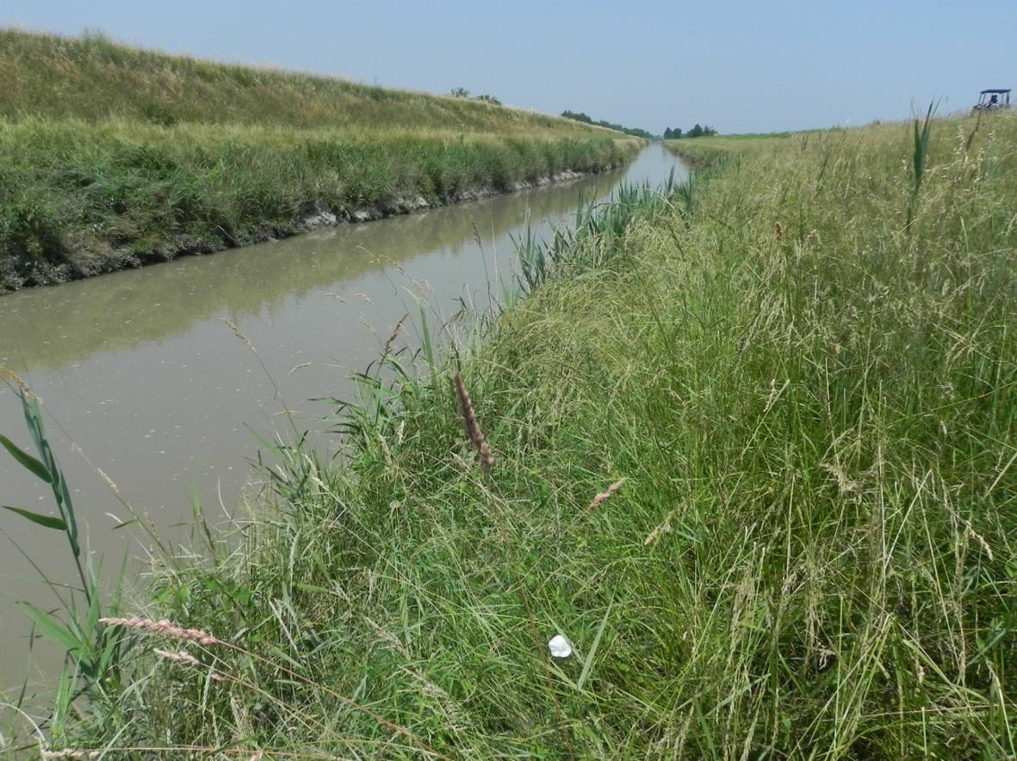
Figura 29 – Aspetto dell’associazione Phragmitetum australis lungo il canale “Collettore Acque Basse Modenesi Nord”. Il canneto occupa una fascia discontinua assai ristretta appena sopra l’area allagata. Nella parte più elevata della sponda si afferma il Phytocoenon a Schedonorus arundinaceus.

Se si esclude l’esigua fascia a canneto posta in prossimità dell’area allagata, tutto il resto delle sponde risulta occupato da vegetazione prativa. Nella parte settentrionale di questo tratto di canale si afferma il Phytocoenon a Schedonorus arundinaceus (Fig. 23), mentre nella parte meridionale è presente il Phytocoenon a Elytrigia repens (Fig. 22). In entrambe le comunità vegetali l’incidenza di specie elofitiche risulta assai ridotta.

3.3.3.5 Collettore Alfiere

I rilievi della vegetazione sono stati effettuati sulla sponda sud. Sulle sponde del canale sono state rinvenute due tipologie di vegetazione elofitica:
- Phragmitetum australis;
- Caricetum acutiformis.
Il Phragmitetum australis occupa in modo pressoché continuo tutta la sponda del canale, dal limite dell’area normalmente allagata fino ai seminativi circostanti. Il canneto risulta pertanto relativamente ben strutturato, ma è caratterizzato dalla presenza di numerose specie nitrofilo-ruderali, in particolare Urtica dioica, indicatrice di degrado. Sono state rinvenute tuttavia specie di particolare interesse conservazionistico quali Euphorbia palustris e Persicaria amphibia.

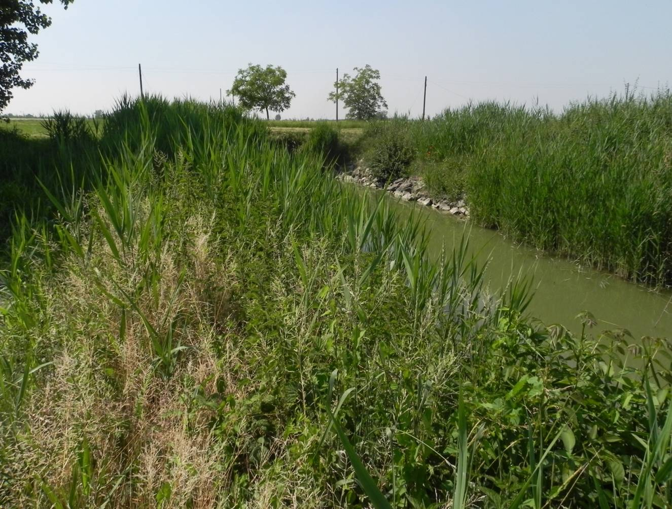
Figura 30 – Aspetto dell’associazione Phragmitetum australis lungo il canale “Collettore Alfiere”. Il canneto occupa tutta la sponda emersa fino agli adiacenti seminativi.

Il Caricetum acutiformis (Fig. 20) è stato rinvenuto esclusivamente lungo questo canale. Si afferma in modo sporadico e discontinuo direttamente a contatto con l’area allagata in corrispondenza di tratti in cui la presenza Phragmites australis risulta ridotta.

3.4 Rilevo specie floristiche target
I rilievi delle specie target per la regione Emilia-Romagna, inserite negli elenchi riguardanti quelle di interesse conservazionistico e quelle alloctone di interesse gestionale, sono stati effettuati lungo tutti i tratti interessati dal progetto Life, ad esclusione di quelli dall’azione B7.
Come previsto la pesenza di specie di interesse conservazionistico risulta scarsa ed estremamente frammentata. Per le specie alloctone si è ritenuto di indicare esclusivamente quelle che creano, o possono creare, problematiche gestionali e minacce per la flora autoctona. Per questo motivo l’unica specie rilevata, e mappata, tra le alloctone e Sorghum halepense.
Per ogni canale vengono riportate le specie rilevate e le schede di rilevamento compilate sul campo.
Per ognuna specie vengono indicati anche i valori di bioindicazione secondo il metodo di Ellemberg, modificati da Pignatti per la flora italiana. Di seguito il valori di riferimento:

X – specie ad ampio spettro

0 – informazioni insufficienti

L = Valore di luce
(Distribuzione della specie in relazione all’intensità luminosa relativa – si intende l’intensità nell’ambiente naturale della specie nella stagione con il massimo sviluppo fogliare)

1 – ombra densa, fino all’ 1% della luce esterna, ma per brevi periodi può salire fino al 30 %
2 – condizioni intermedie fra quelle di 1 e 3
3 – piante d’ombra, per lo più su valori attorno al 5 % della luce esterna
4 – condizioni intermedie tra quelle di 3 e 5
5 – piante di mezza ombra, valori superiori al 10 % e per brevi periodi anche in piena luce
6 – condizioni intermedie tra quelle di 5 e 7
7 – in generale in piena luce, ma spesso anche con luce ridotta
8 – condizioni intermedie tra quelle di 7 e 9
9 – esposizione al pieno sole in clima temperato con nebulosità frequente
10 – in pieno sole in stazioni esposte a elevato irraggiamento
11 – in pieno sole con elevato irraggiamento e clima a scarsa nebulosità
12 – come sopra, in stazioni nelle quali si aggiunge un effetto di riflessione.

T = Valore di temperatura
(Il valore è ricavato dalle medie annue delle temperature delle aree di distribuzione della specie, dove possibile anche da misure in campo nelle relative associazioni vegetali)

1 – indicatori di ambiente freddo, solo in alta montagna oppure con distribuzione artico-alpina
2 – condizioni intermedie fra quelle di 1 e 3
3 – indicatori di ambiente fresco, in ambiente montano-superiore o subalpino, della zona temperato-fredda
4 – condizioni intermedie tra quelle di 3 e 5
5 – specie adattate alle condizioni medie della fascia temperata, da noi per lo più in bassa montagna
6 – condizioni intermedie tra quelle di 5 e 7
7 – nella Pianura Padana oppure ambienti mediterraneo-montani aridi: eurimediterranee
8 – condizioni intermedie tra quelle di 7 e 9
9 – specie mediterranee nel bosco sempreverde, macchia ed ambienti relativamente freschi: stenomediterranee
10 – specie mediterranee di stazioni calde
11 – specie sudmediterranee di ambienti mesici
12 – specie sudmediterranee di stazioni calde ed ambienti subdesertici.

C = Valore di continentalita’
(Distribuzione geografica delle specie interpretata secondo il gradiente di continentalità)

1 – specie oceaniche (per lo più come disgiunzioni con probabile significato relitto)
2 – specie dell’elemento atlantico con areale parziale in territorio italiano
3 – specie insulari e costiere
4 – specie occidentali oppure legate a distretti con elevata piovosità
5 – condizioni medie della flora di clima temperato
6 – subcontinentali, con baricentro est-europeo o eurasiatico
7 – continentali distribuite in aree con bassi valori di precipitazioni annue
8 – specie delle valli aride centroalpine
9 – specie ad areale principale continentale, con disgiunzione sul nostro territorio.

U = Valore di umidità
(Distribuzione delle specie nei vari ambienti in base al gradiente di umidità del suolo, da molto arido a moderatamente umido, ad ambienti paludosi ed a vegetazione natante o sommersa)

1 – indicatori di forte aridità, in grado di vivere soltanto in luoghi secchi e su suoli aridi
2 – condizioni intermedie fra quelle di 1 e 3
3 – indicatori di aridità, più frequenti nei luoghi secchi che in quelli con falda superficiale; assenti da suoli umidi
4 – condizioni intermedie tra quelle di 3 e 5
5 – principalmente su suoli ben provvisti d’acqua, mancano su suoli inondati oppure soggetti a disseccamento
6 – condizioni intermedie tra quelle di 5 e 7
7 – indicatori di umidità, vivono su suoli umidi, ma non inondati
8 – condizioni intermedie tra quelle di 7 e 9
9 – indicatori di condizioni palustri, distribuiti su suoli frequentemente sommersi (talora asfittici)
10 – indicatori di sommersione transitoria, che possono vivere anche in condizioni subaeree per tempi  lunghi
11 – piante acquatiche, radicanti sul fondo, ma con parti della pianta in condizioni normali emergenti, oppure galleggianti sulle superficie dell’acqua
12 – piante sommerse, costantemente o almeno per lunghi periodi

R = Valore di reazione del substrato
(Distribuzione delle specie lungo il gradiente di pH del suolo o contenuto di calcare)

1 – indicatori di forte acidità, non si presentano su suoli basici, neutri o blandamente acidi
2 – condizioni intermedie fra quelle di 1 e 3
3 – indicatori di acidità, vivono su suoli acidi e solo sporadicamente si presentano su suoli neutri
4 – condizioni intermedie tra quelle di 3 e 5
5 – specie mesofile, che mancano sui suoli decisamente acidi o basici
6 – condizioni intermedie tra quelle di 5 e 7
7 – indicatori di ambienti blandamente basici o neutro-basofili, mancano su suoli acidi
8 – condizioni intermedie tra quelle di 7 e 9
9 – specie calcifile oppure di altri substrati marcatamente basici

N = Valore di nutrienti
(Distribuzione delle specie in relazione alla disponibilità di nutrienti nel suolo durante la stagione vegetativa)

1 – specie che crescono in condizioni di oligotrofia, su terreni poveri di fosforo, nitrati e materia organica
2 – condizioni intermedie fra quelle di 1 e 3
3 – specie di suoli poveri di nutrienti
4 – condizioni intermedie tra quelle di 3 e 5
5 – crescita ottimale su suolo umificato, ben provvisto di nutrienti
6 – condizioni intermedie tra quelle di 5 e 7
7 – occupano gli ambienti nei quali si ha concentrazione di nutrienti nel suolo
8 – condizioni intermedie tra quelle di 7 e 9
9 – specie di ambienti con eccessiva concentrazione di P e N, soprattutto nelle discariche e dove si ha accumulo di escrementi animali

S = Valore di salinità
(Distribuzione in relazione alla concentrazione salina nel suolo oppure nelle acque)

1 – tollerano una bassa concentrazione di sali, ma crescono meglio in ambiente che ne è privo
2 – generalmente in ambiente salato, ma anche negli altri ambienti (alofita facoltativa)
3 – indicatore di salinità in elevata concentrazione (alofita obbligata).

3.4.1 Aree rilievi specie target
I rilievi delle specie target sono stati effettuati su tutta la lunghezza dei tratti di canale interessati dal Life. La presenza di fitte cortine elofitiche a Phragmites australis ha reso spesso difficile il rilievo. Occorre comunque sottolineare che per avere una analisi di presenza e distribuzione corretta delle varie specie, occorre effettuare rilievi ripetuti lungo un periodo di tempo di almeno un anno.

3.4.2 Schede specie target rilevate

Specie di interesse conservazionistico

Famiglia: Typhaceae
Taxon: Typha latifolia L.
Nomi volgari: Mazzasorda
Forma biologica: G rhiz (Geofite rizomatosa)
Tipo corologico: Cosmopolita
Habitat: fossi, canali, aree paludose e zone umide di acqua dolce da 0 a 2000 m
Distribuzione area vasta: si tratta di una specie ampiamente presente nel territorio interessato dal Life. Forma estese bordure in fossi e canali, spesso con estese popolazioni. Specie ampiamente diffusa sia nel modenese che nel reggiano.
Varori di bioindicazione:
L=8 – T=6 – C=5 – U=10 – R=X – N=8 – S=0

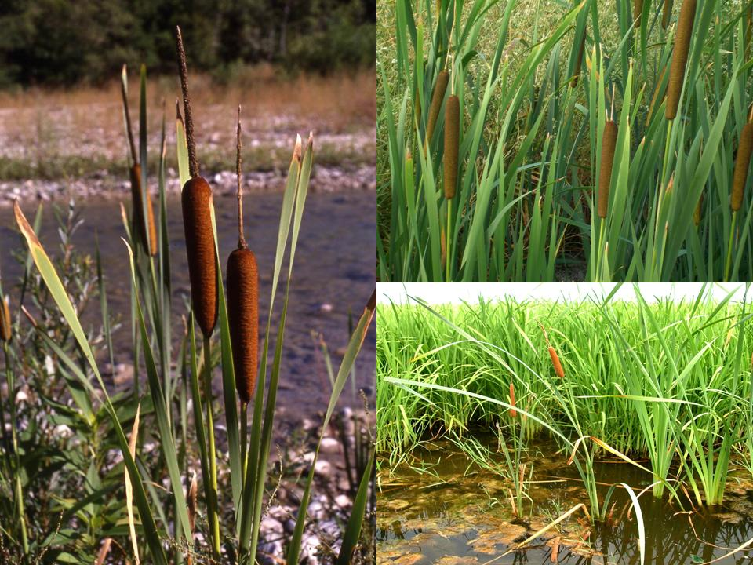
Figura 31 – Typha latifolia

Famiglia: Typhaceae
Taxon: Typha angustifolia L.
Nomi volgari: Lisca a foglie strette
Forma biologica: G rhiz (Geofite rizomatosa
Tipo corologico: Circumboreale
Habitat: fossi, canali, aree paludose e zone umide di acqua dolce da 0 a 1000 m
Distribuzione area vasta: specie con popolazioni a distribuzione discontinua nel territorio interessato dal LIfe. Quado è presente forma spesso nuclei compatti e monospecifici. Specie comune sia nel modenese che nel reggiano.
Varori di bioindicazione:
L=8 – T=7 – C=5 – U=10 – R=X – N=7 – S=0

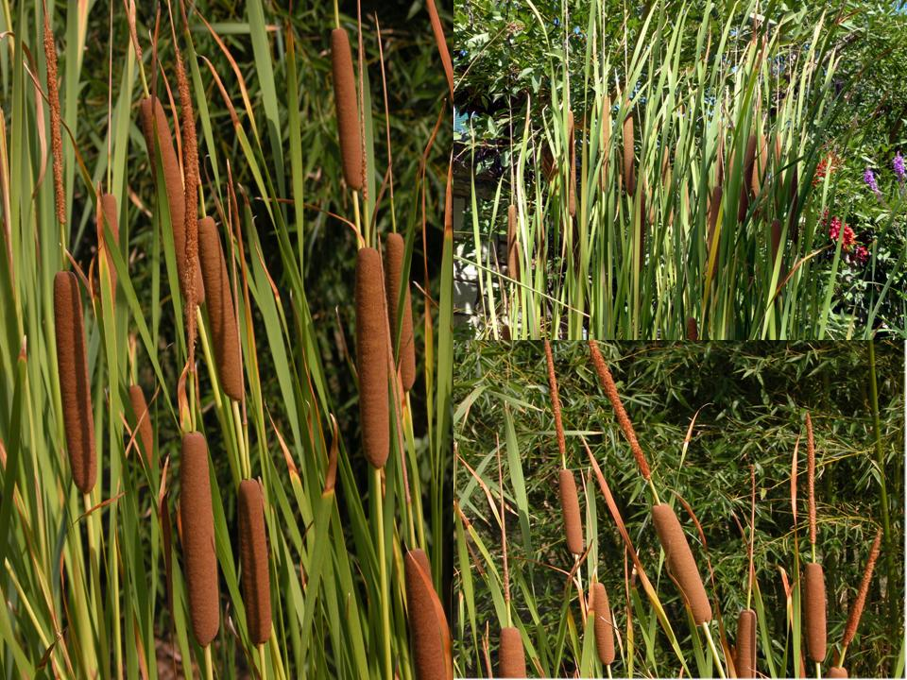
Figura 32 – Typha angustifolia

Famiglia: Euphorbiaceae
Taxon: Euphorbia palustris L.
Nomi volgari: Euforbia lattaiola
Forma biologica: G rhiz (Geofite rizomatosa)
Tipo corologico: Eurosiberiano
Habitat: fossi, canali, aree paludose , prati umidi e margini dei corsi d'acqua da 0 a 400 m
Distribuzione area vasta: specie un tempo ampiamente presente ormai rara un pò ovunque soprattutto a causa della distruzione degli ambienti di crescita. Nell’area interessata dal Life forma piccole popolazioni lungo i corsi d’acqua e nelle zone umide. Da segnalare che in aree protette, come SIC e ZPS, dove vengono preservati gli habitat di crescita, è in aumento. Specie rara e localizzata sia nel modenese che nel reggiano.
Varori di bioindicazione:
L=7 – T=6 – C=7 – U=7 – R=7 – N=7 – S=0

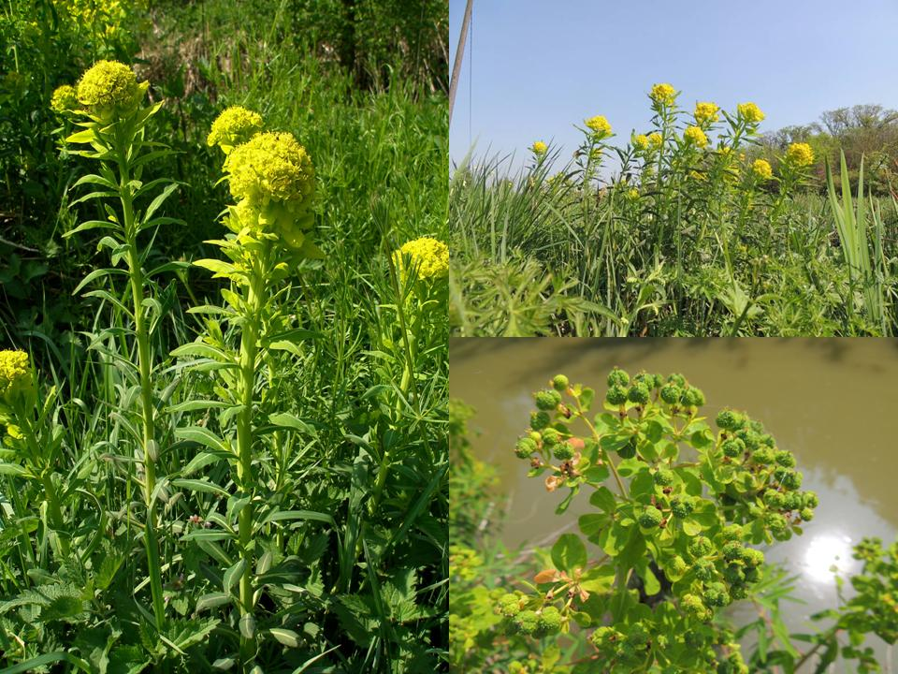
Figura 33 – Euphorbia palustris

Famiglia: Onagraceae
Taxon: Epilobium tetragonum L.
Basionimo: Sisymbrium amphibium L.
Altri sinonimi: Nasturtium amphibium L., Nasturtium fluviatile Bertol.
Nomi volgari: Garofanino quadrelletto
Forma biologica: H scap (Emicriptofite scaposa)
Tipo corologico: Paleotemperato
Habitat: fossi, canali, prati umidi, paludi e incolti da 0 a 400 m
Distribuzione area vasta: specie considerata in rarefazione e quindi in pericolo, risulta invece, in alcune aree, in rapida espansione. Colonizza anche aree antropizzate e bordi di strade. Divenuta specie molto rara nel modense, sembra invece in aumento nel reggiano.
Varori di bioindicazione:
L=7 – T=7 – C=5 – U=5 – R=5 – N=5 – S=0

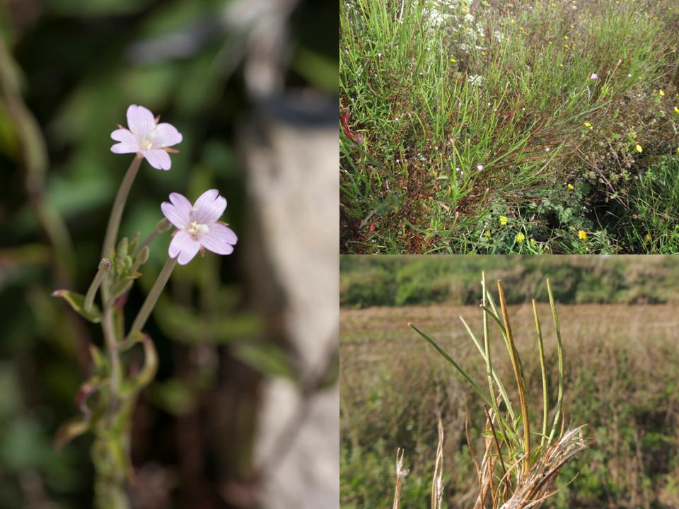
Figura 34 – Epilobium tetragonum

Famiglia: Brassicaceae (Cruciferae)
Taxon: Rorippa amphibia (L.) Besser
Basionimo: Sisymbrium amphibium L.
Altri sinonimi: Nasturtium amphibium L., Nasturtium fluviatile Bertol.
Nomi volgari: Crescione di Chiana
Forma biologica: H scap (Emicriptofite scaposa)
Tipo corologico: Eurosiberiano
Habitat: zone umide, fossi, incolti umidi, sponde da 0 a 1300 m
Distribuzione area vasta: nel territorio interessato dal Life risulta essere distribuita in popolazioni discontinue e localizzate lungo canali e zone umide. Nel modenese la specie risulta in diminuzione come del resto nel reggiano.
Varori di bioindicazione:
L=7 – T=5 – C=7 – U=10 – R=7 – N=8 – S=0

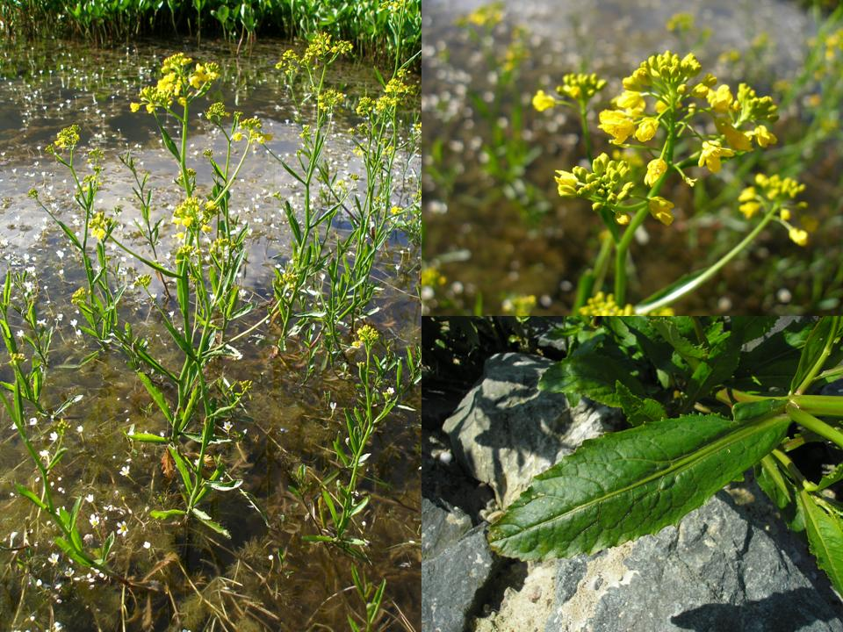
Figura 35 – Rorippa amphibia

Famiglia: Cyperaceae
Taxon: Schoenoplectus tabernaemontani (C.C. Gmel.) Palla
Basionimo: Scirpus tabernaemontani C.C. Gmel.
Nomi volgari: Lisca di Tabernaemontanus
Forma biologica: G rhiz (Geofite rizomatosa) - He (Elofita)
Tipo corologico: Eurosiberiano
Habitat: fossi, paludi e zone umide da 0 a 900 m.
Distribuzione area vasta: specie relativamente diffusa in zone umide e fossi del territorio interessato dal Life. Forma spesso fitte popolazioni anche se localizzate. Sia nel modenese che nel reggiano risulta specie relativamente diffusa.
Varori di bioindicazione:
L=8 – T=7 – C=6 – U=10 – R=8 – N=X – S=1

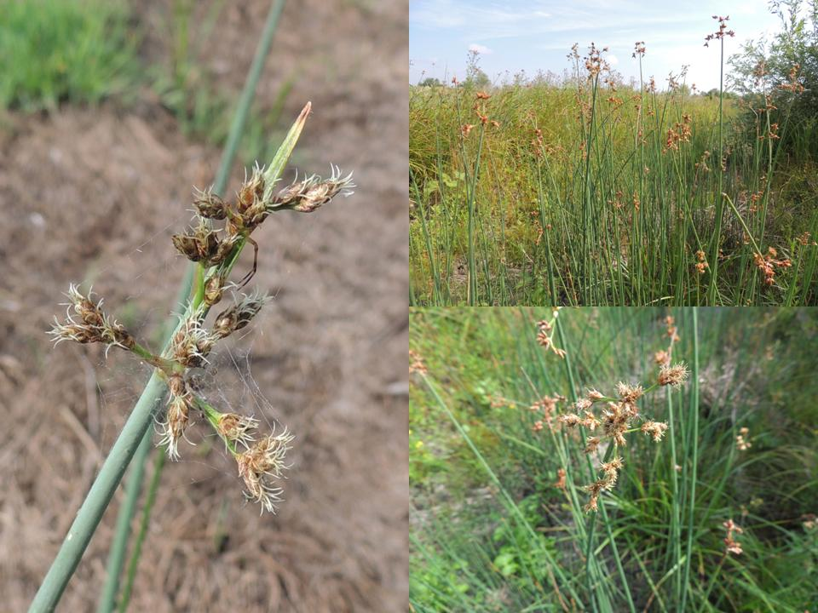
Figura 36 – Schoenoplectus tabernaemontani

Famiglia: Polygonaceae
Taxon: Persicaria amphibia (L.) Delarbre
Basionimo: Polygonum amphibium L.
Altri sinonimi: Polygonum pallidum (With.) Fr. - Polygonum tomentosum Schrank
Nomi volgari: Poligono anfibio, Poligono seghettato
Forma biologica: G rhiz (Geofite rizomatosa)
I rad (Idrofita radicante)
Tipo corologico: Subcosmopolita
Habitat: acque stagnanti o lentamente fluenti, incolti umidi, paludi da 0 a 1400 m
Distribuzione area vasta: specie molto localizzata con stazioni spesso ricche. Nel territorio interessato dal Life quasi esclusivamente popolazioni acquatiche mentre quella rinvenuta è nella forma terrestre. Nel modenese risulta specie rarissima mentre nel reggiano è presente in poche località ma con abbondanti popolazioni.
Varori di bioindicazione:
L=7 – T=X – C=X – U=11 – R=X – N=7 – S=0

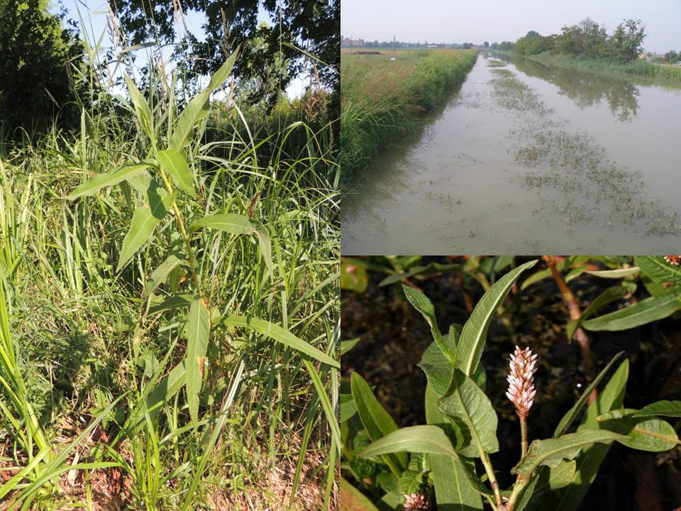
Figura 37 – Periscaria amphibia

Specie alloctone invasive

Famiglia: Poaceae (Graminaceae)
Taxon: Sorghum halepense (L.) Pers.
Nomi volgari: Canestrello, Cannerecchia, Dente cavallino, Melgastro, Melghetta, Sagginella, Sorghetto, Sorgo selvatico
Forma biologica: G rhiz (Geofite rizomatosa)
Tipo corologico: Cosmopolita
Habitat: colture erbacee, incolti, aree ruderali da 0 a 600 m.
Distribuzione area vasta: si tratta di una specie ampiamente presente nel territorio interessato dal Life. Colonizza, diventando invasiva, coltivi, bordi di strade e canali e tutte le aree incolte. Sia nel modenese che nel reggiano è specie mapiamente diffusa.

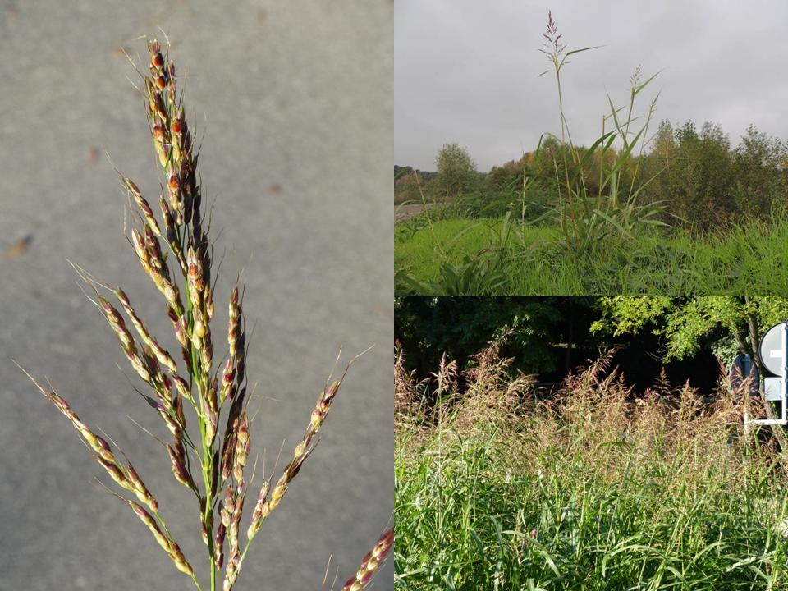
Figura 38 – Sorghum halepense

Sono state rilevate inoltre altre specie alloctone che però non vengono considerate di interesse gestionale per le aree interessate dagli interventi:

- Abutilon theophrasti Medik. – Malvaceae – Archeofita invasiva
Colonizza terreni umidi, incolti, argini di fossati e canali, orti e campi coltivati, da 0 a 300 m.
Canali: Collettore Alfiere

- Acer negundo L. – Sapindaceae – Neofita invasiva
Colonizza incolti e ambienti ruderali da 0 a 500 m
Canali: Collettore Alfiere – CABM

- Amaranthus retroflexus L. – Amaranthaceae – Neofita invasiva
Colonizza campi, incolti, ruderi, e greti dei fiumi da 0 a 900 m.
Canali: Collettore Alfiere – CABM

- Amorpha fruticosa L. – Fabaceae – Neofita invasiva
Colonizza le sponde di corsi d'acqua, zone umide, ruderi, bordi strade e incolti da 0 a 600 m.
Canali: Collettore Alfiere

- Artemisia verlotiorum Lamotte – Asteraceae – Neofita invasiva
Colonizza boschi ripariali, alvei dei fiumi e pioppeti da 0 a 600 m
Canali: CABM – Diversivo Nuova Fossa Cavata

- Bidens frondosus L. – Asteraceae – Neofita invasiva
Colonizza fossi, alvei, bassure umide, sponde di cave, prati umidi ,scarpate ferroviarie, strade, boschi ripariali da 0 a 300 m.
Canali: Cavata Orientale

- Erigeron canadensis L. – Asteraceae – Neofita invasiva
Colonizza incolti, bordi stradali, praterie, muri, ambienti ruderali da 0 a 600 m.
Canali: Collettore Alfiere – CABM – Cavata Orientale – Diversivo Nuova Cavata

- Hibiscus trionum L. – Malvaceae – Neofita naturalizzata
Colonizza colture irrigue, incolti umidi e ambienti ruderali da 0 a 600 m.
Canali: Collettore Alfiere

- Oenothera stucchii Soldano – Onagraceae – Neofita invasiva
Colonizza gli argini, incolti umidi, banchi di sabbia da 0 a 200 m.
Canali: Collettore Alfiere

- Paspalum distichum L. – Poaceae – Neofita invasiva
Colonizza fossi e ambienti umidi in genere da 0 a 600 m
Canali: Diversivo Nova Fssa Caata – Cavata Orientale

- Rorippa austriaca (Crantz) Besser – Brasiscaceae – Neofita naturalizzata
Colonizza sponde dei fossi e dei canali e zone umide da 0 a 700 m
Canali: Cavata orientale

- Rumex cristatus DC. – Polygonaceae – Neofita naturalizzata
Colonizza incolti, coltivo, ambienti disturbati, da 0 a 1500 m
Canali: Collettore Alfiere - CABM

Naturalmente si tratta di un elenco non esaustivo delle presenze.

3.4.3 Dati rilevati lungo i diversi corpi idrici

3.4.3.1 Cavata orientale

La componente floristica di questo tratto risulta diversificata e di discreto livello. Sicuramente si tratta del canale con la più alta biodiversità floristica tra quelli interessati dal Life “Rinasce”.
La fascia ripariale risulta compatta e con presenza di numerose elofite caratteristiche di ambienti di questo tipo.
Sono state individute tre specie target di interesse conservazionistico mentre, per quanto riguarda le allotone, è stata mappata esclusivamente Sorghum halepense, unica specie invasiva dell’area.

Di seguito sono riportate le schede di rilevamento.

Scheda specie di interesse conservazionistico n°1
data | 03 giugno 2015 |  |  |  |  |  | rilevatore |  |  | Villiam Morelli
azione | azione B.5 |  |  |  |  |  | area | Cavata Orientale
taxon | Typha latifolia L. |  |  |  |  |  | famiglia |  | Typhaceae
forma biologica |  |  | G rhiz |  |  |  | corotipo |  | Cosmop.
norme di tutela |  |  | nessuna (specie non a rischio)
lista regionale specie target d’interesse conservazionistico |  |  |  |  |  | X | lista regionale specie target alloctone-invasive
coordinate GPS |  | 44.765578° 10.893240° centro tratto  44.764368° 10.892463° centro tratto  44.763820° 10.892192° centro tratto |  |  |  |  |  |  |  |  | quota | 24 m  23 m  22 m
stima della consistenza della popolazione |  |  |  |  | la specie è presente in due nuclei distinti con popolazioni composte da circa un centinaio di esemplari
minacce e problematiche gestionali |  |  |  | non sussistono attualmente minacce  la gestione deve prevedere operazioni di sfalcio e pulizia del canale che non compromettano l’apparato ipogeo (rizomi)  occorre spostare le piante al momento dell’intervento di risagomatura

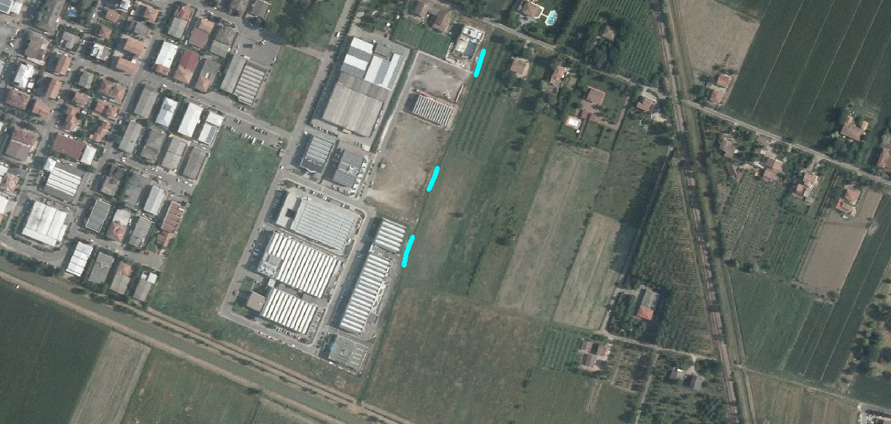
Figura 39 – Distribuzione di Typha latifolia

Scheda specie di interesse conservazionistico n°2
data | 03 giugno 2015 |  |  |  |  |  | rilevatore |  |  | Villiam Morelli
azione | azione B.5 |  |  |  |  |  | area | Cavata Orientale
taxon | Epilobium tetragonum L. |  |  |  |  |  | famiglia |  | Onagraceae
forma biologica |  | H scap |  |  |  |  | corotipo |  | Paleotemp.
norme di tutela |  | nessuna (specie che in futuro potrebbe essere vulnerabile)
lista regionale specie target d’interesse conservazionistico |  |  |  |  |  | X | lista regionale specie target alloctone-invasive
coordinate GPS |  |  | 44.762661° 10.891670°  44.763213° 10.891925°  44.764017° 10.892297° |  |  |  |  |  |  |  | quota | 23 m  22 m  22 m
stima della consistenza della popolazione |  |  |  |  | sono presenti lungo il canale 3 piccoli nuclei composti in totale da 7 piante
minacce e problematiche gestionali |  |  |  | la specie è in fase di rapida diffusione a livello locale, anche se nel modenese risulta ancora rara  non dovrebbero esserci minacce o problematiche gestionali  occorre spostare le piante al momento dell’intervento di risagomatura

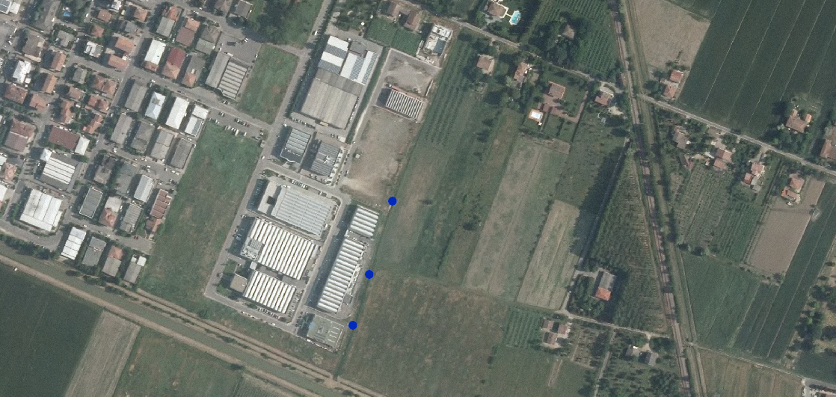
Figura 40 – Distribuzione di Epilobium tetragonum

Scheda di interesse conservazionistico n°3
data | 03 giugno 2015 |  |  |  |  |  | rilevatore |  |  | Villiam Morelli
azione | azione B.5 |  |  |  |  |  | area | Cavata Orientale
taxon | Schoenoplectus tabernaemontani (C.C. Gmel.) Palla |  |  |  |  |  | famiglia |  | Cyperaceae
forma biologica |  | G rhiz - He |  |  |  |  | corotipo |  | Eurosiber.
norme di tutela |  | nessuna (specie vulnerabile)
lista regionale specie target d’interesse conservazionistico |  |  |  |  |  | X | lista regionale specie target alloctone-invasive
coordinate GPS |  |  | 44.764651° 10.892679° centro tratto  44.765390° 10.893137° centro tratto |  |  |  |  |  |  |  | quota | 23 m  24 m
stima della consistenza della popolazione |  |  |  |  | la specie colonizza un tratto di canale con una ricca popolazione
minacce e problematiche gestionali |  |  |  | non sussistono attualmente minacce  la gestione deve prevedere operazioni di sfalcio e pulizia del canale che non compromettano l’apparato ipogeo (rizomi)  occorre spostare le piante al momento dell’intervento di risagomatura

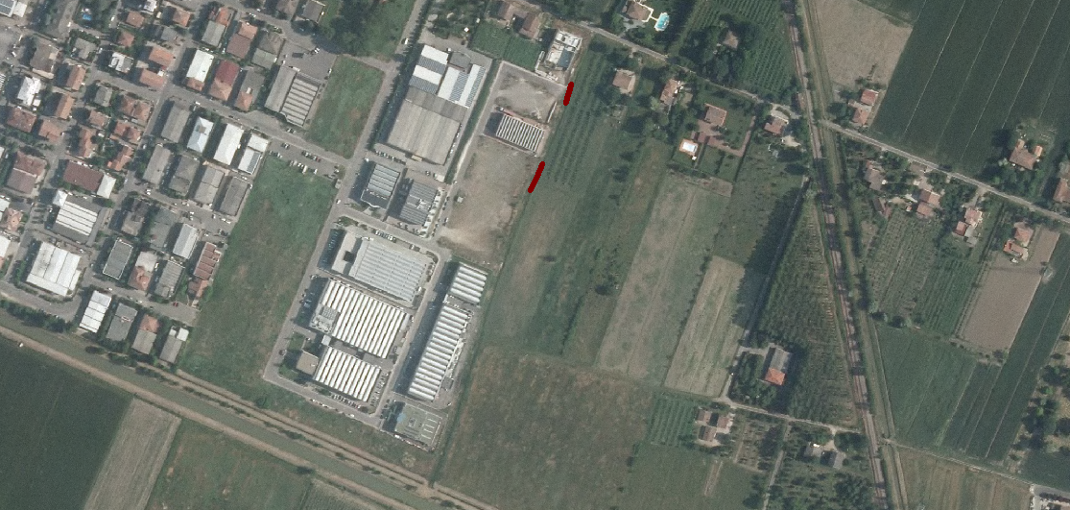
Figura 41 – Distribuzione di Schoenoplectus tabernaemontani

Scheda di alloctona invasiva n°1
data | 03 giugno 2015 |  |  |  |  |  | rilevatore |  |  | Villiam Morelli
azione | azione B.5 |  |  |  |  |  | area | Cavata Orientale
taxon | Sorghum halepense (L.) Pers. |  |  |  |  |  | famiglia |  | Poaceae
forma biologica |  | G rhiz |  |  |  |  | corotipo |  | Cosmop.
norme di tutela |  | specie alloctona invasiva
lista regionale specie target d’interesse conservazionistico |  |  |  |  |  |  | lista regionale specie target alloctone-invasive |  |  |  |  |  | X
coordinate GPS |  |  | 44.764191° 10.892365° centro tratto |  |  |  |  |  |  |  | quota | 23 m
stima della consistenza della popolazione |  |  |  |  | specie alloctona estremamente invasiva colonizza ampiamente la parte alte delle sponde
minacce e problematiche gestionali |  |  |  | specie di difficile contenimento e gestione, i lavori previsti ne favoriranno la diffusione nelle aree disturbate

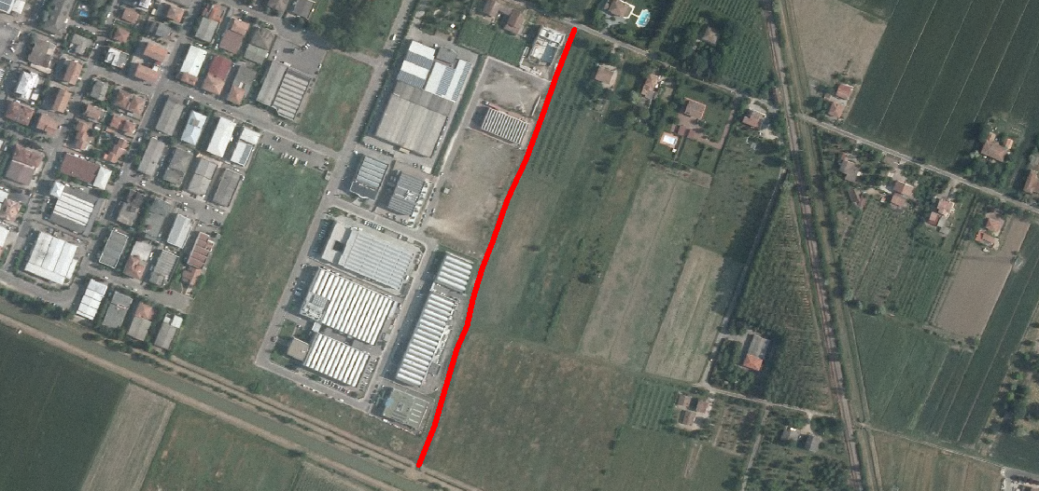
Figura 42 – Distribuzione di Sorghum halepense

famiglia | taxon
Poaceae | Agrostis stolonifera L.
Poaceae | Alopecurus myosuroides Huds.
Malvaceae | Althaea cannabina L.
Poaceae | Anisantha sterilis (L.) Nevski
Asteraceae | Artemisia vulgaris L.
Poaceae | Avena barbata Link
Asteraceae | Bidens frondosus L.
Convolvulaceae | Calystegia sepium (L.) R. Br.
Cyperaceae | Carex acutiformis Ehrh.
Cyperaceae | Carex cuprina (Heuff.) A. Kern.
Cyperaceae | Carex distans L.
Cyperaceae | Carex riparia Curtis
Asteraceae | Centaurea nigra L.
Chenopodiaceae | Chenopodium album L. subsp. album
Asteraceae | Cirsium arvense (L.) Scop.
Convolvulaceae | Convolvulus arvensis L.
Cornaceae | Cornus sanguinea L. subsp. hungarica (Kárpáti) Soó
Asteraceae | Crepis pulchra L. subsp. pulchra
Poaceae | Cynodon dactylon (L.) Pers.
Poaceae | Dactylis glomerata L.
Apiaceae | Daucus carota L.
Caprifoliaceae | Dipsacus fullonum L.
Poaceae | Echinochloa crusgalli (L.) P. Beauv.
Poaceae | Elytrigia repens (L.) Nevski
Onagraceae | Epilobium hirsutum L.
Onagraceae | Epilobium tetragonum L. subsp. tetragonum
Equisetaceae | Equisetum ramosissimum Desf.
Equisetaceae | Equisetum telmateia Ehrh
Asteraceae | Erigeron canadensis L.
Asteraceae | Eupatorium cannabinum L. subsp. cannabinum
Euphorbiaceae | Euphorbia platyphyllos L.
Polygonaceae | Fallopia dumetorum (L.) Holub
Rubiaceae | Galium aparine L.
Rubiaceae | Galium mollugo L. subsp. erectum Syme
Poaceae | Glyceria fluitans (L.) R. Br.
Asteraceae | Helminthotheca echioides (L.) Holub
Poaceae | Hordeum murinum L.
Iridaceae | Iris pseudacorus L.
Juncaceae | Juncus articulatus L.
Plantaginaceae | Kickxia elatine (L.) Dumort.
Asteraceae | Lactuca serriola L.
Fabaceae | Lathyrus hirsutus L.
Fabaceae | Lathyrus tuberosus L.
Asparagaceae | Loncomelos brevistylus (Wolfn.) Dostál
Lamiaceae | Lycopus europaeus L. subsp. europaeus
Primulaceae | Lysimachia vulgaris L.
Lythraceae | Lythrum salicaria L.
Malvaceae | Malva sylvestris L.
Fabaceae | Medicago lupulina L.
Fabaceae | Melilotus albus Medik.
Lamiaceae | Mentha aquatica L.
Lamiaceae | Mentha longifolia (L.) L.
Urticaceae | Parietaria officinalis L.
Poaceae | Paspalum distichum L.
Poaceae | Phalaroides arundinacea (L.) Rauschert
Poaceae | Phragmites australis (Cav.) Trin. ex Steud. subsp. australis
Poaceae | Poa sylvicola Guss.
Poaceae | Poa trivialis L.
Rosaceae | Potentilla reptans L.
Asteraceae | Pulicaria dysenterica (L.) Bernh.
Ranunculaceae | Ranunculus repens L.
Brassicaceae | Rorippa austriaca (Crantz) Besser
Brassicaceae | Rorippa sylvestris (L.) Besser
Polygonaceae | Rumex crispus L.
Cyperaceae | Schoenoplectus tabernaemontani (C.C. Gmel.) Palla
Poaceae | Setaria viridis (L.) P. Beauv.
Caryophyllaceae | Silene latifolia Poir. subsp. alba (Mill.) Greuter & Burdet
Solanaceae | Solanum dulcamara L.
Poaceae | Sorghum halepense (L.) Pers.
Typhaceae | Sparganium erectum L.
Lamiaceae | Stachys palustris L.
Ranunculaceae | Thalictrum lucidum L.
Typhaceae | Typha latifolia L.
Ulmaceae | Ulmus minor Mill. subsp. minor
Urticaceae | Urtica dioica L.
Verbenaceae | Verbena officinalis L.
Plantaginaceae | Veronica anagallis-aquatica L. subsp. anagallis-aquatica

Tabella 11 – Elenco flora rilevata Cavata Orientale

3.4.3.2 Diversivo Fossa nuova Cavata

Il tratto interessato ha una bassissima diversità floristica. Le formazioni sono uniformi e continue; nonostate la bassa qualità florsitica si registra la presenza di una specie interessante e in forte rarefazione: Clematis viticella (Fig. 43).

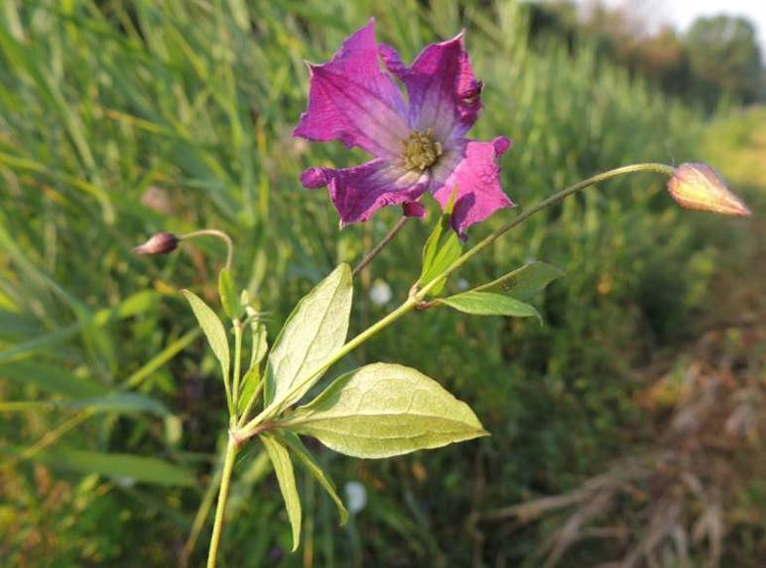
Figura 43 – Clematis viticella

L’unica specie target rilevata è Typha angustifolia che colonizza un breve tratto in sponda sinistra mentre, per quanto riguarda le allotone, è stata mappata esclusivamente Sorghum halepense, unica specie invasiva dell’area.
Da segnalare la presenza di Conium maculatum, specie autoctona in forte espansione e potenzialmente invasiva.

Di seguito sono riportate le schede di rilevamento.

Scheda di interesse conservazionistico n°1
data | 03 giugno 2015 |  |  |  |  |  | rilevatore |  |  | Villiam Morelli
azione | azione B.4 |  |  |  |  |  | area | Diversivo Nuova Cavata
taxon | Typha angustifolia L. |  |  |  |  |  | famiglia |  | Typhaceae
forma biologica |  |  | G rhiz |  |  |  | corotipo |  | Circumbor.
norme di tutela |  |  | nessuna (specie che in futuro potrebbe essere vulnerabile)
lista regionale specie target d’interesse conservazionistico |  |  |  |  |  | X | lista regionale specie target alloctone-invasive
coordinate GPS |  | 44.800805° 10.894353° centro tratto |  |  |  |  |  |  |  |  | quota | 21 m
stima della consistenza della popolazione |  |  |  |  | la specie è presente per un tratto di circa 100 m sulla sponda SX con circa 40-50 piante
minacce e problematiche gestionali |  |  |  | non sussistono attualmente minacce  la gestione deve prevedere operazioni di sfalcio e pulizia del canale che non compromettano l’apparato ipogeo (rizomi)  occorre spostare le piante al momento dell’intervento di risagomatura

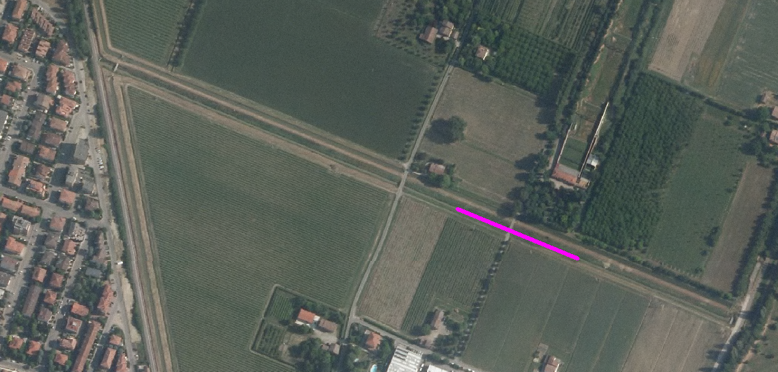
Figura 44 – Distribuzione di Typha angustifolia

Scheda di alloctona invasiva n°1
data | 03 giugno 2015 |  |  |  |  |  | rilevatore |  |  | Villiam Morelli
azione | azione B.5 |  |  |  |  |  | area | Cavata Orientale
taxon | Sorghum halepense (L.) Pers. |  |  |  |  |  | famiglia |  | Poaceae
forma biologica |  | G rhiz |  |  |  |  | corotipo |  | Cosmop.
norme di tutela |  | nessuna (specie alloctona invasiva)
lista regionale specie target d’interesse conservazionistico |  |  |  |  |  |  | lista regionale specie target alloctone-invasive |  |  |  |  |  | X
coordinate GPS |  |  | 44.801346° 10.892546° centro tratto |  |  |  |  |  |  |  | quota | 21 m
stima della consistenza della popolazione |  |  |  |  | specie alloctona estremamente invasiva colonizza ampiamente la parte alte delle sponde
minacce e problematiche gestionali |  |  |  | specie di difficile contenimento e gestione, i lavori previsti ne favoriranno la diffusione nelle aree disturbate

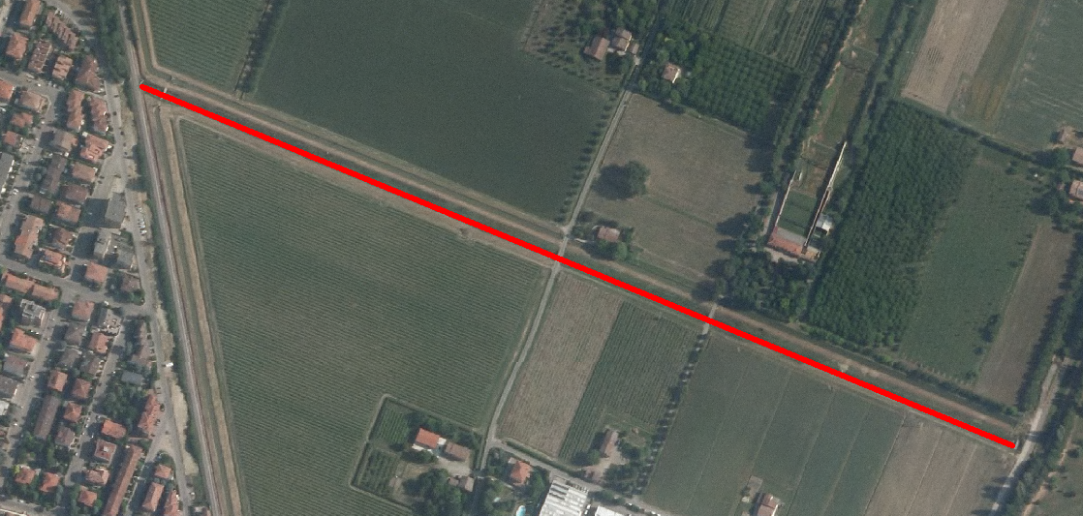
Figura 45 – Distribuzione di Sorghum halepense

famiglia | taxon
malvaceae | Althaea cannabina L.
Fabaceae | Amorpha fruticosa L.
Poaceae | Anisantha sterilis (L.) Nevski
Asteraceae | Artemisia verlotiorum Lamotte
Asteraceae | Artemisia vulgaris L.
Poaceae | Avena barbata Link
Poaceae | Brachypodium rupestre (Host) Roem. & Schult.
Convolvulaceae | Calystegia sepium (L.) R. Br.
Cyperaceae | Carex acutiformis Ehrh.
Cyperaceae | Carex riparia Curtis
Asteraceae | Cirsium arvense (L.) Scop.
Ranunculaceae | Clematis viticella L.
Apiaceae | Conium maculatum L.
Convolvulaceae | Convolvulus arvensis L.
Rosaceae | Crataegus monogyna Jacq.
Asteraceae | Crepis sancta (L.) Babc.
Poaceae | Dactylis glomerata L.
Apiaceae | Daucus carota L.
Poaceae | Elytrigia repens (L.) Nevski
Asteraceae | Erigeron canadensis L.
Rubiaceae | Galium aparine L.
Rubiaceae | Galium mollugo L. subsp. mollugo
Iridaceae | Iris pseudacorus L.
Asteraceae | Lactuca serriola L.
Asparagaceae | Loncomelos brevistylus (Wolfn.) Dostál
Poaceae | Paspalum distichum L.
Poaceae | Phalaroides arundinacea (L.) Rauschert
Poaceae | Phragmites australis (Cav.) Trin. ex Steud. subsp. australis
Poaceae | Poa sylvicola Guss.
Rosaceae | Potentilla reptans L.
Rosaceae | Prunus spinosa L. subsp. spinosa
Ranunculaceae | Ranunculus velutinus Ten.
Rosaceae | Rubus caesius L.
Polygonaceae | Rumex conglomeratus Murray
Polygonaceae | Rumex crispus L.
Poaceae | Schedonorus arundinaceus (Schreb.) Dumort.
Fabaceae | Securigera varia (L.) Lassen
Brassicaceae | Sinapis arvensis L.
Solanaceae | Solanum dulcamara L.
Asteraceae | Sonchus asper (L.) Hill
Poaceae | Sorghum halepense (L.) Pers.
Lamiaceae | Stachys palustris L.
Apiaceae | Tordylium maximum L.
Apiaceae | Torilis arvensis (Huds.) Link
Asteraceae | Tragopogon pratensis L.
Poaceae | Trisetaria flavescens (L.) Baumg.
Typhaceae | Typha angustifolia L.
Ulmaceae | Ulmus minor Mill. subsp. minor
Urticaceae | Urtica dioica L.

Tabella 12 – Elenco flora rilevata Diversivo Fossa Nuova Cavata

3.4.3.3 Collettore Acque Basse Modenesi sud

Canale con composizione floristica con scarsa diversità e tratti sostanzialmente uniformi.
L’unica specie inserita tra quelle target di interesse conservazionistico risulta Typha latifolia. Sono presenti nuclei sparsi con popolazioni ridotte spesso a pochi esemplari, presenti sia in sponda destra che in sponda sinistra all’interno di canneti a Phragmites australis al margine del scarpata.
L’unica specie alloctona invasiva che occorre segnalare è Sorghum halepense. Essa colonizza ampiamente le banche laterali e le arginature, in continuità con i coltivi circostanti formando estese e compatte popolazioni.

Di seguito sono riportate le schede di rilevamento.

Scheda di interesse conservazionistico n°1
data | 03 giugno 2015 |  |  |  |  |  | rilevatore |  |  | Villiam Morelli
azione | azione B.6 |  |  |  |  |  | area | CABM sud
taxon | Typha latifolia L. |  |  |  |  |  | famiglia |  | Typhaceae
forma biologica |  | G rhiz |  |  |  |  | corotipo |  | Cosmop.
norme di tutela |  | nessuna (specie non a rischio)
lista regionale specie target d’interesse conservazionistico |  |  |  |  |  | X | lista regionale specie target alloctone-invasive
coordinate GPS |  |  | 44.866398° 10.898957° centro tratto  44.866096° 10.904130° centro tratto  44.865509° 10.913260° centro tratto  44.871494° 10.922402° centro tratto |  |  |  |  |  |  |  | quota | 18 m  17 m  18 m  14 m
stima della consistenza della popolazione |  |  |  |  | la specie è presente ai alcuni nuclei sparsi con popolazioni composte spesso da pochi individui
minacce e problematiche gestionali |  |  |  | non sussistono attualmente minacce  la gestione deve prevedere operazioni di sfalcio e pulizia del canale che non compromettano l’apparato ipogeo (rizomi)  occorre spostare le piante al momento dell’intervento di risagomatura

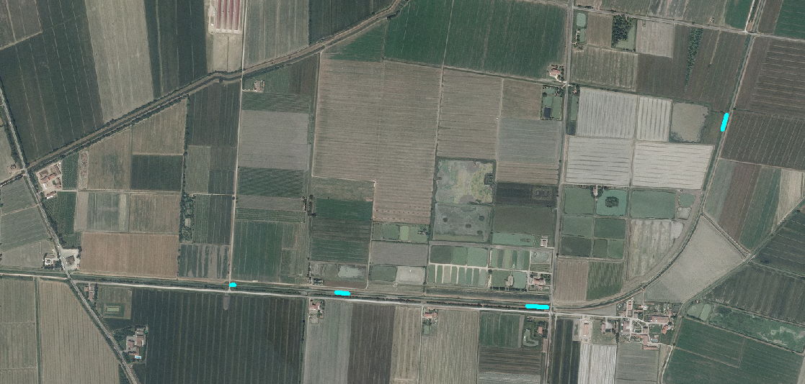
Figura 46 – Distribuzione di Typha latifolia

Scheda di alloctona invasiva n°1
data | 03 giugno 2015 |  |  |  |  |  | rilevatore |  |  | Villiam Morelli
azione | azione B.6 |  |  |  |  |  | area | CABM sud
taxon | Sorghum halepense (L.) Pers. |  |  |  |  |  | famiglia |  | Poaceae
forma biologica |  | G rhiz |  |  |  |  | corotipo |  | Cosmop.
norme di tutela |  | nessuna (sepcie alloctona invasiva)
lista regionale specie target d’interesse conservazionistico |  |  |  |  |  |  | lista regionale specie target alloctone-invasive |  |  |  |  |  | X
coordinate GPS |  |  | 44.865694° 10.910146° centro tratto |  |  |  |  |  |  |  | quota | 18 m
stima della consistenza della popolazione |  |  |  |  | specie alloctona estremamente invasiva colonizza ampiamente la parte alte delle sponde e le banche
minacce e problematiche gestionali |  |  |  | specie di difficile contenimento e gestione, i lavori previsti ne favoriranno la diffusione nelle aree disturbate

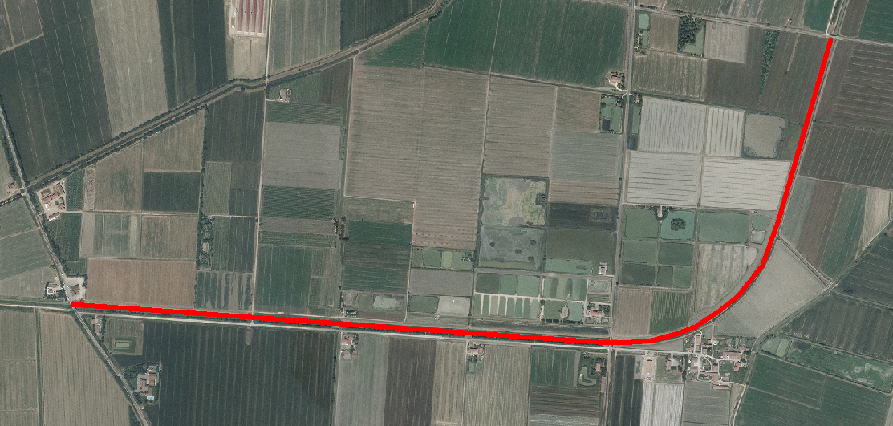
Figura 47 – Distribuzione di Sorghum halepense

famiglia | taxon
Sapindaceae | Acer negundo L.
Amaryllidaceae | Allium vineale L.
Poaceae | Alopecurus myosuroides Huds.
Aristolochiaceae | Aristolochia clematitis L.
Asteraceae | Artemisia verlotiorum Lamotte
Asteraceae | Artemisia vulgaris L.
Poaceae | Avena barbata Link
Poaceae | Bromus hordeaceus L.
Convolvulaceae | Calystegia sepium (L.) R. Br.
Cyperaceae | Carex acutiformis Ehrh.
Asteraceae | Cirsium arvense (L.) Scop.
Asteraceae | Cirsium vulgare (Savi) Ten.
Convolvulaceae | Convolvulus arvensis L.
Poaceae | Dactylis glomerata L.
Apiaceae | Daucus carota L.
Poaceae | Elytrigia repens (L.) Nevski
Asteraceae | Erigeron canadensis L.
Fabaceae | Galega officinalis L.
Rubiaceae | Galium aparine L.
Asteraceae | Lactuca serriola L.
Poaceae | Phalaroides arundinacea (L.) Rauschert
Poaceae | Phragmites australis (Cav.) Trin. ex Steud. subsp. australis
Poaceae | Poa sylvicola Guss.
Polygonaceae | Rumex conglomeratus Murray
Polygonaceae | Rumex crispus L.
Polygonaceae | Rumex cristatus DC.
Poaceae | Sorghum halepense (L.) Pers.
Typhaceae | Typha latifolia L.
Urticaceae | Urtica dioica L.

Tabella 13 – Elenco flora rilevata Collettore Acque Basse Modenesi sud

3.4.3.4 Collettore Acque Basse Modenesi nord

Canale a composizione floristica con scarsa diversità e tratti sostanzialmente uniformi.
Sono presenti due specie target di interesse conservazionistico: Rorippa amphibia è stata rilevata in tre piccoli nuclei composti da poche piante in sponda destra all’interno di formazioni a Phragmites ustralis e Phalaroides arundinacea; per quanto riguarda Euphorbia palustris è stata rinvenuta solo nella parte centrale del canale in sponda destra in una popolazione composta solo da poche piante.
L’unica specie alloctona invasiva che occorre segnalare è Sorghum halepense. Essa colonizza ampiamente le banche laterali e le arginature, in continuità con i coltivi circostanti formando estese e compatte popolazioni.

Di seguito sono riportate le schede di rilevamento.

Scheda di interesse conservazionistico n°1
data | 03 giugno 2015 |  |  |  |  |  | rilevatore |  |  | Villiam Morelli
azione | azione B.6 |  |  |  |  |  | area | CABM nord
taxon | Rorippa amphibia (L.) Besser |  |  |  |  |  | famiglia |  | Brassicaceae
forma biologica |  | H scap |  |  |  |  | corotipo |  | Eurosiber.
norme di tutela |  | nessuna (specie che in futuro potrebbe essere vulnerabile)
lista regionale specie target d’interesse conservazionistico |  |  |  |  |  | X | lista regionale specie target alloctone-invasive
coordinate GPS |  |  | 44.892879° 10.932055°  44.897341° 10.934071°  44.906341° 10.936541° |  |  |  |  |  |  |  | quota | 18 m  16 m  15 m
stima della consistenza della popolazione |  |  |  |  | solo pochissime piante nella parte interna della cortina elofitica a Phragmites australis, a contatto con l’acqua
minacce e problematiche gestionali |  |  |  | non sussistono attualmente minacce  occorre prevedere il reinserimento in idonee condizioni al termine dei lavori

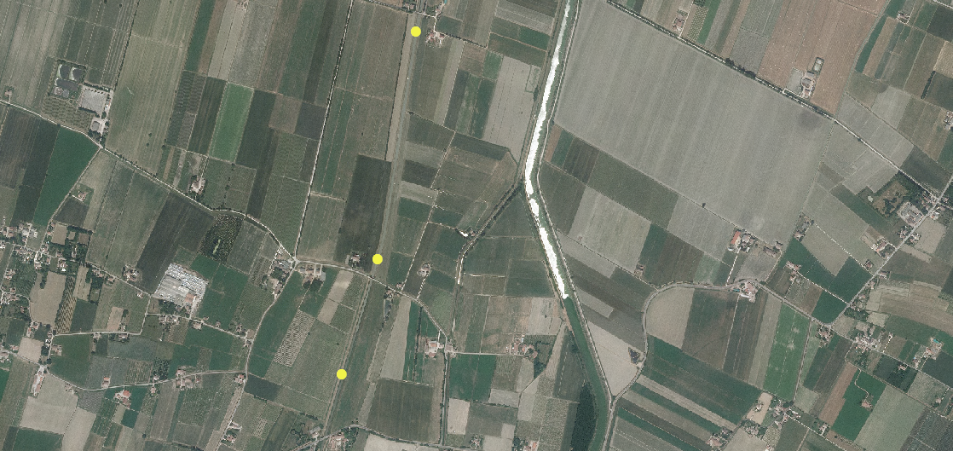
Figura 48 – Distribuzione di Rorippa amphibia

Scheda di interesse conservazionistico n°2
data | 03 giugno 2015 |  |  |  |  |  | rilevatore |  |  | Villiam Morelli
azione | azione B.6 |  |  |  |  |  | area | CABM nord
taxon | Euphorbia palustris L. |  |  |  |  |  | famiglia |  | Euphorbiaceae
forma biologica |  | G rhiz |  |  |  |  | corotipo |  | Eurosiber.
norme di tutela |  | nessuna (specie vulnerabile)
lista regionale specie target d’interesse conservazionistico |  |  |  |  |  | X | lista regionale specie target alloctone-invasive
coordinate GPS |  |  | 44.897282° 10.934076° |  |  |  |  |  |  |  | quota | 16 m
stima della consistenza della popolazione |  |  |  |  | specie rara in provincia, presenti alcune piccole stazioni di poche piante lungo le sponde nella fascia elofitica
minacce e problematiche gestionali |  |  |  | non sussistono attualmente minacce  la gestione deve prevedere operazioni di sfalcio e pulizia del canale che non compromettano l’apparato ipogeo (rizomi)  occorre spostare le piante al momento dell’intervento di risagomatura

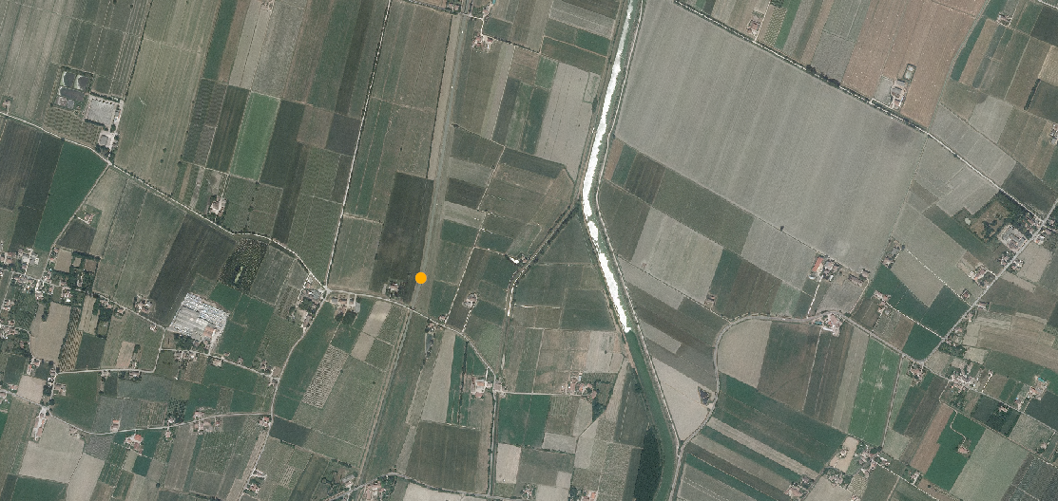
Figura 49 – Distribuzione di Euphorbia palustris

Scheda di alloctona invasiva n°1
data | 03 giugno 2015 |  |  |  |  |  | rilevatore |  |  | Villiam Morelli
azione | azione B.6 |  |  |  |  |  | area | CABM nord
taxon | Sorghum halepense (L.) Pers. |  |  |  |  |  | famiglia |  | Poaceae
forma biologica |  | G rhiz |  |  |  |  | corotipo |  | Cosmop.
norme di tutela |  | nessuna (specie alloctona invasiva)
lista regionale specie target d’interesse conservazionistico |  |  |  |  |  |  | lista regionale specie target alloctone-invasive |  |  |  |  |  | X
coordinate GPS |  |  | 44.898178° 10.934404° centro tratto |  |  |  |  |  |  |  | quota | 17 m
stima della consistenza della popolazione |  |  |  |  | specie alloctona estremamente invasiva colonizza ampiamente la parte alte delle sponde e le banche
minacce e problematiche gestionali |  |  |  | specie di difficile contenimento e gestione, i lavori previsti ne favoriranno la diffusione nelle aree disturbate

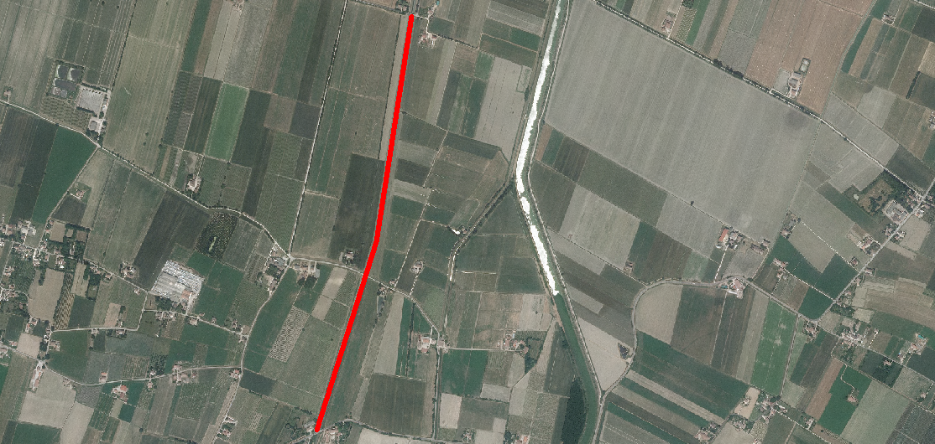
Figura 50 – Distribuzione di Sorghum halepense

famiglia | taxon
Amaryllidaceae | Allium vineale L.
Poaceae | Alopecurus myosuroides Huds.
Amaranthaceae | Amaranthus retroflexus L.
Poaceae | Anisantha sterilis (L.) Nevski
Asteraceae | Artemisia verlotiorum Lamotte
Asteraceae | Artemisia vulgaris L.
Poaceae | Avena barbata Link
Convolvulaceae | Calystegia sepium (L.) R. Br.
Cyperaceae | Carex acutiformis Ehrh.
Cyperaceae | Carex cuprina (Heuff.) A. Kern.
Asteraceae | Cirsium arvense (L.) Scop.
Convolvulaceae | Convolvulus arvensis L.
Poaceae | Dactylis glomerata L.
Apiaceae | Daucus carota L.
Poaceae | Elytrigia repens (L.) Nevski
Equisetaceae | Equisetum ramosissimum Desf.
Asteraceae | Erigeron canadensis L.
Euphorbiaceae | Euphorbia palustris L.
Rubiaceae | Galium aparine L.
Rubiaceae | Galium mollugo L. subsp. mollugo
Rubiaceae | Galium palustre L.
Rubiaceae | Galium verum L.
Geraniaceae | Geranium dissectum L.
Iridaceae | Iris pseudacorus L.
Plantaginaceae | Linaria vulgaris Mill.
Lythraceae | Lythrum salicaria L.
Poaceae | Phalaroides arundinacea (L.) Rauschert
Poaceae | Phragmites australis (Cav.) Trin. ex Steud. subsp. australis
Plantaginaceae | Plantago lanceolata L.
Poaceae | Poa sylvicola Guss.
Rosaceae | Potentilla reptans L.
Ranunculaceae | Ranunculus velutinus Ten.
Brassicaceae | Rorippa amphibia (L.) Besser
Rosaceae | Rubus caesius L.
Polygonaceae | Rumex conglomeratus Murray
Polygonaceae | Rumex crispus L.
Poaceae | Schedonorus arundinaceus (Schreb.) Dumort.
Poaceae | Sorghum halepense (L.) Pers.
Lamiaceae | Stachys palustris L.
Fabaceae | Trifolium pratense L.
Poaceae | Trisetaria flavescens (L.) Baumg.
Urticaceae | Urtica dioica L.

Tabella 14 – Elenco flora rilevata Collettore Acque Basse Modenesi nord

3.4.3.5 Collettore Alfiere

Canale a composizione floristica con scarsa diversità e tratti sostanzialmente uniformi. L’ampia banca laterale è coltivata.
L’unica specie target rilevata è Euphorbia palustris presente in tre piccole stazioni di pochi esemplari all’interno del canneto presente sulla sponda. Si registra la presenza di una specie interessante e in forte rarefazione: Clematis viticella.
Va comunque evidenziata la presenza, nel fossi laterali, di altre due specie target: Schoenoplectus tabernaemontani e Butomus umbellatum. Sempre in un fosso laterale è presenta una piccola stazione di Jacobaea paludosa subsp. angustifolia (Fig. 51), specie rarissima e a rischio di estinzione.

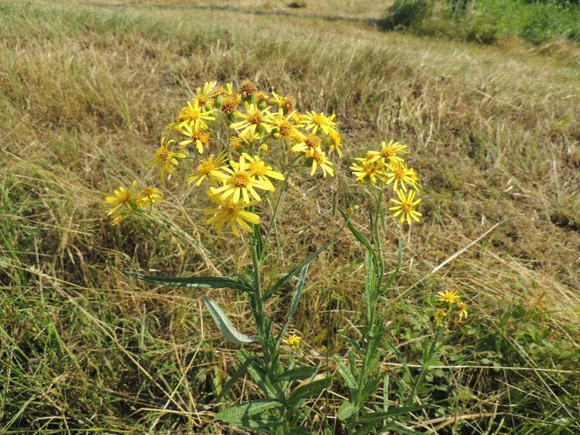
Figura 51 – Jacobaea paludosa subsp. angustifolia

Sicuramente gli interventi programmati e una oculata manutenzione, permetteranno a queste specie di colonizzare il canale.

Di seguito sono riportate le schede di rilevamento.

Scheda di interesse conservazionistico n°1
data | 03 giugno 2015 |  |  |  |  |  | rilevatore |  |  | Villiam Morelli
azione | azione B.3 |  |  |  |  |  | area | Collettore Alfiere
taxon | Euphorbia palustris L. |  |  |  |  |  | famiglia |  | Euphorbiaceae
forma biologica |  | G rhiz |  |  |  |  | corotipo |  | Eurosiber.
norme di tutela |  | nessuna (specie vulnerabile)
lista regionale specie target d’interesse conservazionistico |  |  |  |  |  | X | lista regionale specie target alloctone-invasive
coordinate GPS |  |  | 44.882526° 10.607381°  44.882384° 10.609818°  44.882607° 10.611777° |  |  |  |  |  |  |  | quota | 18 m  18 m  18 m
stima della consistenza della popolazione |  |  |  |  | specie rara, presenti alcune piccole stazioni di poche piante lungo le sponde nella fascia elofitica
minacce e problematiche gestionali |  |  |  | non sussistono attualmente minacce  la gestione deve prevedere operazioni di sfalcio e pulizia del canale che non compromettano l’apparato ipogeo (rizomi)  occorre spostare le piante al momento dell’intervento di risagomatura

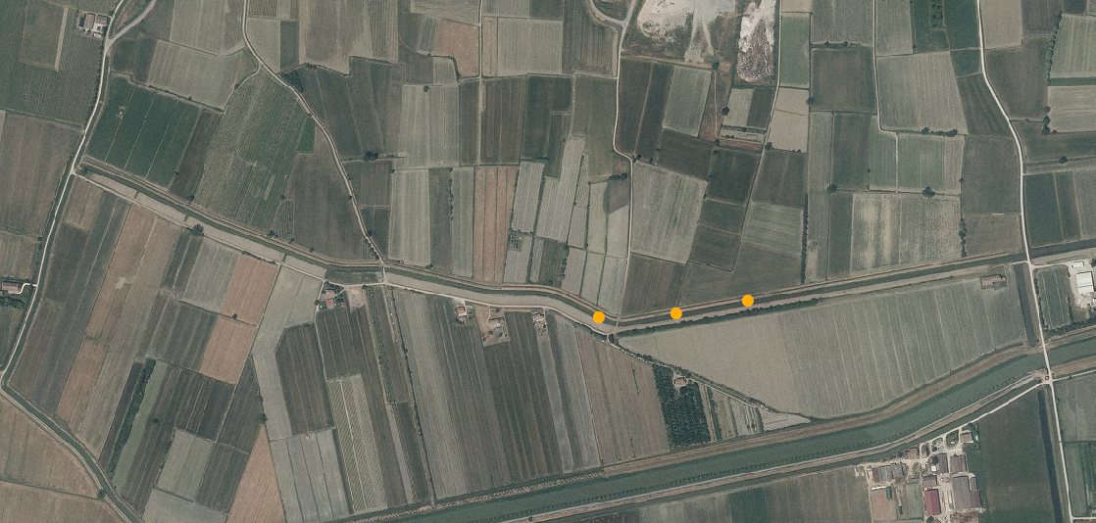
Figura 52 – Distribuzione di Euphorbia palustris

Scheda di interesse conservazionistico n°2
data | 03 giugno 2015 |  |  |  |  |  | rilevatore |  |  | Villiam Morelli
azione | azione B.3 |  |  |  |  |  | area | Collettore Alfiere
taxon | Persicaria amphibia (L.) Delarbre |  |  |  |  |  | famiglia |  | Polygonaceae
forma biologica |  | G rhiz – I rad |  |  |  |  | corotipo |  | Subcosmop.
norme di tutela |  | nessuna (specie vulnerabile)
lista regionale specie target d’interesse conservazionistico |  |  |  |  |  | X | lista regionale specie target alloctone-invasive
coordinate GPS |  |  | 44.885399° 10.594298° centro tratto |  |  |  |  |  |  |  | quota | 19 m
stima della consistenza della popolazione |  |  |  |  | specie rara, presente una piccola popolazione tra la fascia elofitica e la coltivazione di sorgo, ritrovata anche in alcuni fossi laterali
minacce e problematiche gestionali |  |  |  | l’unica minaccia è rappresentata dalla eliminazione della fascia elofitica e il danneggiamento al momento della raccolta del sorgo  la gestione deve prevedere operazioni di sfalcio e pulizia del canale che non compromettano l’apparato ipogeo (rizomi)  occorre spostare le piante al momento dell’intervento di risagomatura

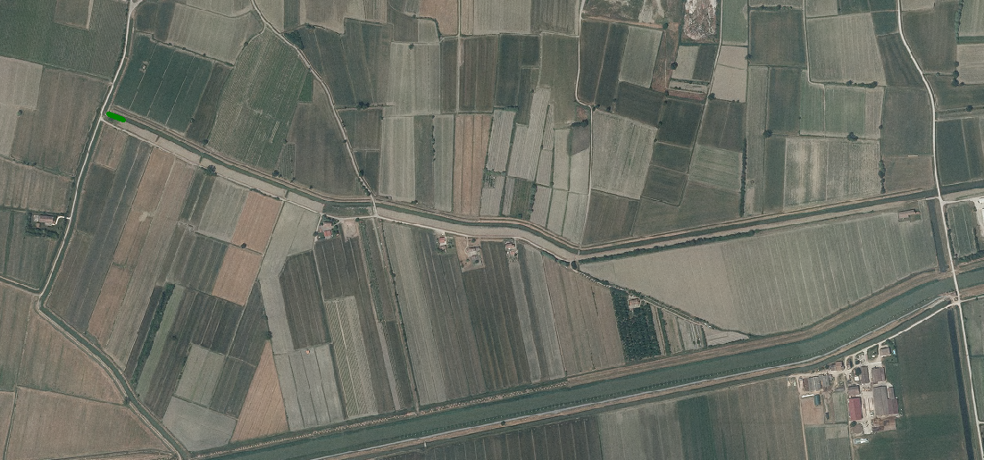
Figura 53 – Distribuzione di Persicaria amphibia

Scheda di alloctona invasiva n°1
data | 03 giugno 2015 |  |  |  |  |  | rilevatore |  |  | Villiam Morelli
azione | azione B.3 |  |  |  |  |  | area | Collettore Alfiere
taxon | Sorghum halepense (L.) Pers. |  |  |  |  |  | famiglia |  | Poaceae
forma biologica |  | G rhiz |  |  |  |  | corotipo |  | Cosmop.
norme di tutela |  | nessuna (specie alloctona invasiva)
lista regionale specie target d’interesse conservazionistico |  |  |  |  |  |  | lista regionale specie target alloctone-invasive |  |  |  |  |  | X
coordinate GPS |  |  | 44.882846° 10.606406° centro tratto |  |  |  |  |  |  |  | quota | 19 m
stima della consistenza della popolazione |  |  |  |  | specie alloctona estremamente invasiva colonizza ampiamente la parte alte delle sponde e le banche
minacce e problematiche gestionali |  |  |  | specie di difficile contenimento e gestione, i lavori previsti ne favoriranno la diffusione nelle aree disturbate

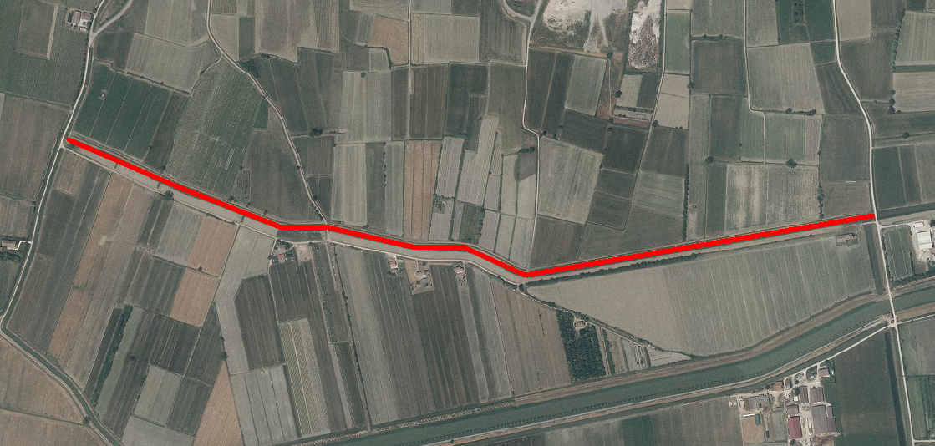
Figura 54 – Distribuzione di Sorghum halepense

famiglia | taxon
Malvaceae | Abutilon theophrasti Medik.
Sapindaceae | Acer campestre L.
Sapindaceae | Acer negundo L.
Poaceae | Alopecurus myosuroides Huds.
Poaceae | Alopecurus pratensis L.
Malvaceae | Althaea officinalis L.
Amaranthaceae | Amaranthus retroflexus L.
Amaranthaceae | Amaranthus tuberculatus (Moq.) J.D. Sauer
Poaceae | Anisantha sterilis (L.) Nevski
Asteraceae | Artemisia vulgaris L.
Convolvulaceae | Calystegia sepium (L.) R. Br.
Cyperaceae | Carex acutiformis Ehrh.
Cyperaceae | Carex distans L.
Cyperaceae | Carex elata All.
Asteraceae | Cirsium arvense (L.) Scop.
Ranunculaceae | Clematis viticella L.
Cornaceae | Cornus sanguinea L. subsp. hungarica (Kárpáti) Soó
Apiaceae | Daucus carota L.
Caprifoliaceae | Dipsacus fullonum L.
Poaceae | Elytrigia repens (L.) Nevski
Asteraceae | Erigeron canadensis L.
Euphorbiaceae | Euphorbia palustris L.
Rubiaceae | Galium aparine L.
Rubiaceae | Galium palustre L.
Malvaceae | Hibiscus trionum L.
Juglandaceae | Juglans regia L.
Fabaceae | Lathyrus tuberosus L.
Primulaceae | Lysimachia vulgaris L.
Onagraceae | Oenothera stucchii Soldano
Polygonaceae | Persicaria amphibia (L.) Delarbre
Poaceae | Phalaroides arundinacea (L.) Rauschert
Poaceae | Phragmites australis (Cav.) Trin. ex Steud. subsp. australis
Poaceae | Poa sylvicola Guss.
Rosaceae | Potentilla reptans L.
Fagaceae | Quercus robur L. subsp. robur
Rosaceae | Rubus caesius L.
Polygonaceae | Rumex crispus L.
Polygonaceae | Rumex cristatus DC.
Adoxaceae | Sambucus ebulus L.
Caryophyllaceae | Silene latifolia Poir. alba (Mill.) Greuter & Burdet
Poaceae | Sorghum halepense (L.) Pers.
Lamiaceae | Stachys palustris L.
Apiaceae | Torilis arvensis (Huds.) Link
Apiaceae | Torilis nodosa (L.) Gaertn.
Urticaceae | Urtica dioica L.

Tabella 15 – Elenco flora rilevata Collettore Alfiere

3.5 Individuazione delle situazioni di minaccia
Vengono analizzate le situazioni di minaccia attualmente presenti per la flora delle varie aree, soprattutto in relazione alle specie target individuate.
Naturalmente gli interventi programmati nel Life andranno a compromettere gran parte delle popolazioni presenti. In fase progettuale si dovrà tener conto delle azioni da mettere in atto per salvare ed eventualmente spostare le piante interessate.
Nella maggior parte dei casi le opere in programma permetteranno comunque l’espansione delle specie target presenti e la ricolonizzazione delle aree da parte di specie oggi scomparse lungo questi canali.

3.5.1 Cavata orientale
L’unica minaccia attuale, per la flora presente, sono gli scarichi provenienti dalla zona indistriale che compromettono la qualità delle acque e del suolo. Lo sfalcio, se non accompagnato da una risagomatura del canale ed effettuato in periodo idoneo, non va a mettere in periocolo gli apparati ipogei delle varie specie.

3.5.2 Diversivo Fossa nuova Cavata
Non sussistono attualmente minacce per la flora dell’area. La presenza di alcune piante di Conium maculatum, fa prevedere una rapida espansione della specie lungo il canale con conseguente interferenza su altre specie erbacee. Lo sfalcio, se non accompagnato da una risagomatura del canale ed effettuato in periodo idoneo, non va a mettere in periocolo gli apparati ipogei delle varie specie.

3.5.3 Collettore Acque Basse Modenesi sud
Non sussistono attualmente minacce alla flora dell’area. Lo sfalcio, se non accompagnato da una risagomatura del canale ed effettuato in periodo idoneo, non va a mettere in periocolo gli apparati ipogei delle varie specie.

3.5.4 Collettore Acque Basse Modenesi nord
Non sussistono attualmente minacce alla flora dell’area. Lo sfalcio, se non accompagnato da una risagomatura del canale ed effettuato in periodo idoneo, non va a mettere in periocolo gli apparati ipogei delle varie specie.

3.5.5 Collettore Alfiere
La maggiore minaccia attuale, per le specie target individuate, è rappresentata dalla estesa coltivazione di sorgo presente sulla banca laterale. Le operazioni di lavorazione del terreno e quelle della successiva raccolta rappresentano un potenziale pericolo soprattutto per Persicaria amphibia che cresce tra la fascia elofitiva e il coltivo, entrando spesso anche dentro ad esso. La coltivazione della banca riduce inoltre la fascia elofitica presente sulla sponda e ombreggia in modo deciso molte delle specie erbacee presenti al margine del canneto, precludendone il ciclo vegetativo. Lo sfalcio, se non accompagnato da una risagomatura del canale ed effettuato in periodo idoneo, non va a mettere in periocolo gli apparati ipogei delle varie specie.

3.6 Indicazioni per i ripristini
In fase di progettazione è neccessario considerare:
- Le caratteristiche della vegetazione e della flora presente ante operam e di quella naturale potenziale
- La dinamica evolutiva della vegetazione prevista, anche in chiave manutentiva
- La necessità di mettere a dimora specie disetanee con sesto d’impianto irregolare
- La necessità di eseguire interventi manutentivi
Occorre fissare i seguenti obiettivi:
- Verificare ad alcuni anni di distanza dalla loro realizzazione l’efficacia degli interventi realizzati per quanto riguarda gli obiettivi di ripristino e di inserimento paesaggistico
- Confrontare lo stato dei luoghi dalla consegna lavori allo stato a fine lavori
Criticità:
- Colonizzazione di specie alloctone e ruderali
- Presenza di ampie superfici di terreno “nudo” per periodi di tempo prolungato
- Utilizzo di volumi di terreno “contaminati” da semi di specie alloctone provenienti da aree esterne al cantiere
- Trasporto di semi da parte degli autoveicoli in ingresso ed uscita dall’area di cantiere
- Utilizzo di poco terreno vegetale nel corso dei movimenti terra
- Taglio senza eradicazione delle specie invasive
- Eradicazione delle specie invasive senza adeguata gestione degli scarti verdi
Proposte operative:
- Non impiegare specie che in base agli elenchi nazionali rientrano tra le specie alloctone
- Utilizzare solo materiale proveniente da germoplasma locale
- Prevedere l’eradicazione delle specie alloctone e un’attenta gestione dei residui vegetali
- Non “economizzare” riguardo le quantità di terreno vegetale da utilizzare per gli inerbimenti e i ripristini
- Nel caso di movimentazione di ampie superfici di terreno, prevedere, dove possibile, una lavorazione per lotti successivi
- Evitare, dove possibile, l’utilizzo di terreno “contaminato” da alloctone proveniente da aree esterne al cantiere
- Prevedere un’area di lavaggio dei pneumatici degli autoveicoli in entrata ed uscita dall’area di cantiere

3.6.1 Indicazioni specie da utilizzare
Per quanto riguarda le specie arbustive e arboree da utilizzare, sono indicate nelle seguenti tabelle:

taxon | famiglia | nome volgare | note
Acer campestre L. | Sapindaceae | Acero campestre
Carpinus betulus L. | Betulaceae | Carpino bianco
Fraxinus angustifolia Vahl subsp. oxycarpa (Willd.) Franco & Rocha Afonso | Oleaceae | Frassino meridionale | Specie ampiamente presente in passato nel territorio interessato e ormai divenuta rara
Populus alba L. | Salicaceae | Pioppo bianco
Populus nigra L. | Salicaceae | Pioppo nero
Quercus robur L. subsp. robur | Fagaceae | Farnia

Tabella16 – Specie arboree

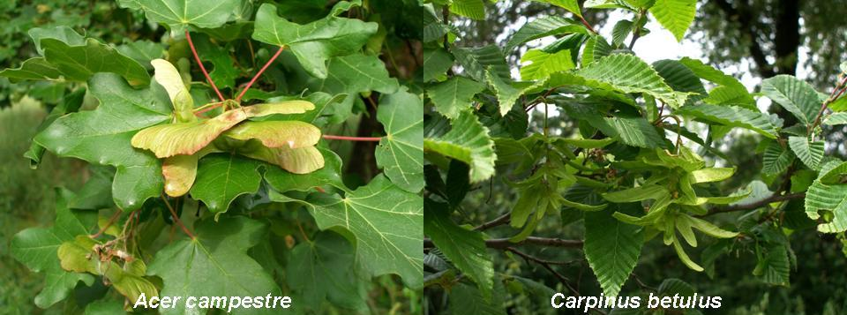
Figura 55 – Acer campestre – Carpinus betulus

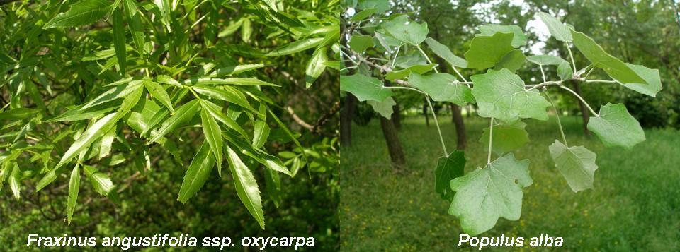
Figura 56 – Fraxinus angustifolia subsp. oxycarpa – Populus alba

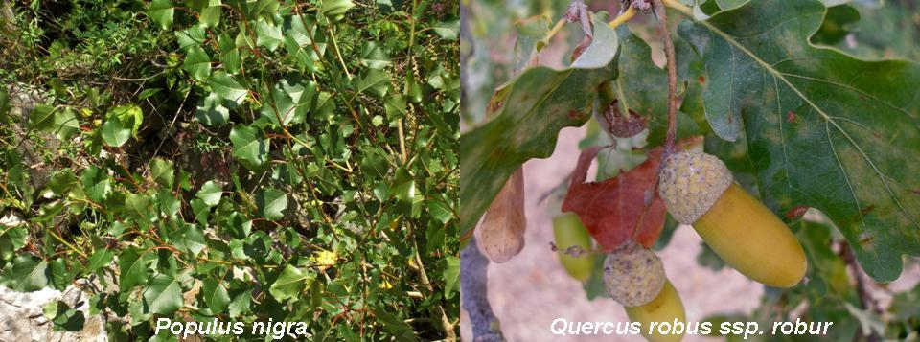
Figura 57 – Populus nigra – Quercus robus subsp. robur

taxon | famiglia | nome volgare | note
Cornus sanguinea L. subsp. hungarica (Kárpáti) Soó | Cornaceae | Corniolo | Ultimamente si è appurato che in regione la subsp. hungarica e probabilmente l’unica presente o comunque qualla più ampiamente diffusa. Se non viene garantita la sottospecie, si può prevedere di utilizzare un maggior numero di piante delle altre specie indicate. Cornus sanguinea è comunque ampiamente diffusa nel territorio interessato e sarà in grado di colonizzare autonomamente le aree interessate
Corylus avellana L. | Betulaceae | Nocciolo
Euonymus europaeus L. | Celastraceae | Fusaggine
Frangula alnus Mill. | Rhamnaceae | Frangola
Prunus spinosa L. | Rosaceae | Prugnolo
Rosa canina L. | Rosaceae | Rosa canina
Sambucus nigra L. | Ádoxaceae | Sambuco nero
Viburnum opulus L. | Adoxaceae | Viburno opalo

Tabella17 – Specie arbustive

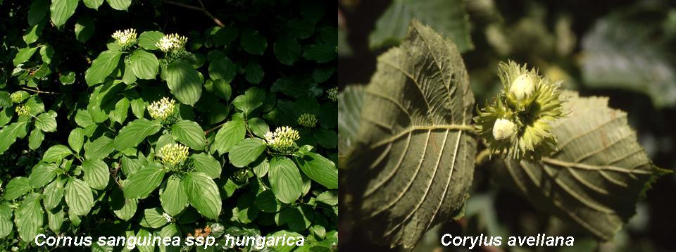
Figura 58 – Cornus sanguinea subsp, hungarica – Corylus avellana

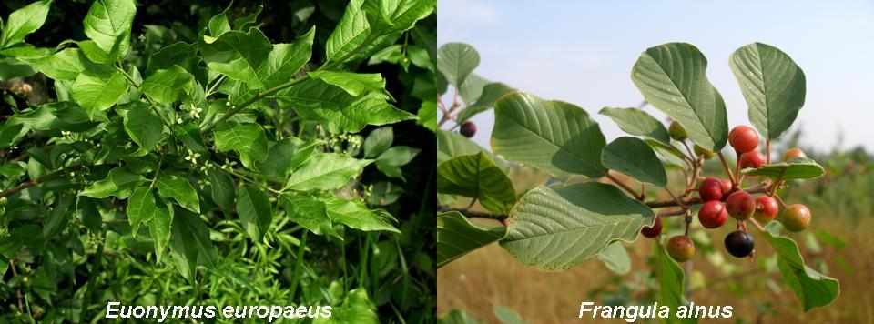
Figura 59 – Euonymus europaeus – Frangula alnus

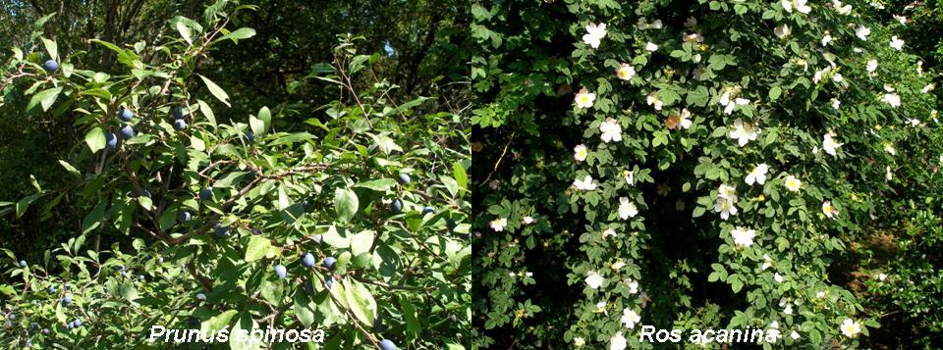
Figura 60 – Prunus spinosa – Rosa canina

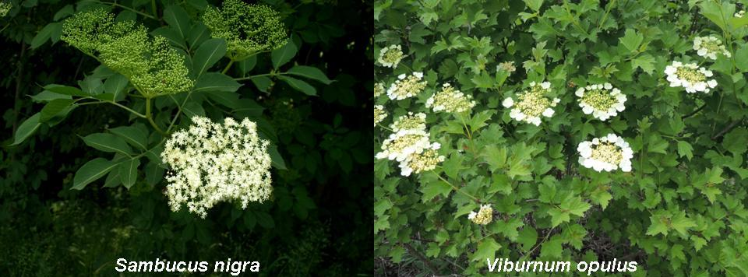
Figura 61 – Sambucus nigra – Viburnum opulus

Non è stato inserito Ulmus minor Mill. subsp. minor, specie tipica e che comunque arriverà autonomamente, per la recrudescenza della grafiosi in questo periodo.

Per quanto rigurda i ripristini sulla sponda si consiglia l’utilizzo delle specie rizomatose presenti:

taxon | famiglia | nome volgare | note
Carex acutiformis Ehrh. | Cyperaceae | Carice tagliente
Carex riparia Curtis | Cyperaceae | Carice spondicola
Phragmites australis (Cav.) Trin. ex Steud. subsp. australis | Poaceae | Cannuccia di palude
Schoenoplectus tabernaemontani (C.C. Gmel.) Palla | Cyperaceae | Lisca di Tabernaemontanus
Typha angustifolia L. | Typhaceae | Lisca a foglie strette
Typha latifolia L. | Typhaceae | Lisca maggiore

Tabella18 – Specie arbacee rizomatose

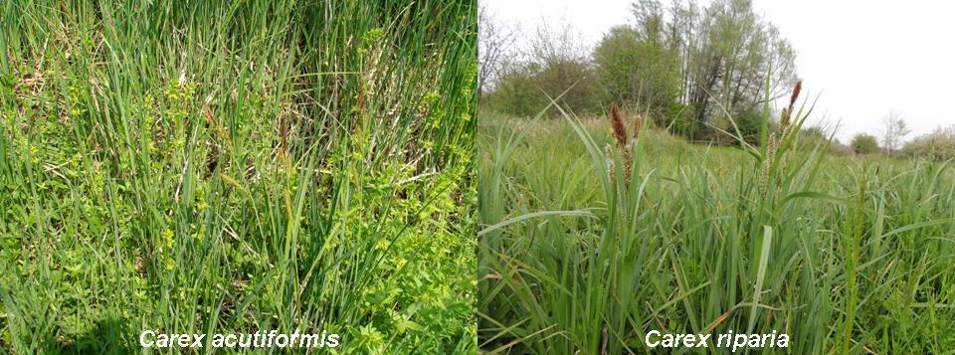
Figura 62 – Carex acutiformis – Carex ariparia

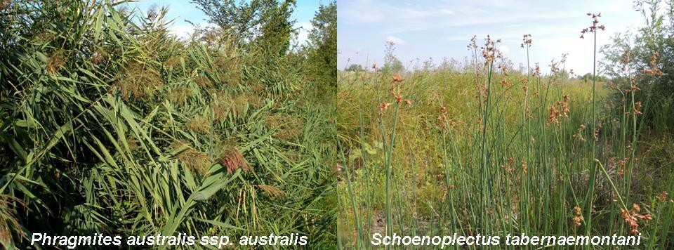
Figura 63 – Phragmites australis subsp. australis – Schoenoplectus tabernaemontani

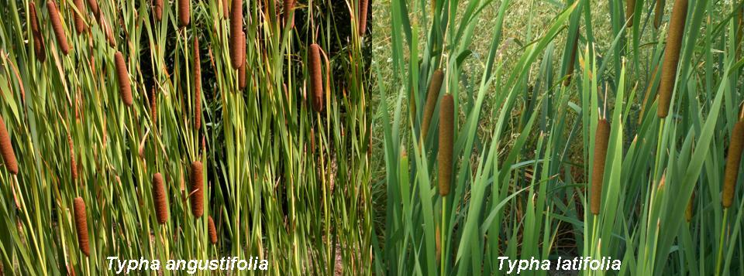
Figura 64 – Typha angustifolia – Typha latifolia

E’ ipotizzabile l’utilizzo del materiale asportato in loco. In questo caso le piante vanno raccolte con un pane di terra e mantenute in un luogo fresco, umido, oppure si possono mantenere e stoccare i zizomi, in un’area apposita, in sabbia umida.

4 Bibliografia consultata

4.1 Flora
AA.VV. (a cura di Alessandro Alessandrini) – Barca dati della Flora regionale – IBC Regione Emilia-Romagna

Alessandrini Alessandro, Branchetti Giuseppe, 1997 – Flora Reggiana – Provincia di Reggio Modena

AlessandriniA., Delfini L., Ferrari P., Fiandri F., Gualmini M., Lodesani U., Santini C., 2010 – Flora del Modenese – Provincia di Reggio Emilia – Cierre Edizioni

Conti F. – Abbate G. – Alessandrini A. – Blasi C. (a cura) – An Annotated Checklist of the Italian Vascular Flora – Palombi Editori

Pignatti Sandro - Biondicazione attraverso le piante vascolari. Valori di indicazione secondo Ellenberg (Zeigerwerte) per le specie della Flora d’Italia.

Pignatti Sandro, 1982 – Flora d’Italia – Edagricole

Tutin T.G., Heywood V. H., Burges, N. A., Valentine D. H., Walters. S. M., Webb D. A., 1964-80 - Flora Europaea - Cambridge University Press.

http://www.actaplantarum.org/flora/flora.php

4.2 Vegetazione
ASSINI S & VERDE S., 2007- Aggiornamento della lista dei syntaxa segnalati per la Regione Lombardia (2000-2004). Fitosociologia, 44(1): 129-135.

BIONDI E. & BLASI C. (eds.), 2013 – Prodromo della vegetazione d’Italia. Check-list sintassonomica aggiornata di classi, ordini e alleanze presenti in Italia. Società Botanica Italiana, Ministero dell’Ambiente e della Tutela del Territorio e del Mare, Direzione Protezione della Natura. http://www.prodromo-vegetazione-italia.org/

BIONDI E., VAGGE I., BALDONI M. & TAFFETANI F., 1997 - La vegetazione del Parco fluviale regionale del Taro (Emilia-Romagna). Fitosociologia, 34: 69-110.

BOLPAGNI R., AZZONI R., SPOTORNO C., TOMASELLI M. & VIAROLI P., 2010 – Analisi del patrimonio floristico-vegetazionale idro-igrofilo della Regione Emilia-Romagna. Schede descrittive degli habitat acquatici e igrofili. Regione Emilia-Romagna, Bologna.

BRAUN-BLANQUET, J., 1928: Pflanzensoziologie. Grundzüge der Vegetationskunde. Springer. Berlin.

BRAUN-BLANQUET J., 1964 – Pflanzensoziologie. Springer, Wien.

HRIVNÁK R. & UJHÁZY K., 2003 - The stands with the Phalaroides arundinacea dominance in the Ipel’ River catchment area (Slovakia and Hungary). – Acta Bot. Hung. 45: 297-314.

KOPECKÝ K., 1966 - Ökologische Hauptunterschiede zwischen Röhrichtgesellschaften ﬂiessender und stehender Binnengewässer Mitteleuropas. Folia Geobot. Phytotax. 1:193–242.

LANDUCCI F., GIGANTE D., VENANZONI R. & CHYTRÝ M., 2013 - Wetland vegetation of the class Phragmito-Magno-Caricetea in central Italy. Phytocoenologia, 43: 67-100.

PELLIZZARI M., MARCHESINI R. & PICCOLI F., 2007 – Aggiornamento della lista dei syntaxa segnalati per la Regione Emilia-Romagna (2000-2004). Fitosociologia, 44(1): 87-98.

PIGNATTI S., 1952-53 – Introduzione allo studio fitosociologico della pianura veneta orientale con particolare riferimento alla vegetazione litoranea. Arch. Bot. Ital. 28: 265-329.

PIGNATTI S., 2004 – Ecologia del paesaggio. UTET, Torino.

PIGNATTI S., MENGARDA F., 1962. Un nuovo procedimento per l’elaborazione delle tabelle fitosociologiche. Acc. Naz. Lincei, Rend. cl. Sc. Mat. Fis. Nat. s. VIII, 32: 215-222.

ŠUMBEROVÁ K., HÁJKOVÁ P., CHYTRÝ M., HROUDOVÁ Z., SÁDLO J., HÁJEK M., HRIVNÁK R., NAVRÁTILOVÁ J., HANÁKOVÁ P., EKRT L. & EKRTOVÁ, E., 2011 - Vegetace rákosin a vysokých ostřic (Phragmito-Magno-Caricetea). In CHYTRÝ, M. (ed.), 2011. - Vegetace České republiky 3. Vodní a mokřadní vegetace. Vegetation of the Czech Republic 3. Aquatic and wetland vegetation, pp. 385–579. Academia, Praha.

TOMASELLI M., GUALMINI M. & SPETTOLI O., 2002 – La vegetazione della Riserva Naturale delle Valli del Mincio. Collana Annali, Facoltà di Scienze Matematiche Fisiche e Naturali, Università di Parma. 96 pp.

UBALDI D., 2008 – Le vegetazioni erbacee e gli arbusteti italiani – Tipologie fitosociologiche ed ecologia. Aracne, Roma. 336 pp.

